Moduldokumentation

Modul Einführung in die Analysis (eana)

Simon Wächter

2017

Inhalt

1 Einleitung 4

1.1 Einleitung 4

1.2 Lernziele 4

1.3 Prüfungen 4

2 Woche 1 5

2.1 Einleitung 5

2.2 Mengen 5

2.2.1 Mengen 5

2.2.2 Natürliche Zahlen 7

2.2.3 Ganze Zahlen 8

2.2.4 Rationale Zahlen 9

2.2.5 Reelle Zahlen 10

2.2.6 Intervalle (Teilmengen der reellen Zahlen) 12

2.2.7 Komplexe Zahlen 13

2.3 Heron Verfahren 14

3 Woche 2 16

3.1 Zahlenfolgen 16

3.2 Darstellung 16

3.3 Monotonie 21

3.4 Beschränktheit 23

3.5 Betrag 25

3.6 Konvergenz 26

3.7 Grenzwert 27

3.8 Zusammenfassung 31

4 Woche 3 34

4.1 Reihen 34

4.1.1 Einführendes Beispiel 34

4.1.2 Unendliche Reihe 35

4.1.3 Reihe einer Folge und Reihenentwicklung 36

4.1.4 Grenzwert von Reihen 38

4.1.5 Notwendiges Konvergenzkriterium für Reihen 38

4.1.6 Rechenregeln für konvergente Reihen 39

4.1.7 Berechnungen in Matlab 39

4.2 Geometrische Reihen 40

4.2.1 Geometrische Folgen 40

4.2.2 Konvergenzkriterien für geometrische Folgen 41

4.2.3 Geometrische Folge 42

4.2.4 Konvergenz und Divergenz der geometrischen Reihe 43

5 Woche 4 & 5 45

5.1 Funktionen 45

5.1.1 Graph einer Funktion 45

5.1.2 Definition 47

5.1.3 Polynomfunktion 49

5.1.4 Rationale Funktion 51

5.1.5 Polstellen 51

5.2 Grenzwerte 55

5.2.1 Beispiele 55

5.2.2 Grenzwert einer Funktion 58

5.3 Stetigkeit 61

5.3.1 Stetigkeit einer Funktion 61

5.3.2 Hebbare Unstetigkeitsstelle 63

5.3.3 Zwischenwertsatz 64

6 Woche 6 & 7 66

6.1 Monotonie 66

6.1.1 Monotonieverhalten von Funktionen 66

6.2 Beschränktheit 67

6.2.1 Beschränktheit von Funktionen 67

6.3 Umkehrfunktion 68

6.3.1 Umkehrfunktion 68

6.4 Potenz- und Wurzelfunktionen 71

6.4.1 Potenzfunktionen 71

6.4.2 Wurzelfunktionen 72

6.5 Exponential- und Logarithmusfunktion 73

6.5.1 Exponentialfunktion 73

6.5.2 Logarithmusfunktion 74

6.6 Winkel 75

6.7 Trigonometrische Funktionen 75

6.7.1 Übersicht der Funktionen im rechtwinkligen Dreieck 75

6.7.2 Trigonometrische Funktionen 76

6.7.3 Quadrantenbeziehungen 77

6.8 Sinus- und Cosinusfunktion 78

6.8.1 Übersicht der Funktionen 78

6.8.2 Eigenschaften der Sinusfunktion 79

6.8.3 Eigenschaften der Cosinusfunktion 79

6.9 Tangensfunktion 80

6.9.1 Übersicht der Funktion 80

6.9.2 Eigenschaften der Tangensfunktion 80

6.10 Arcussinusfunktion 81

6.10.1 Übersicht der Funktion 81

6.11 Arcuscosinusfunktion 82

6.11.1 Übersicht der Funktion 82

6.12 Arcustangensfunktion 83

6.12.1 Übersicht der Funktion 83

7 Woche 8 84

# Einleitung

## Einleitung

Dieses Dokument stellt die Moduldokumentation für das Modul eana dar. Allfällige Unterlagen sind im Modulordner zu finden.

## Lernziele

Das Modul beinhaltet folgende Lernziele:

* Berechnen von Grenzwerten einfacher Folgen und Funktionen
* Interpretation und Berechnung der Ableitung einer Funktion
* Interpretation und Berechnung des Integrals von ausgewählten Funktionen
* Verstehen und Anwenden ausgewählter numerischer Näherungsverfahren für die näherungsweise Berechnung
  + von Funktionswerten und Funktionen (Taylor-Approximation)
  + von Nullstellen von Funktionen (Newton-Verfahren)
  + von bestimmten Integralen (Riemannsche Summen)
* Anwenden der Konzepte und Verfahren der Analysis auf technische Fragestellungen und Probleme
* Numerische Berechnung von ausgewählten Problemen mit Matlab

## Prüfungen

Die Modulnote setzt sich zu 50% aus zwei Semesterprüfungen zu je 25% und einer Modulschlussprüfung zu 50% zusammen.

# Woche 1

## Einleitung

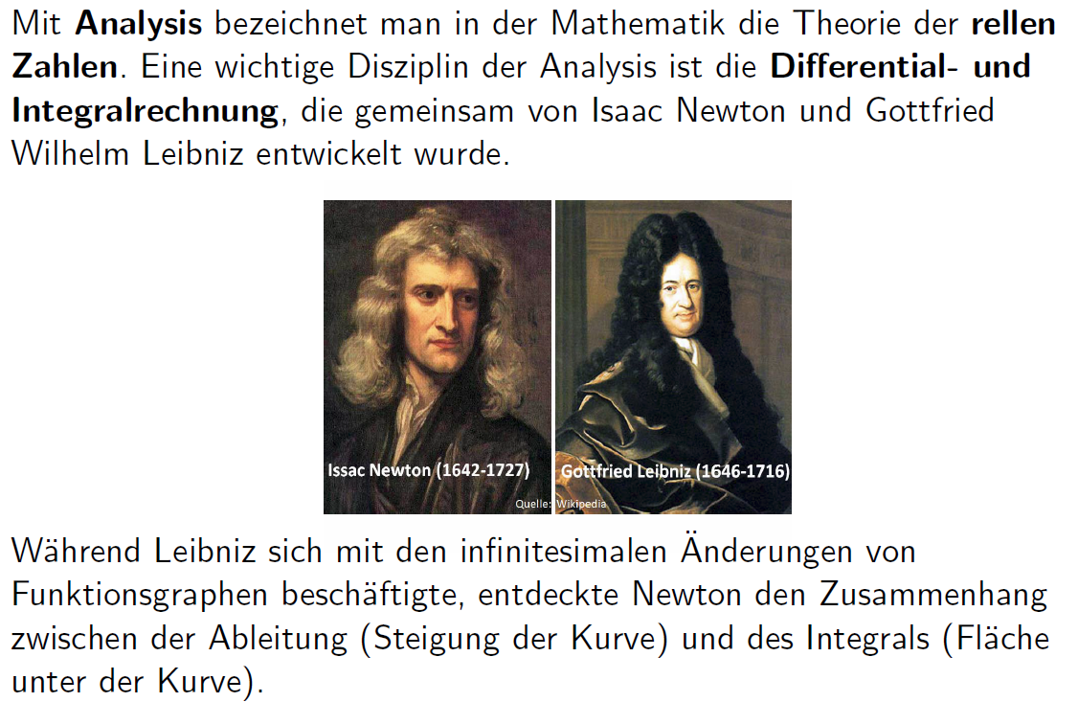

## Mengen

### Mengen

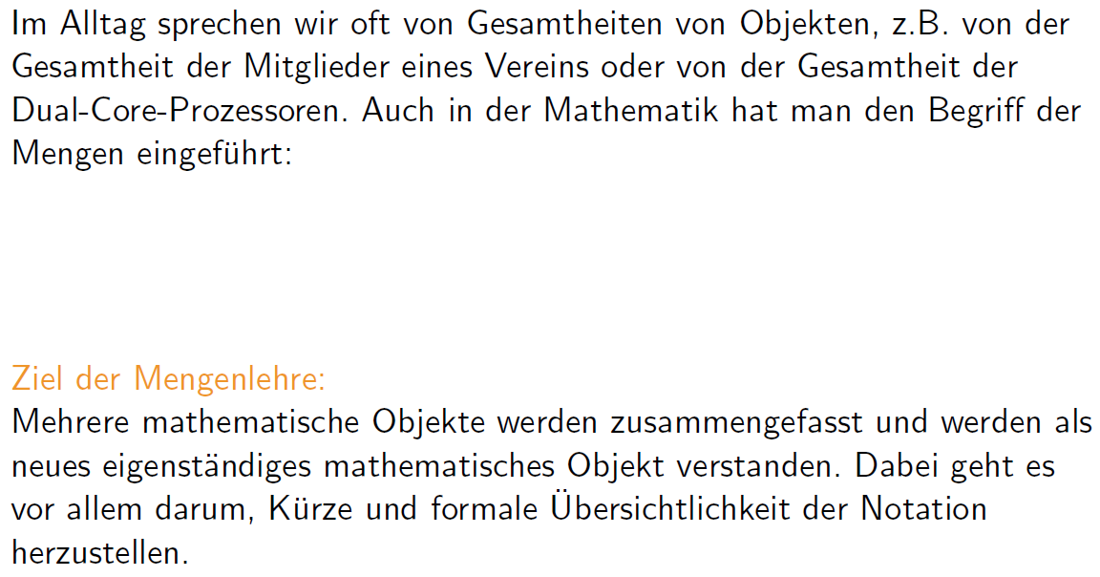

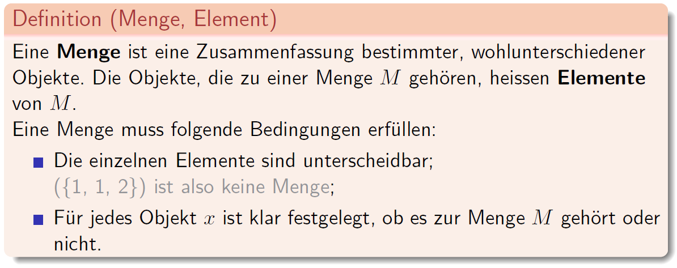

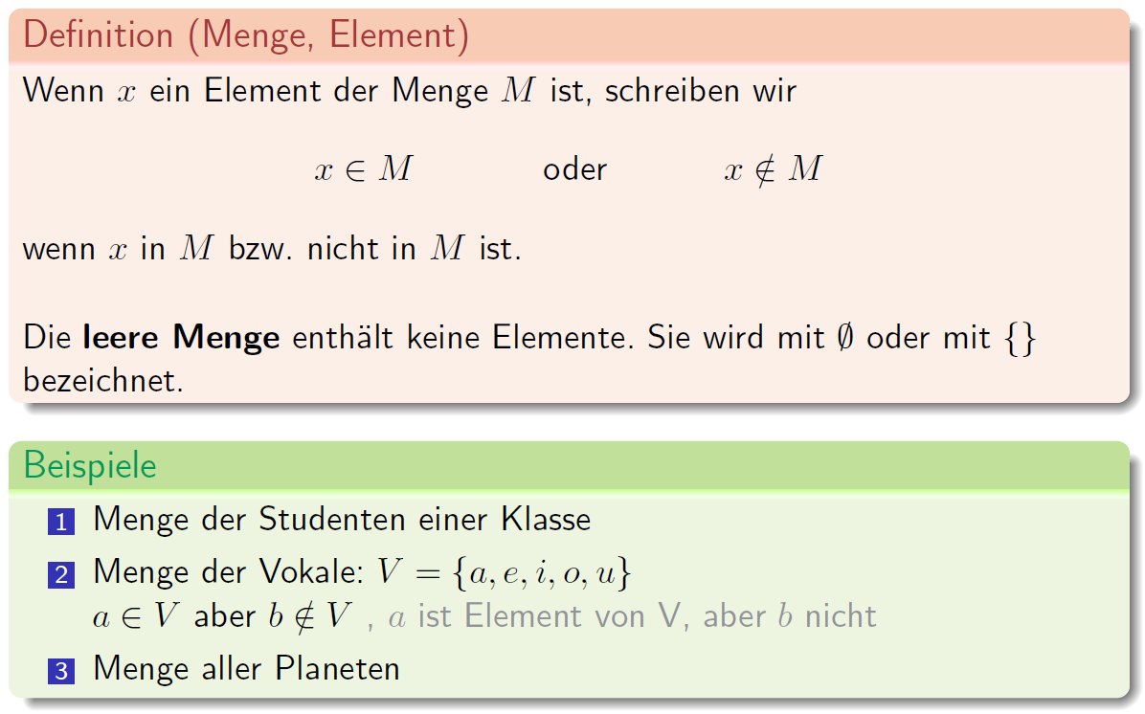

### Natürliche Zahlen

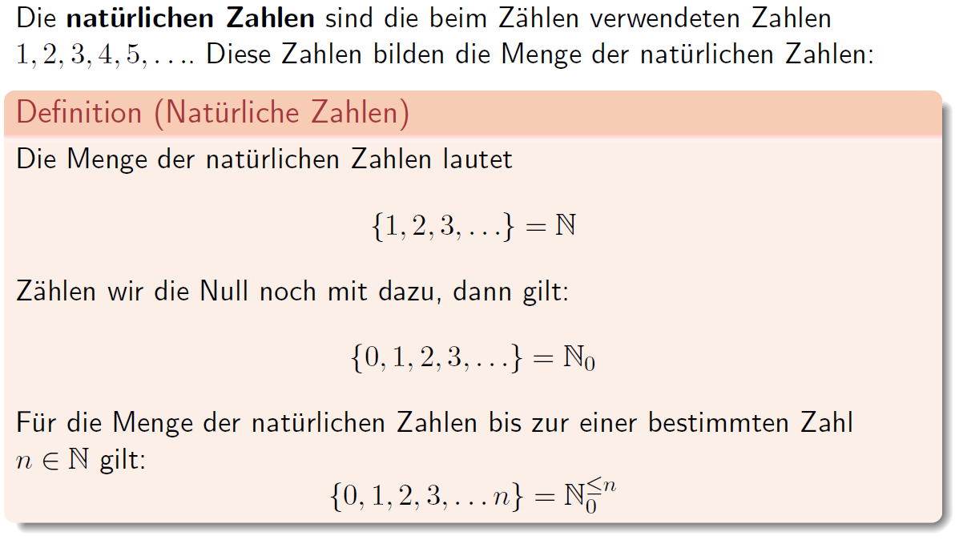

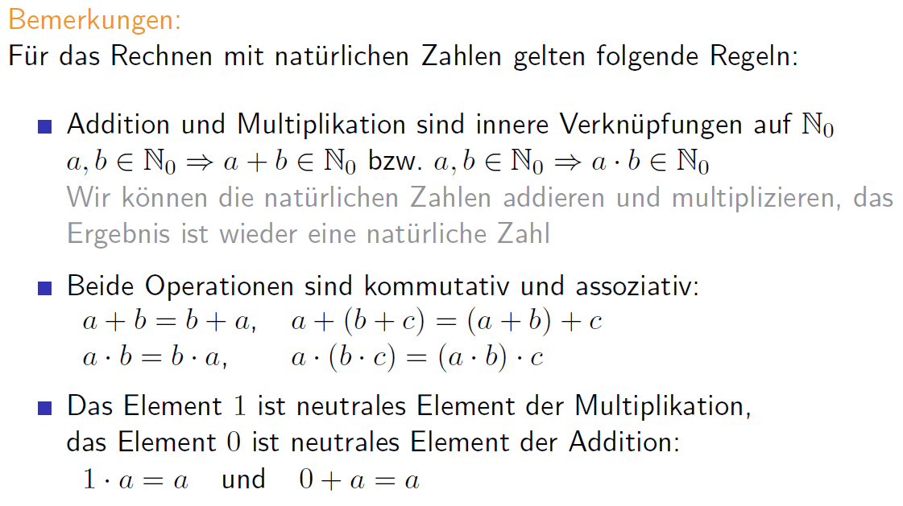

### Ganze Zahlen

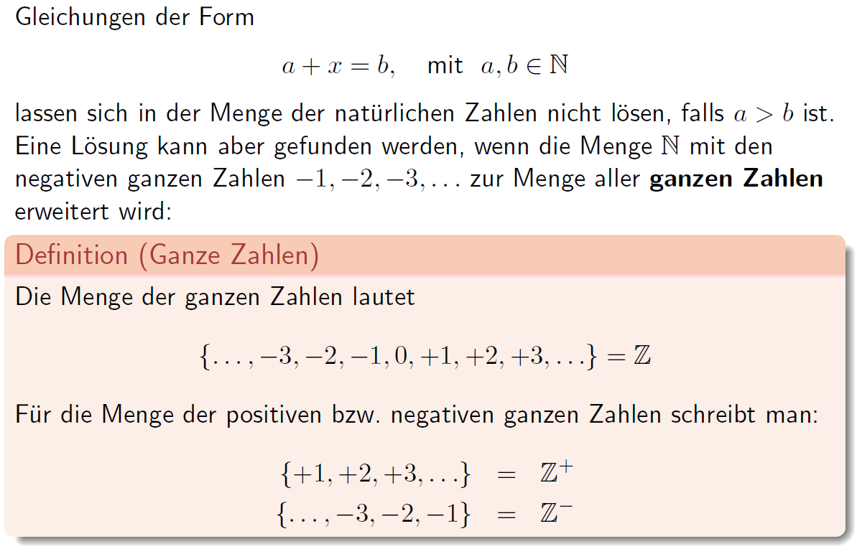

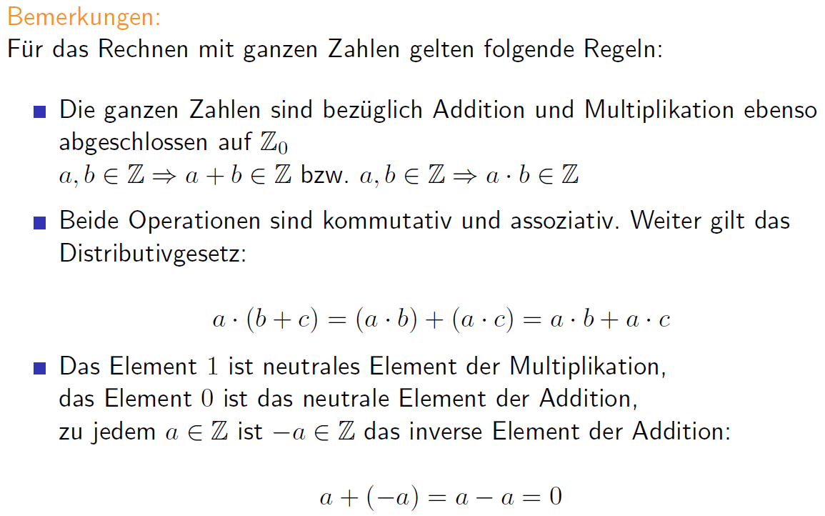

### Rationale Zahlen

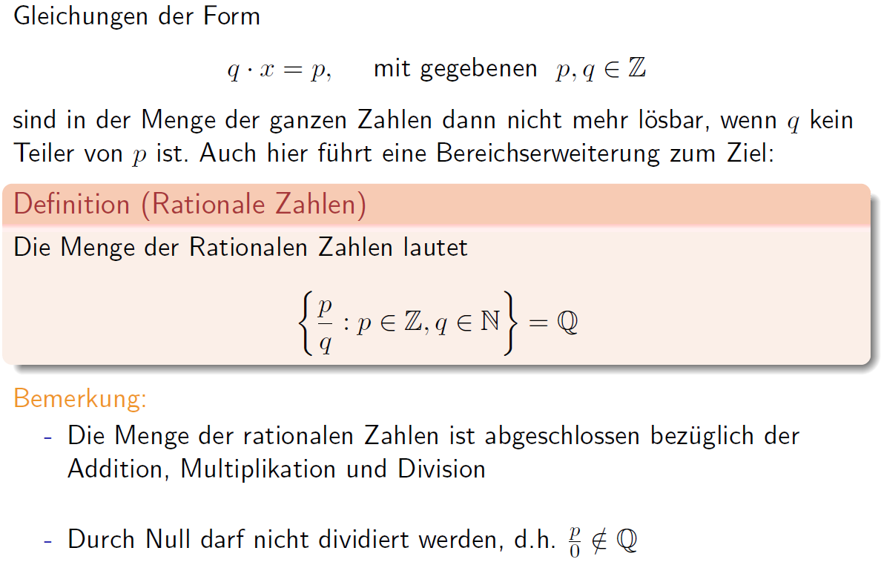

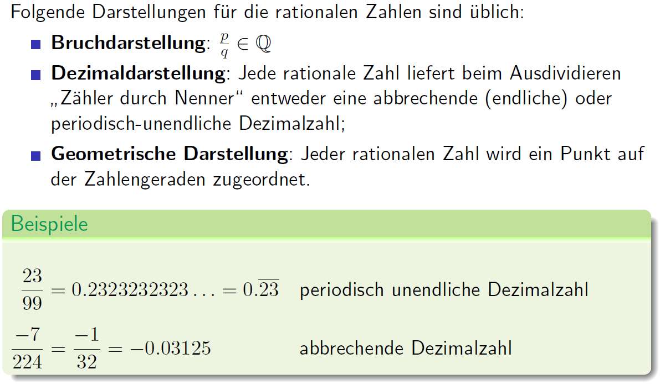

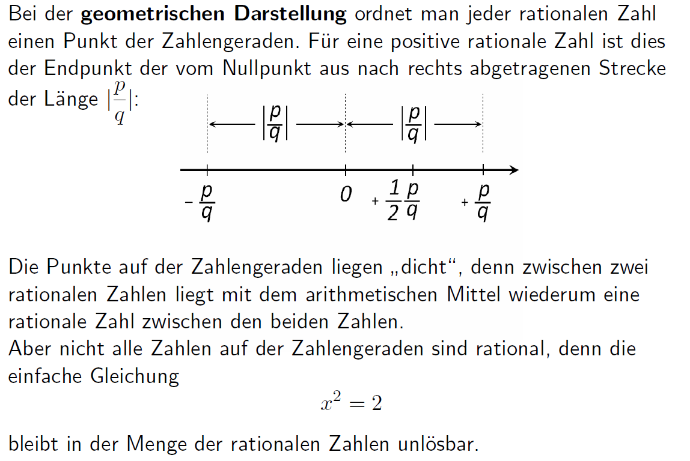

### Reelle Zahlen

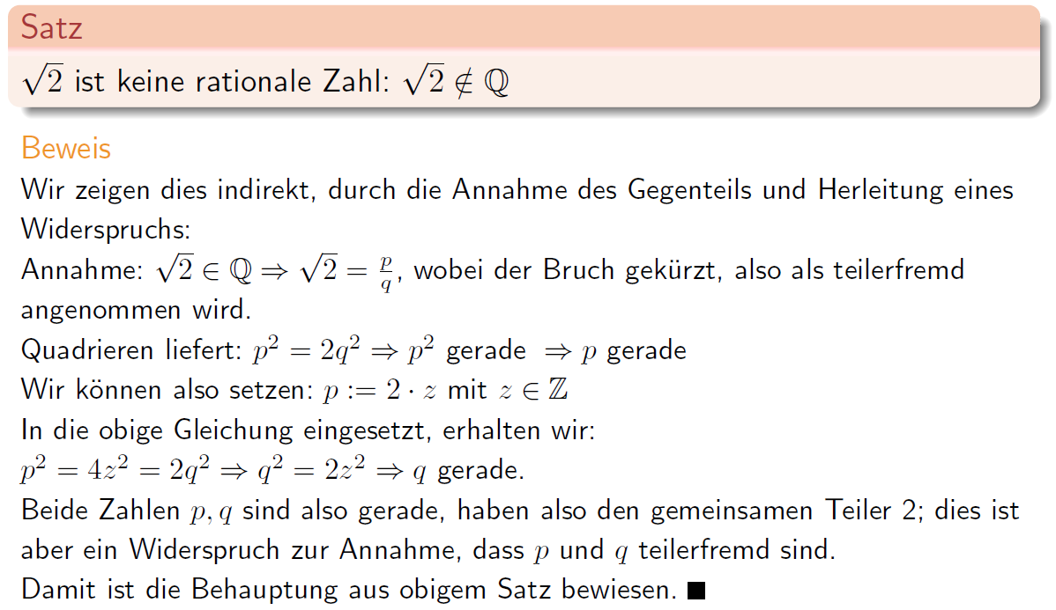

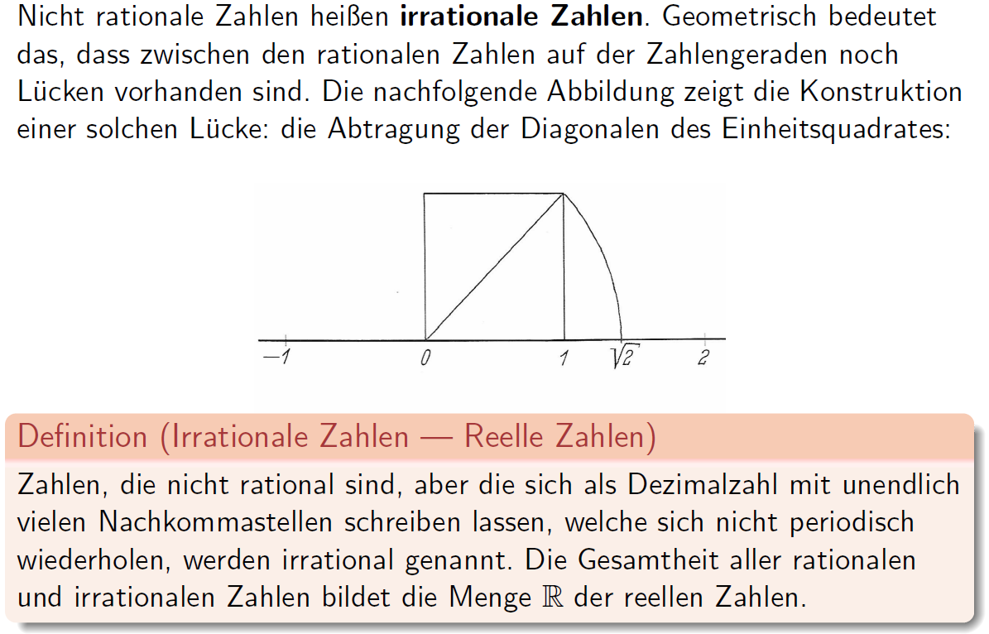

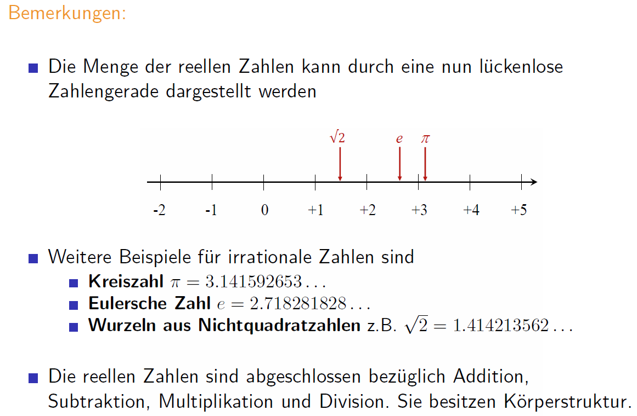

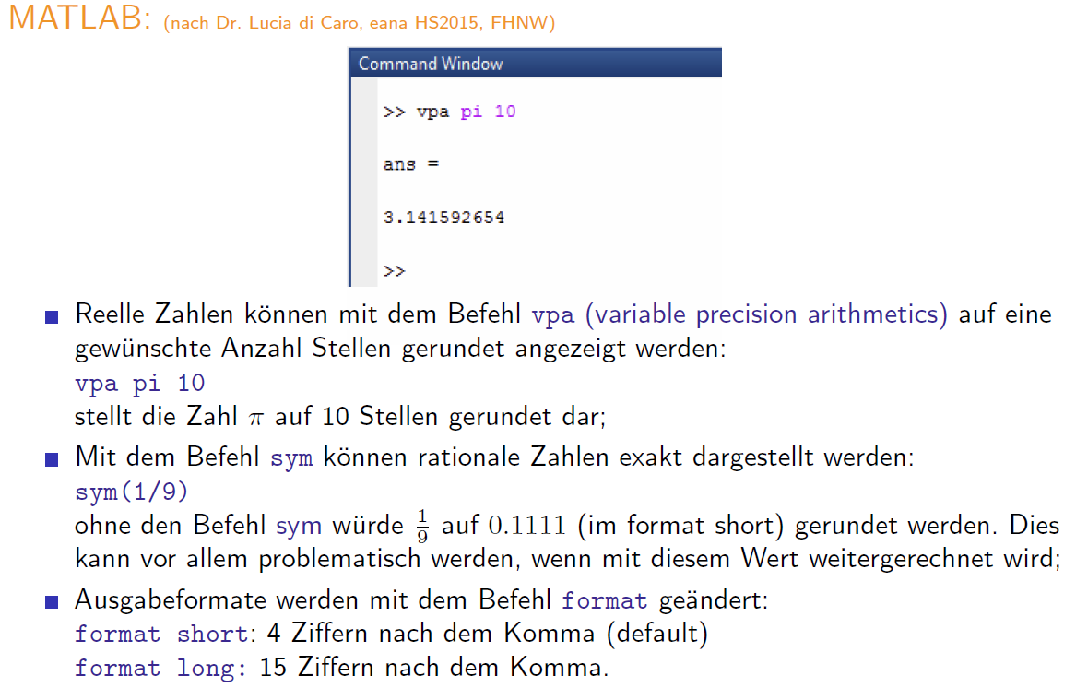

### Intervalle (Teilmengen der reellen Zahlen)

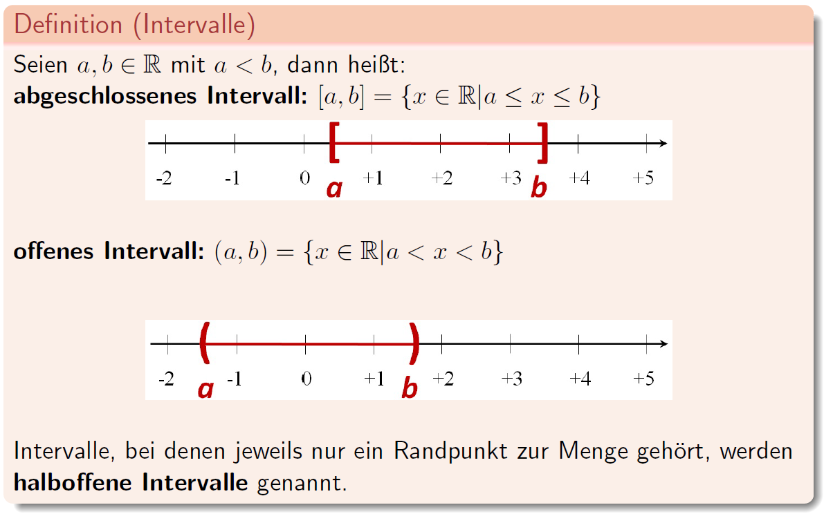

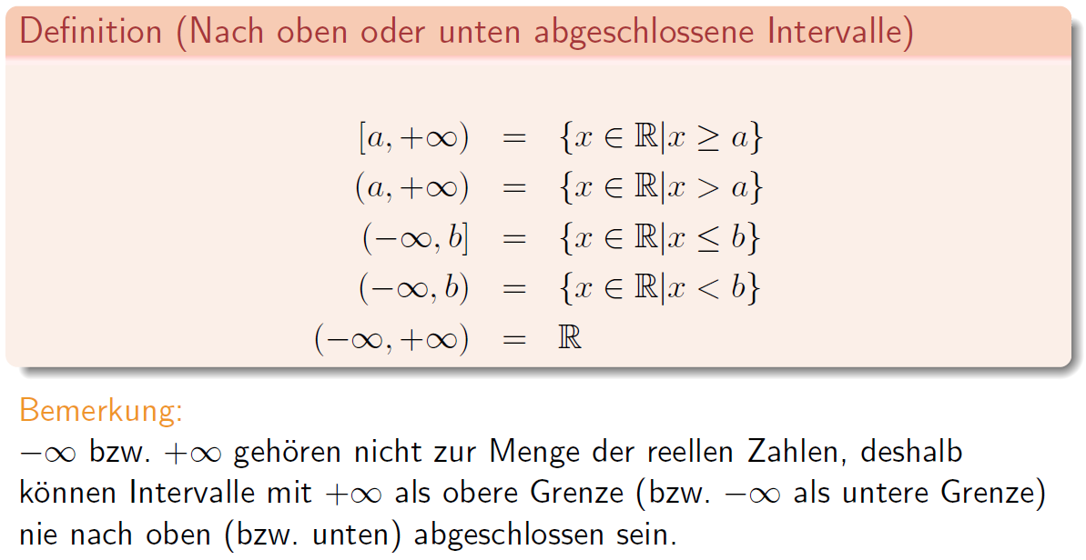

### Komplexe Zahlen

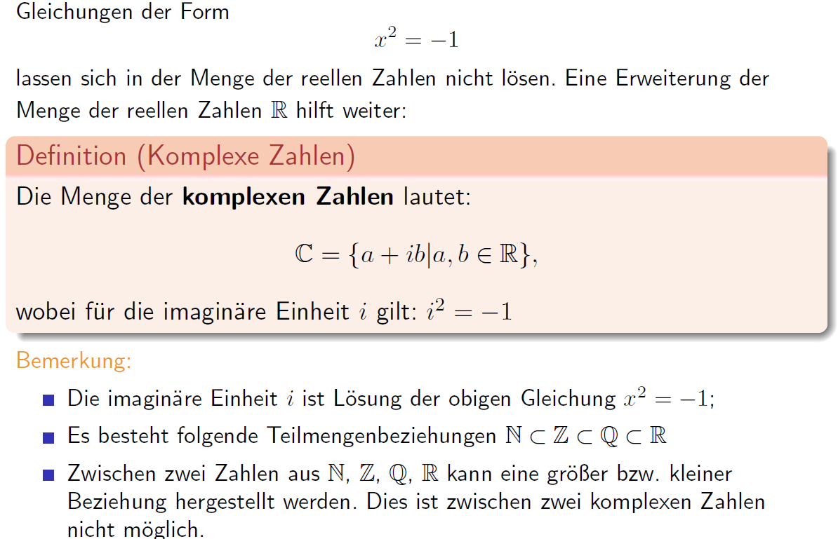

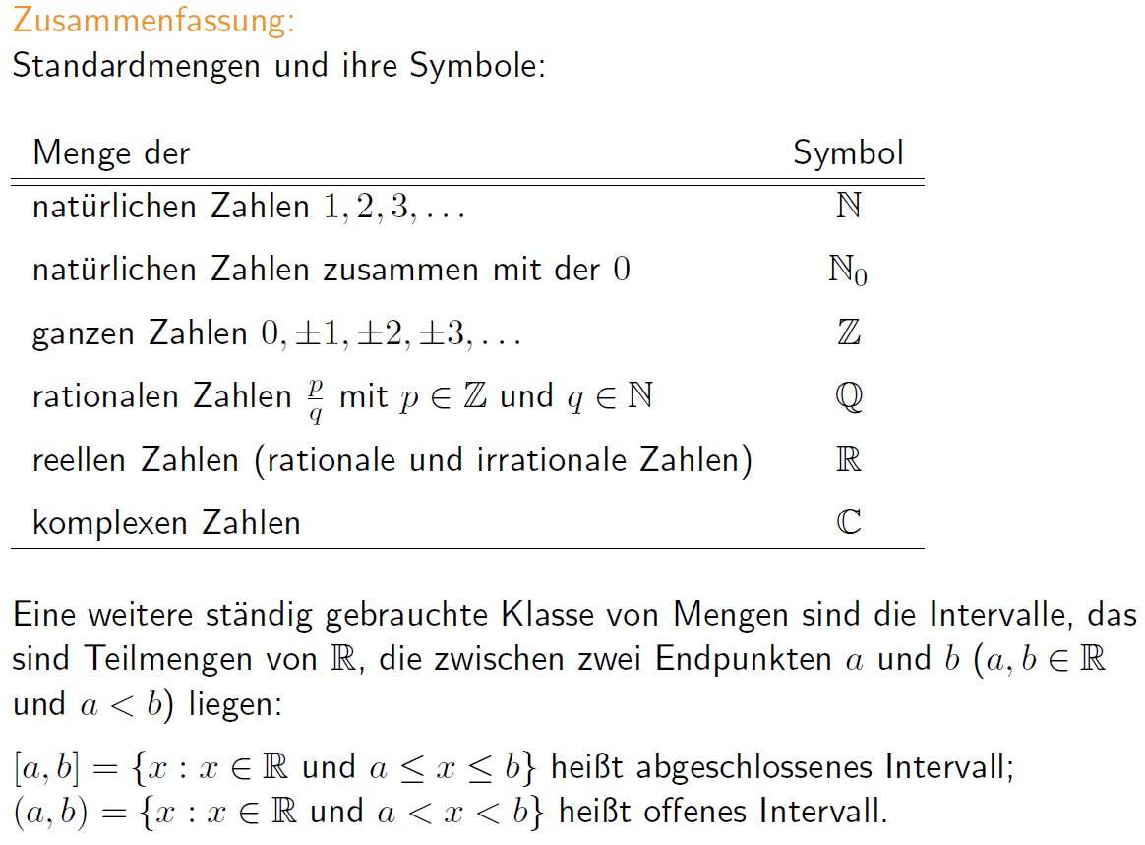

## Heron Verfahren

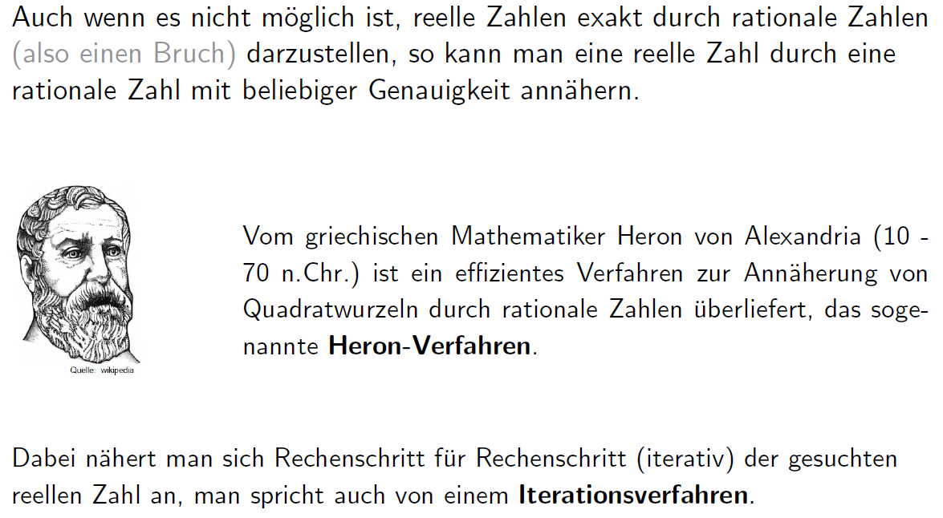

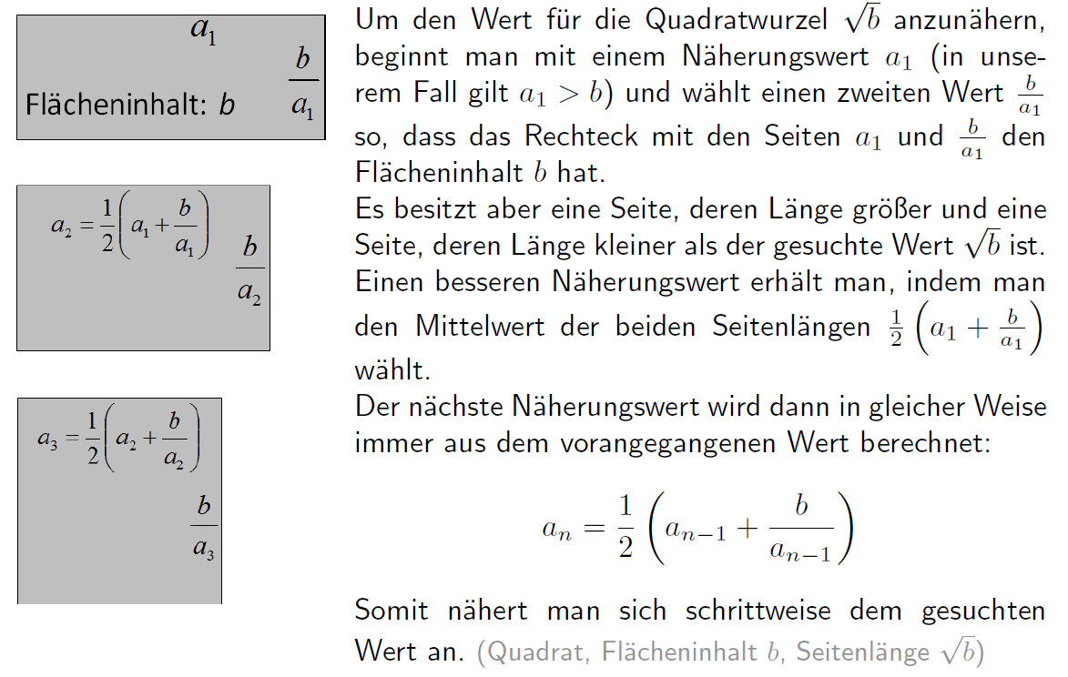 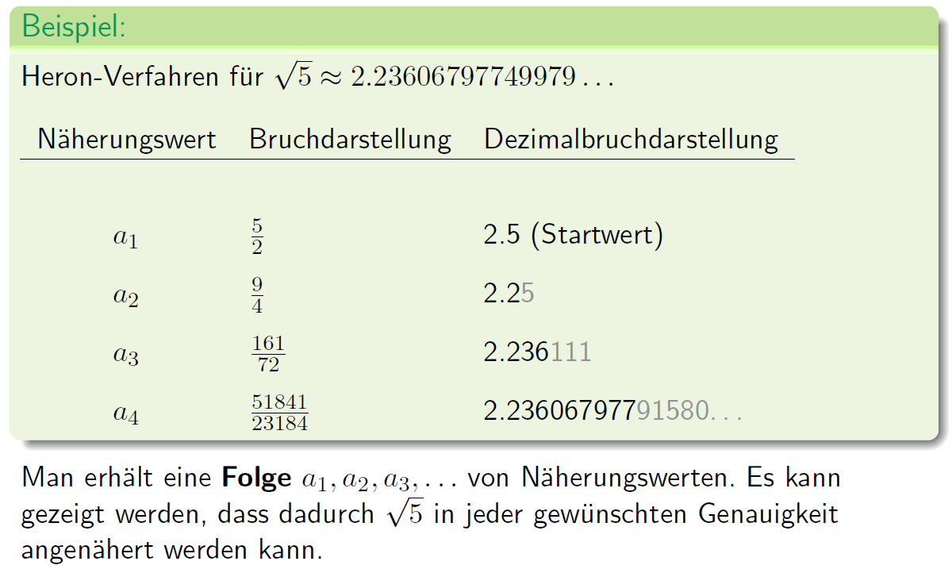

# Woche 2

## Zahlenfolgen

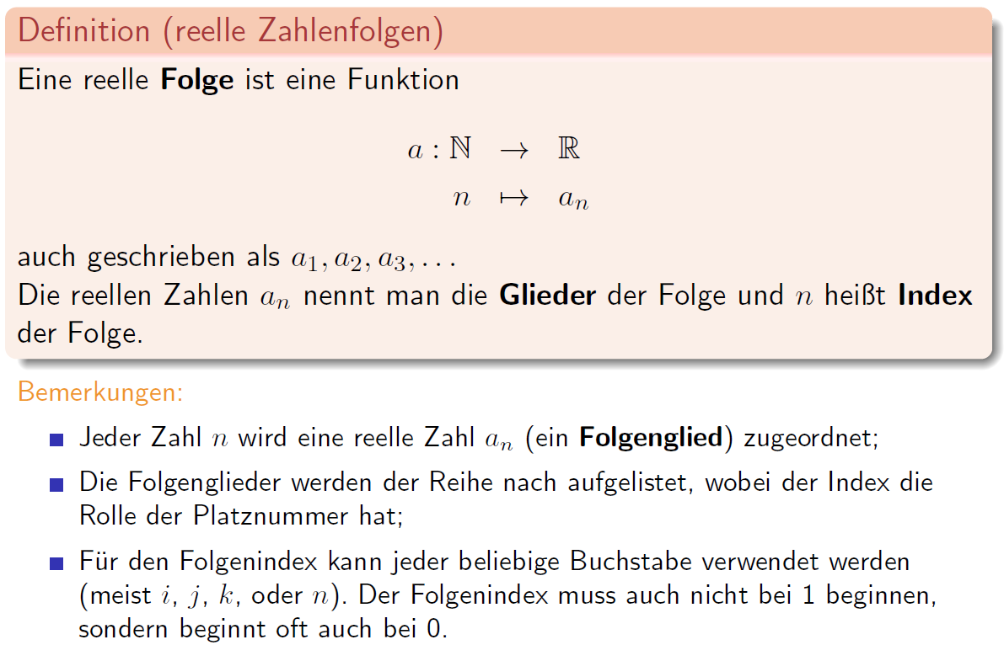

## Darstellung

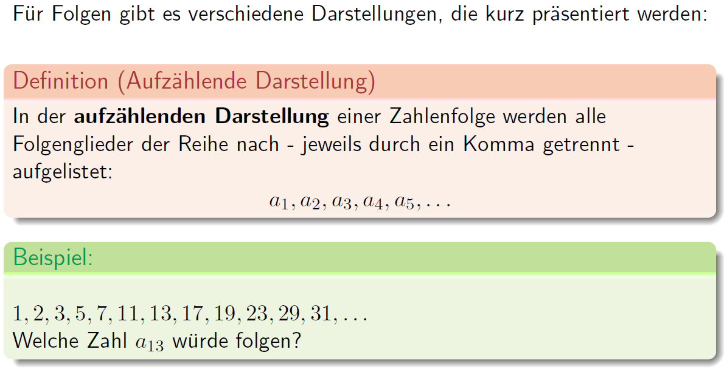

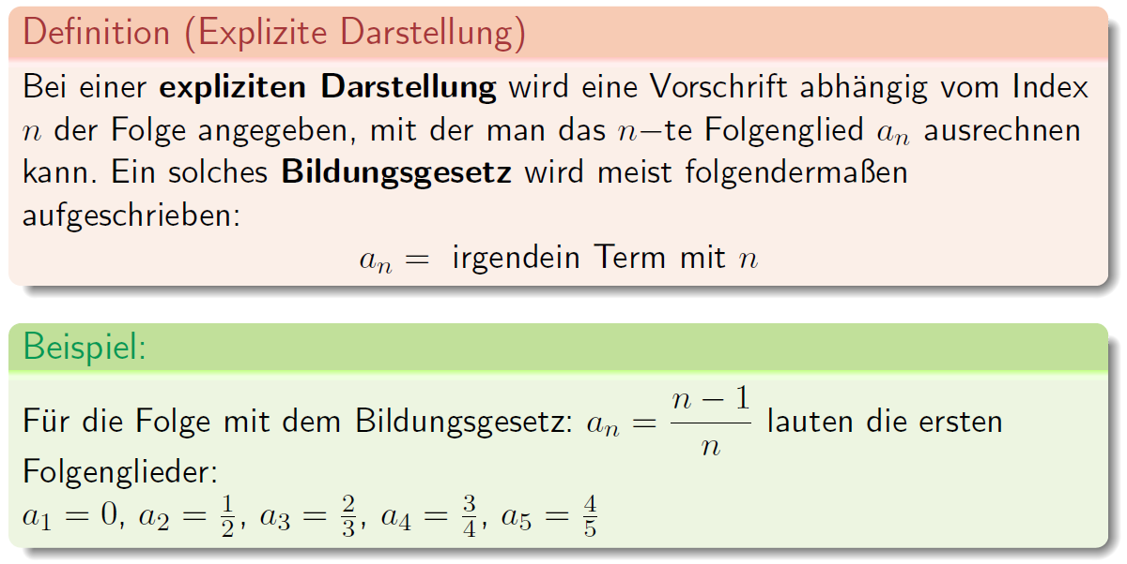

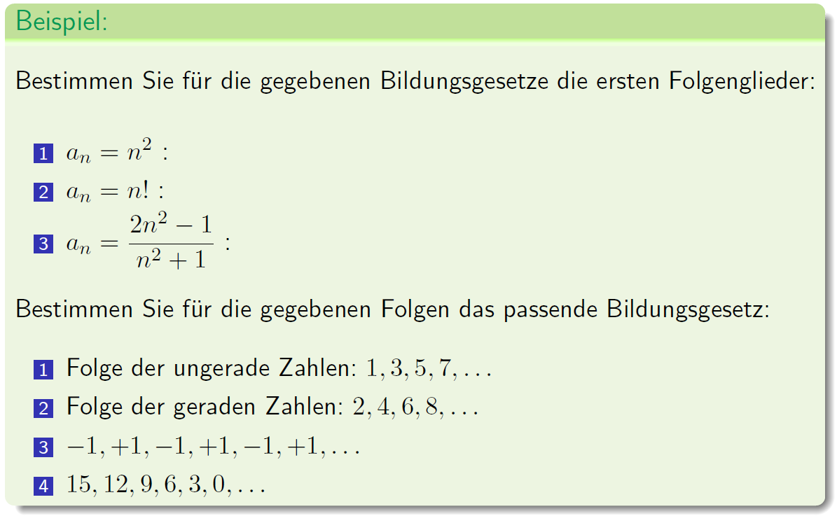

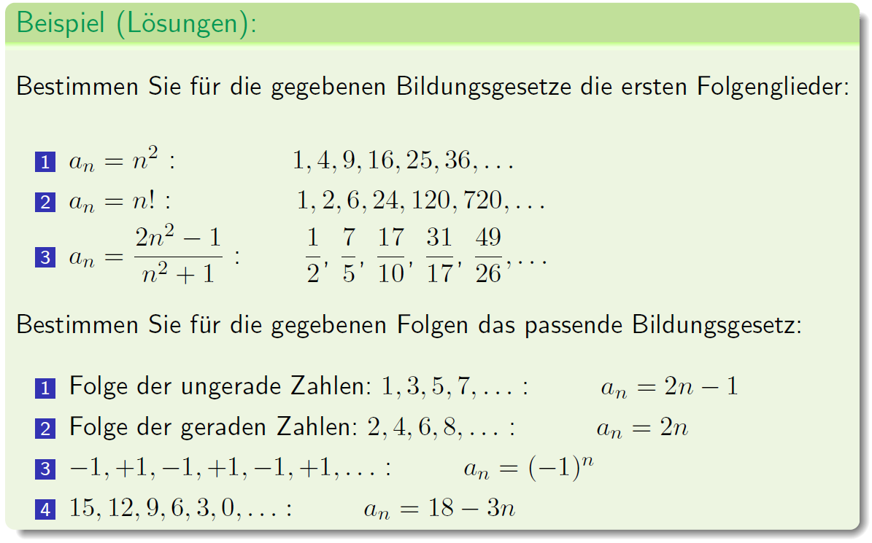

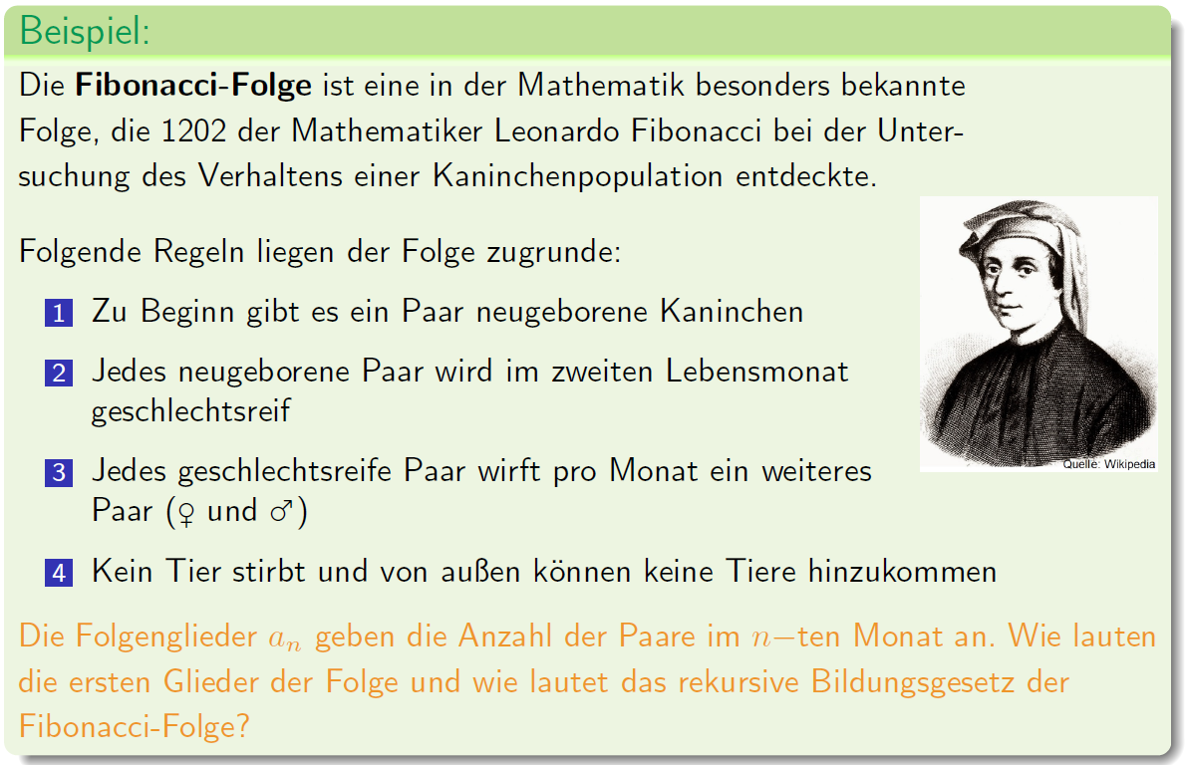

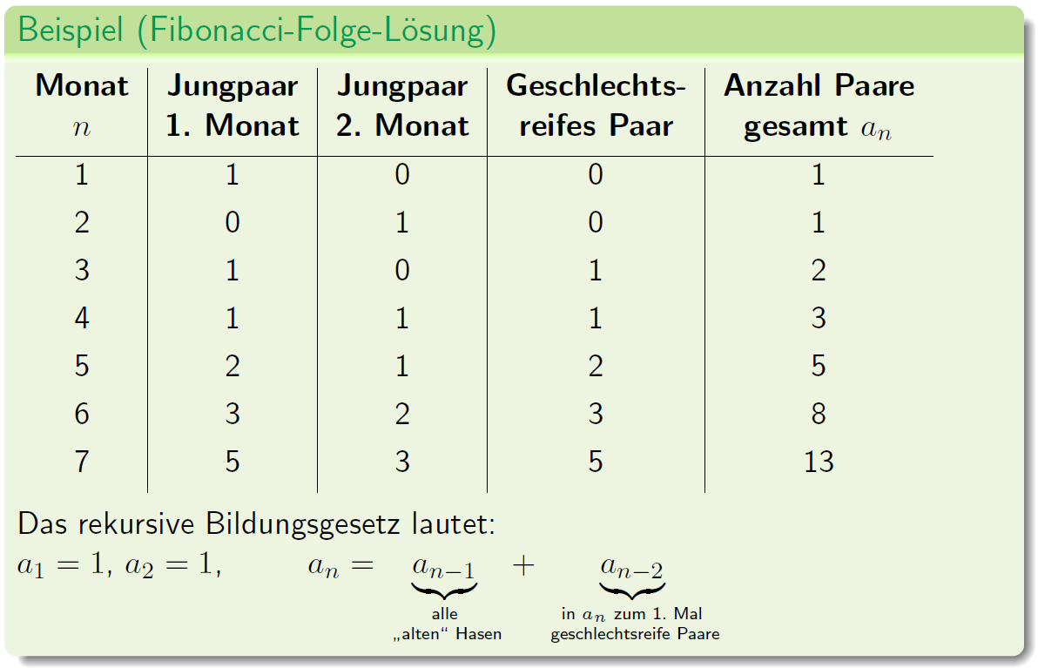

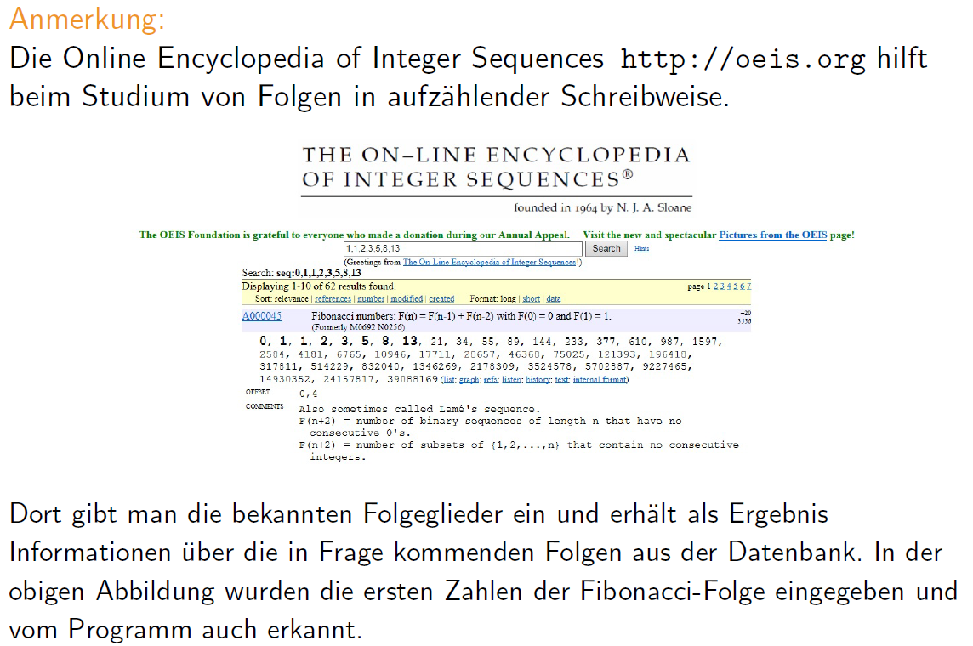

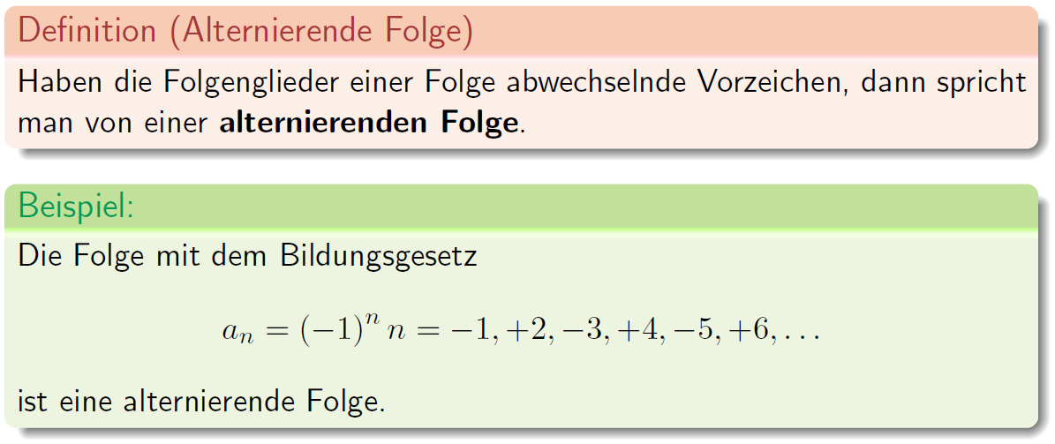

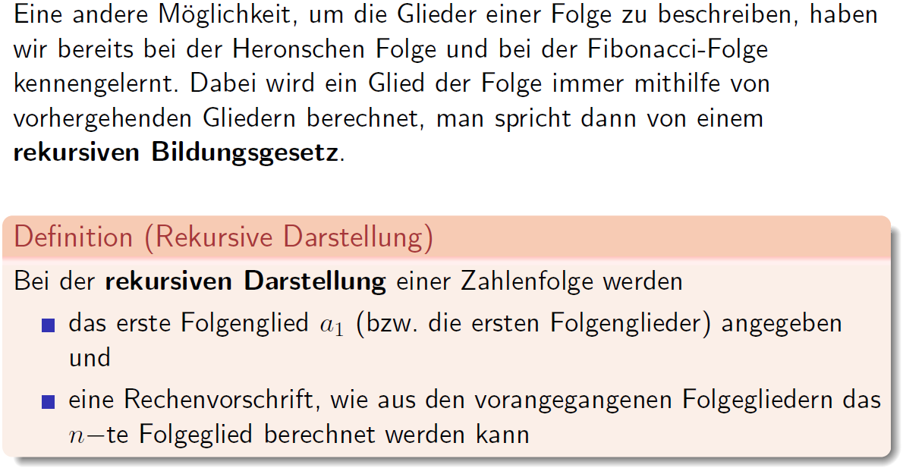

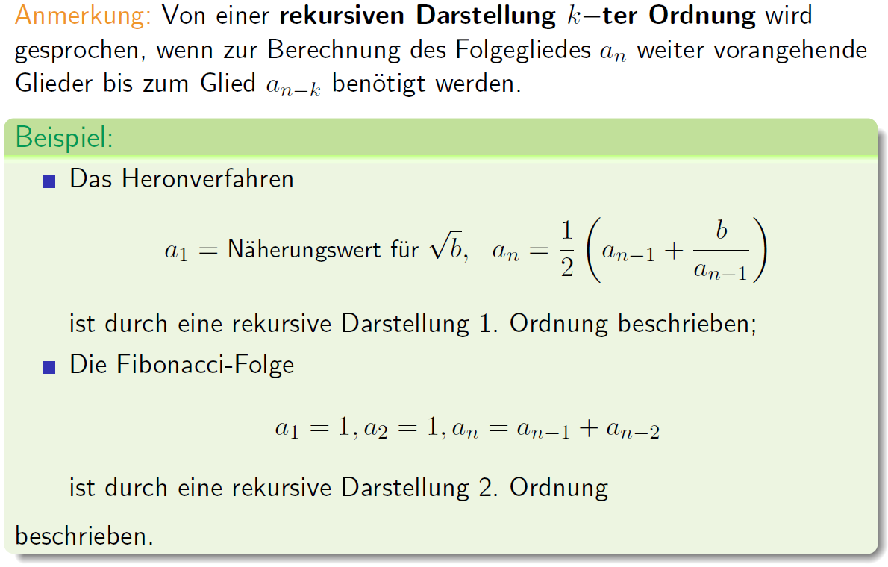

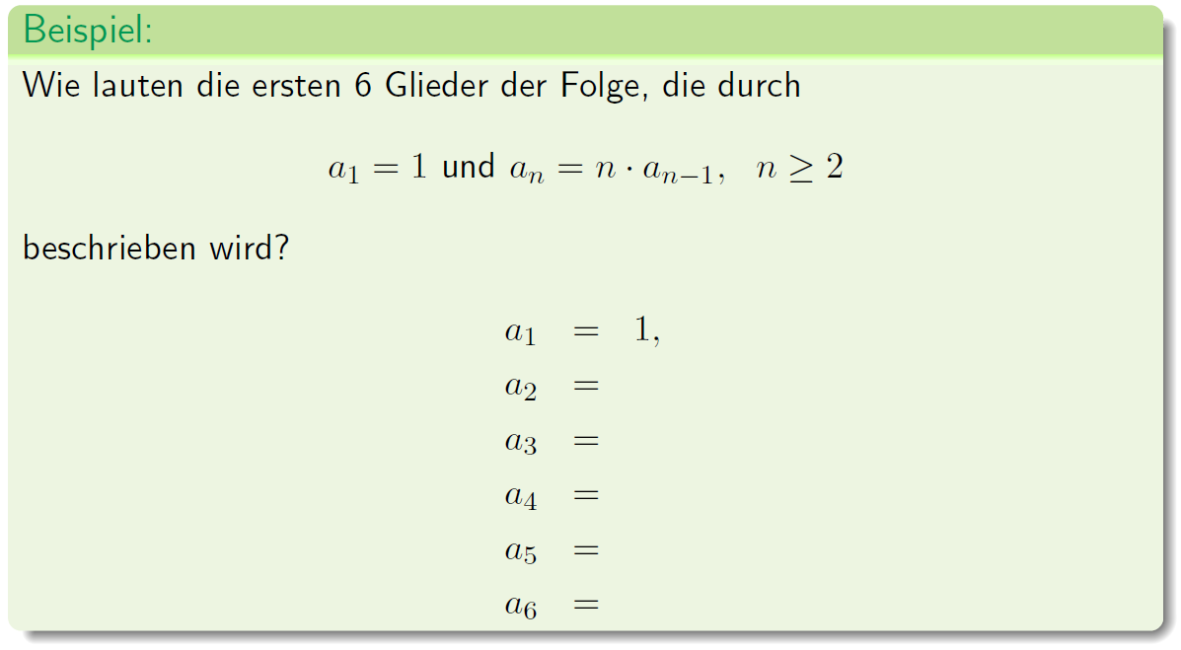

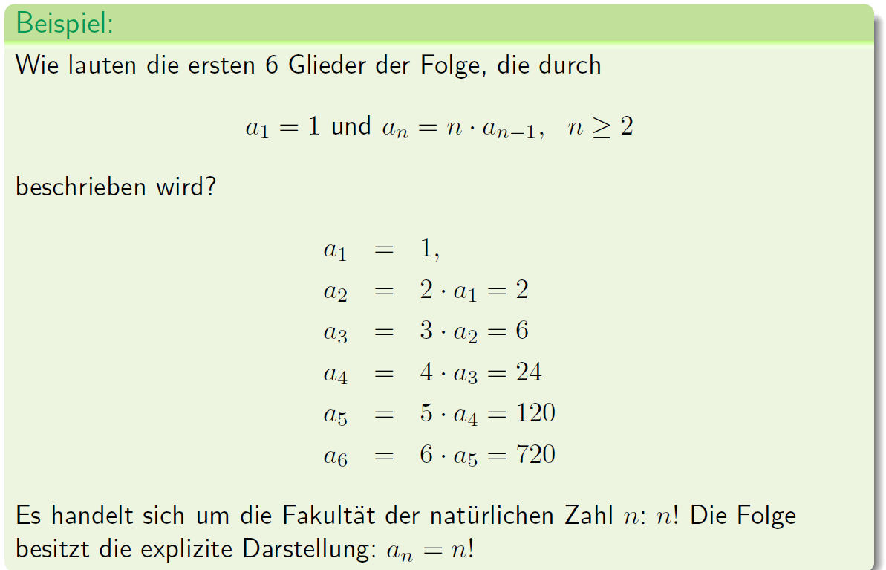

## Monotonie

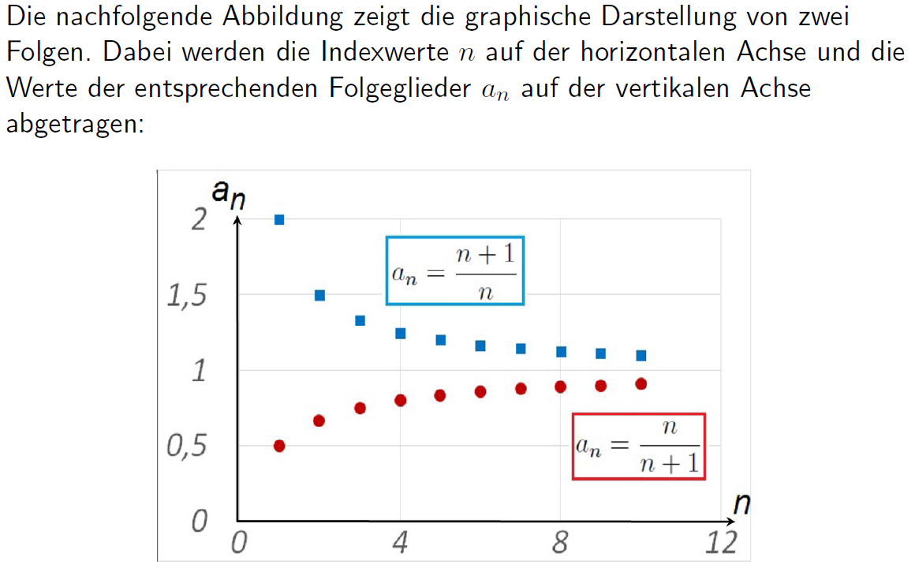

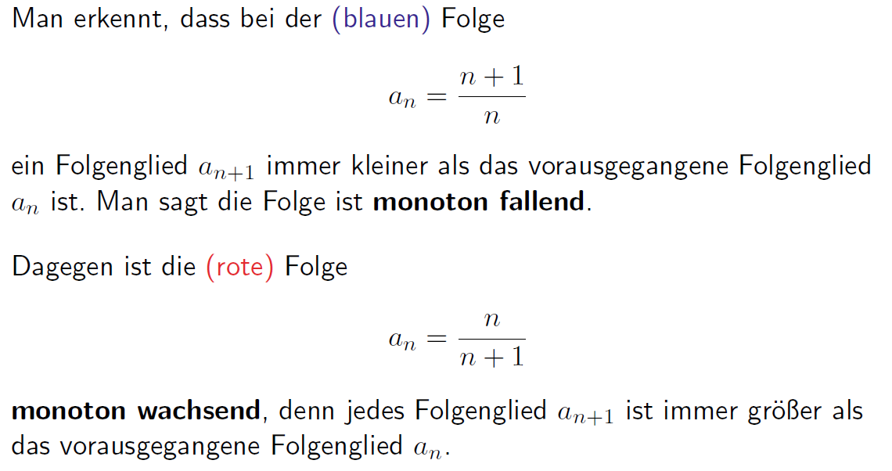

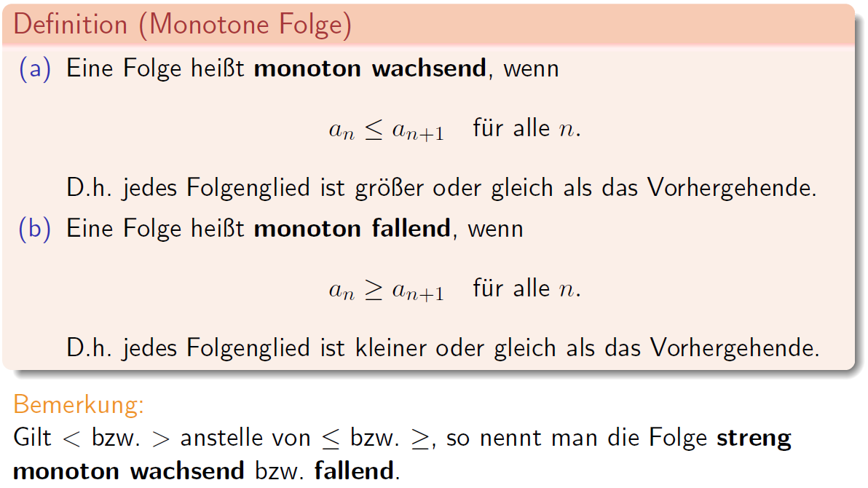

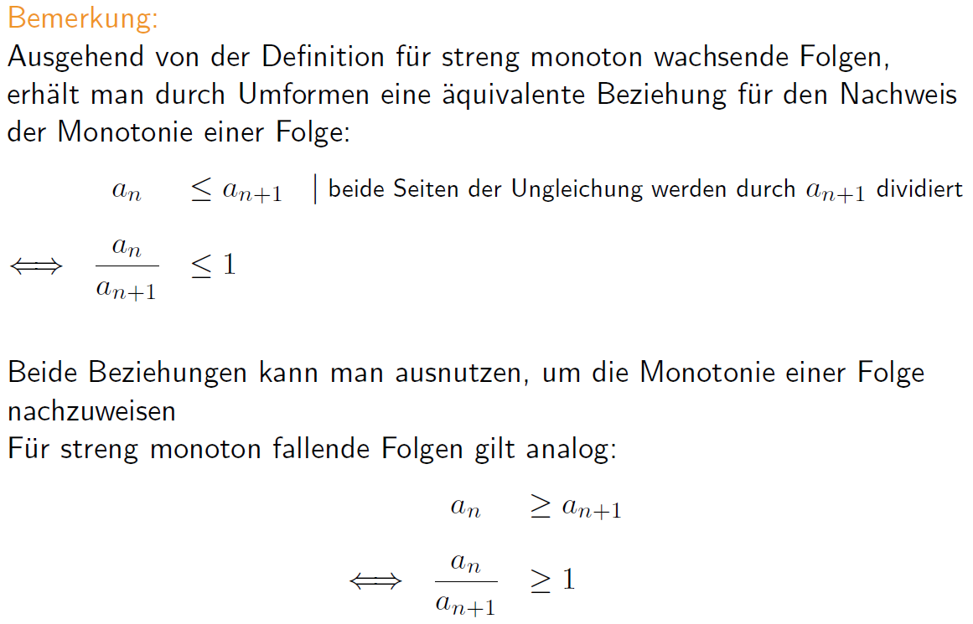

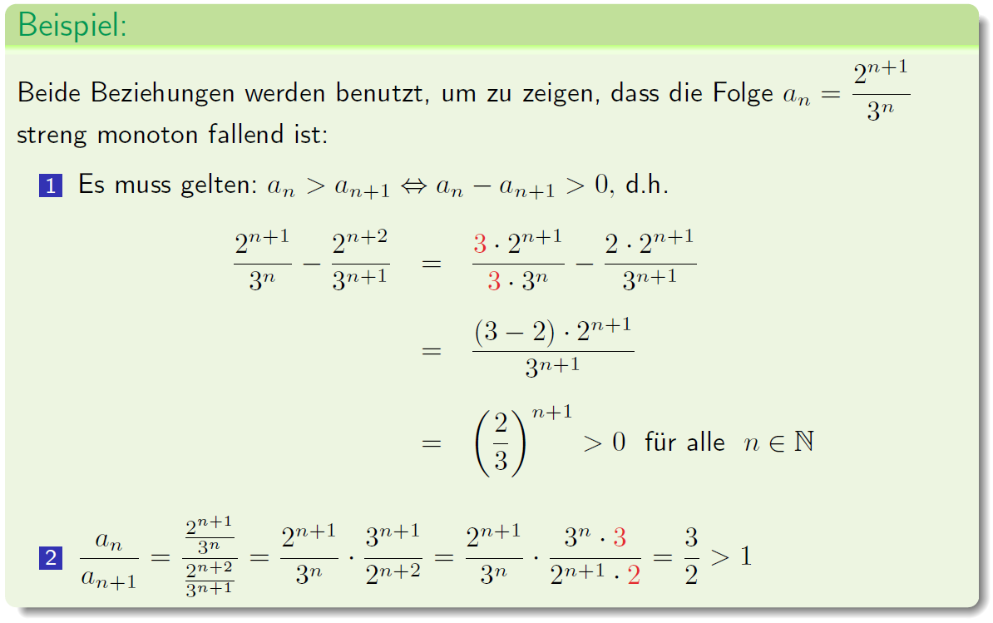

## Beschränktheit

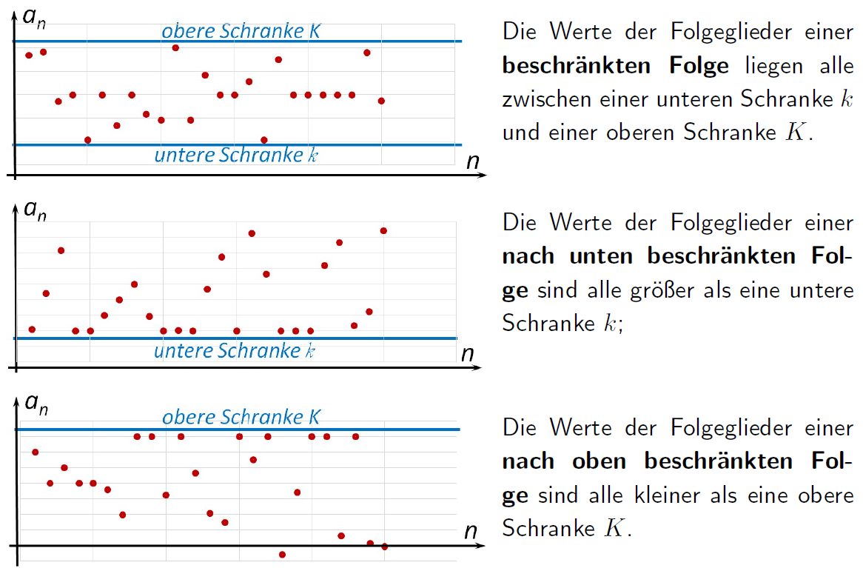

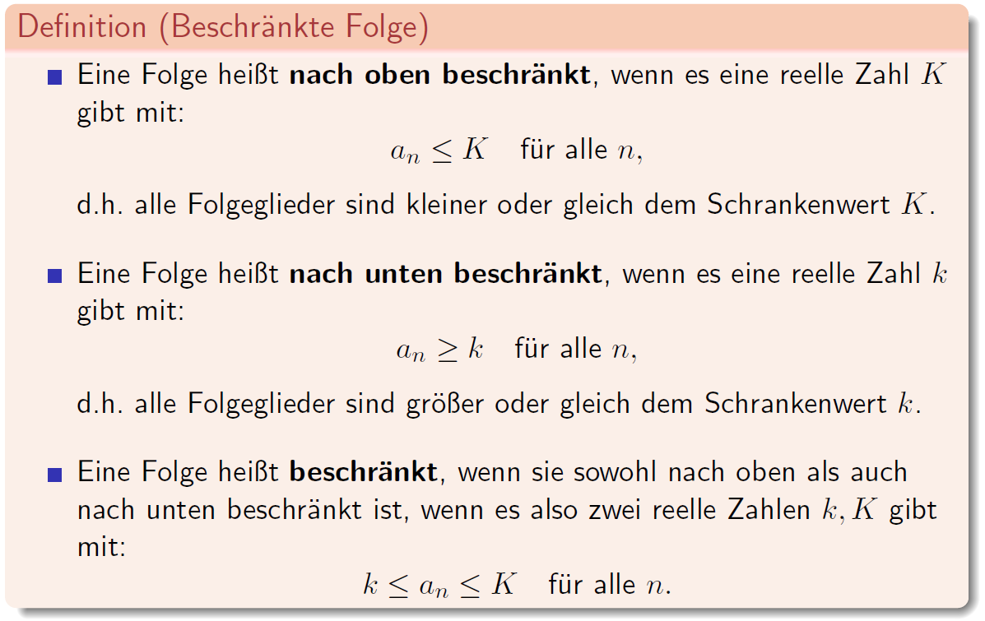

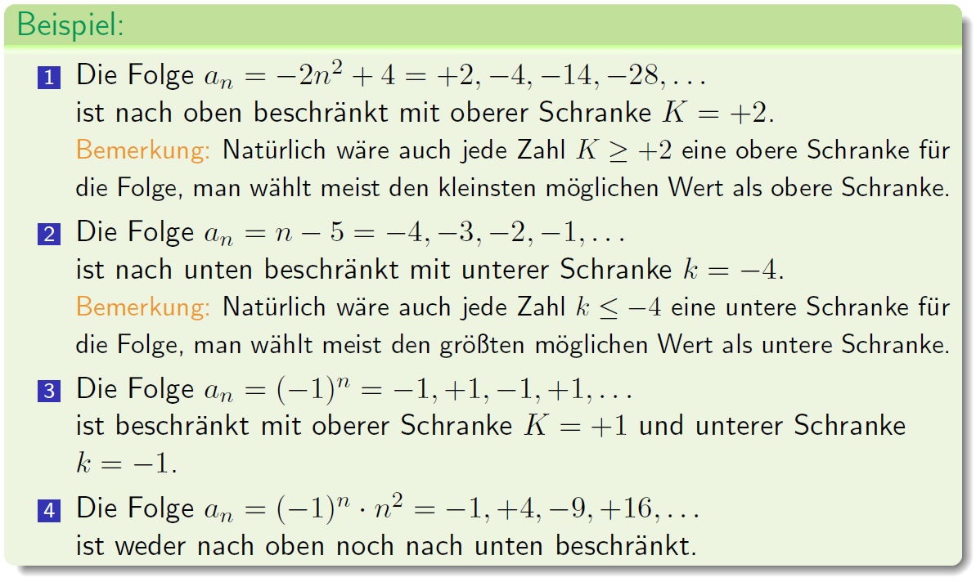

## Betrag

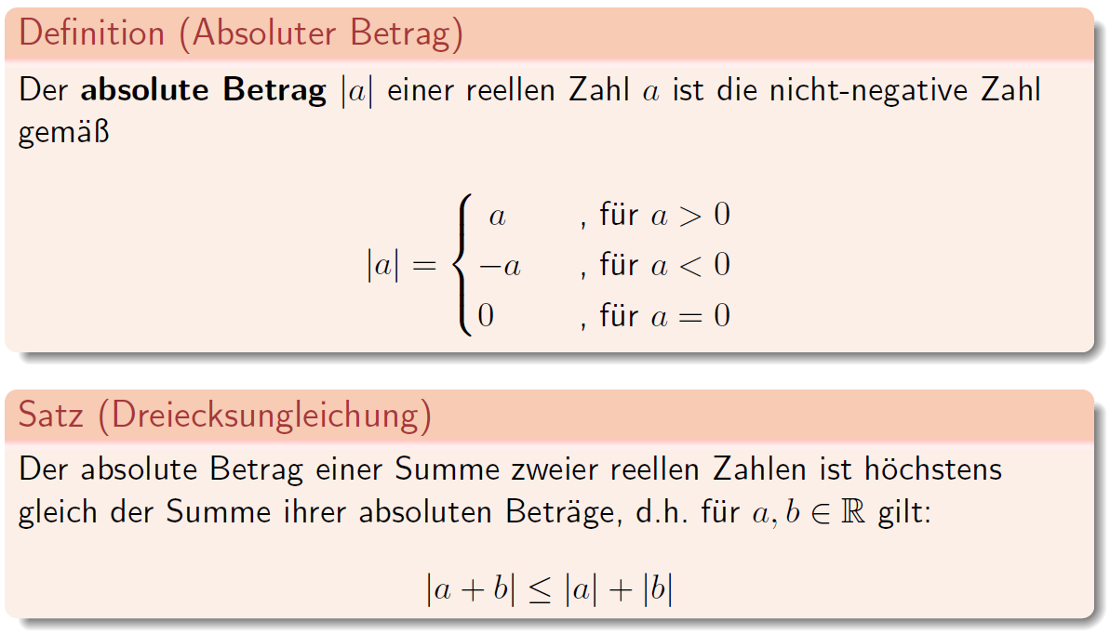

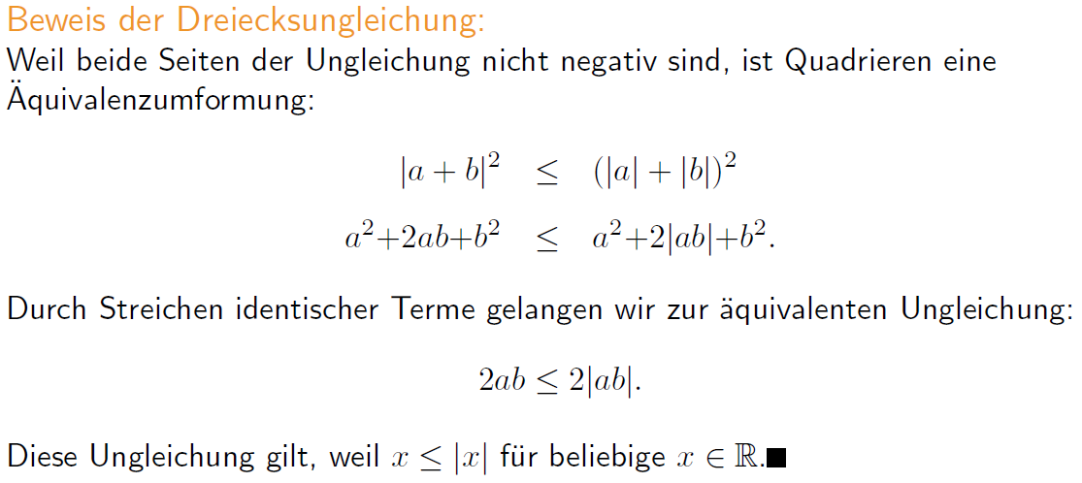

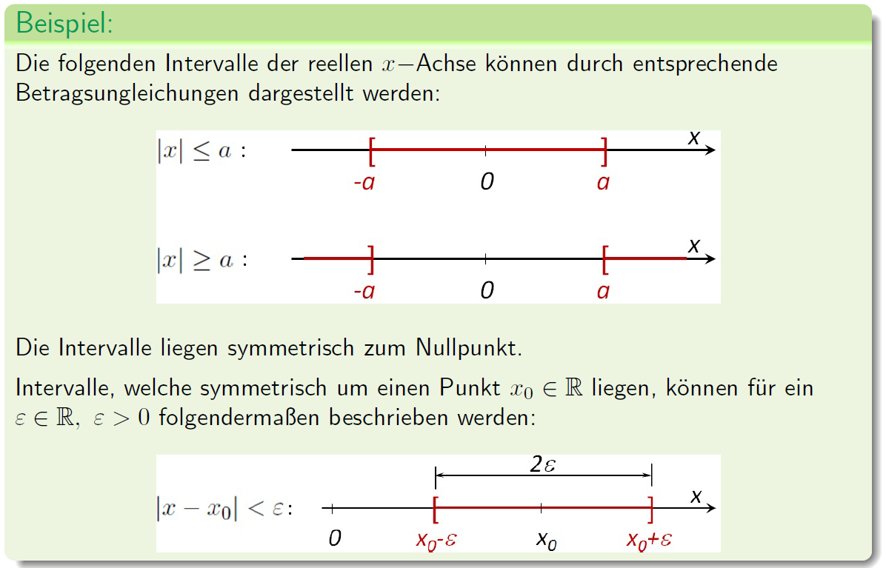

## Konvergenz

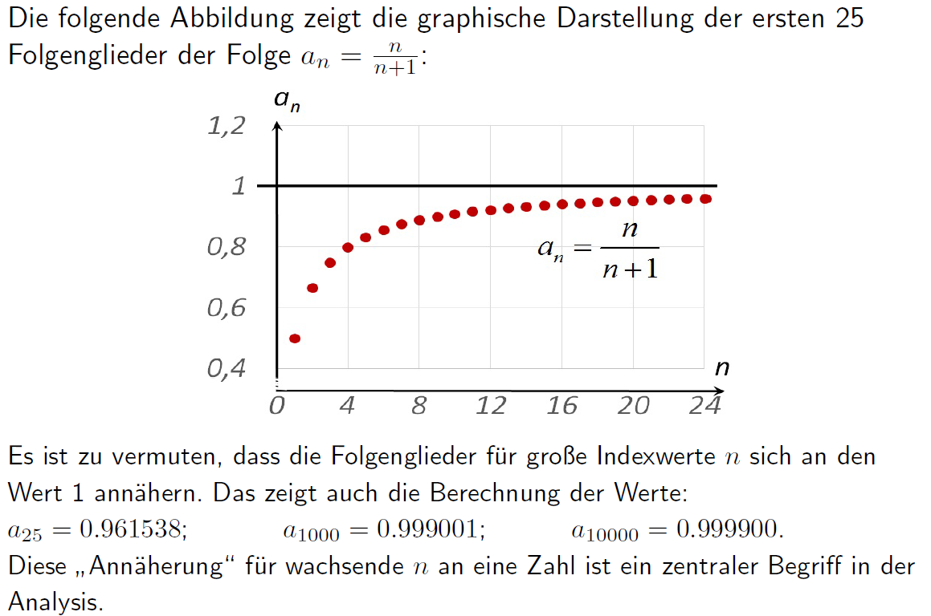

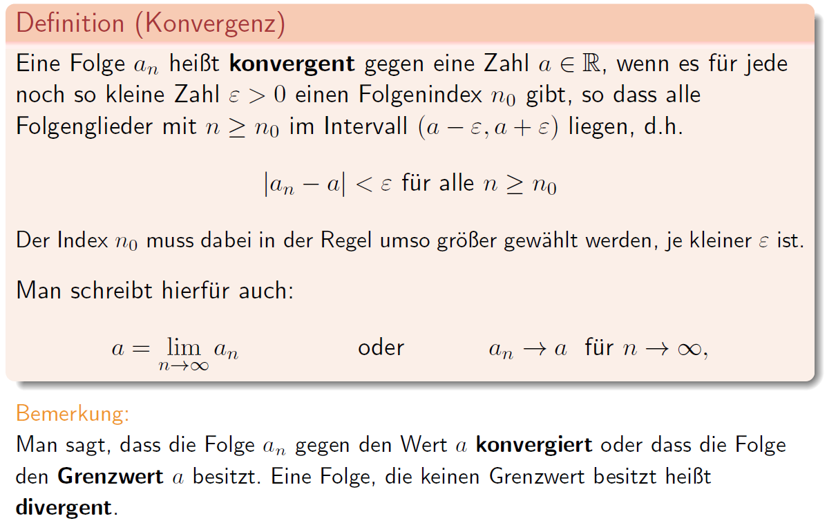

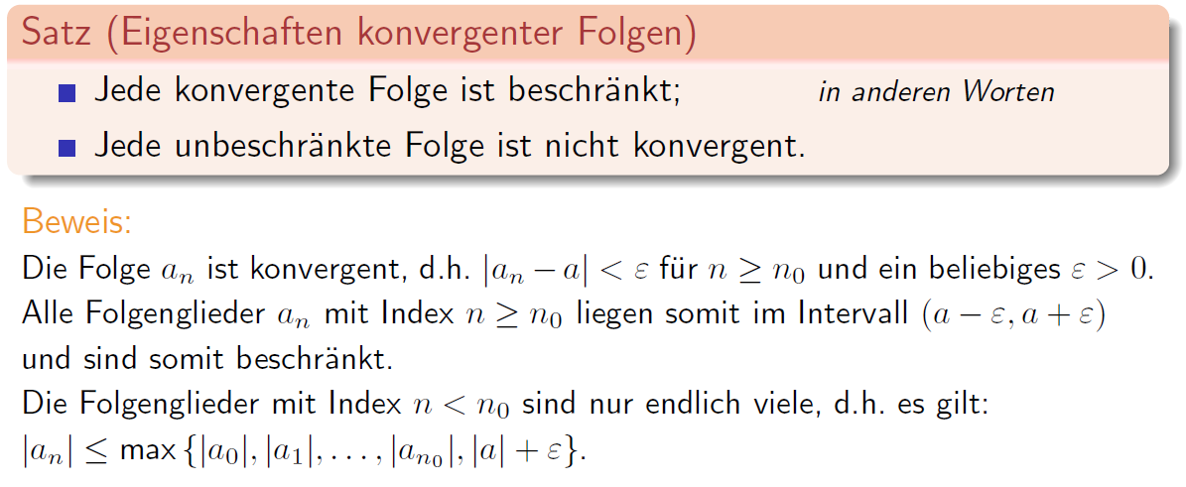

## Grenzwert

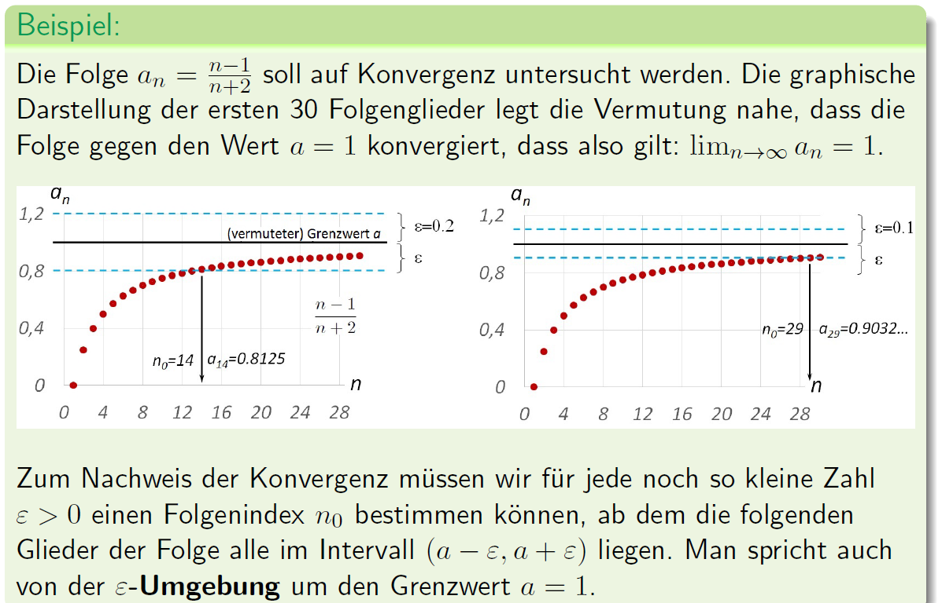

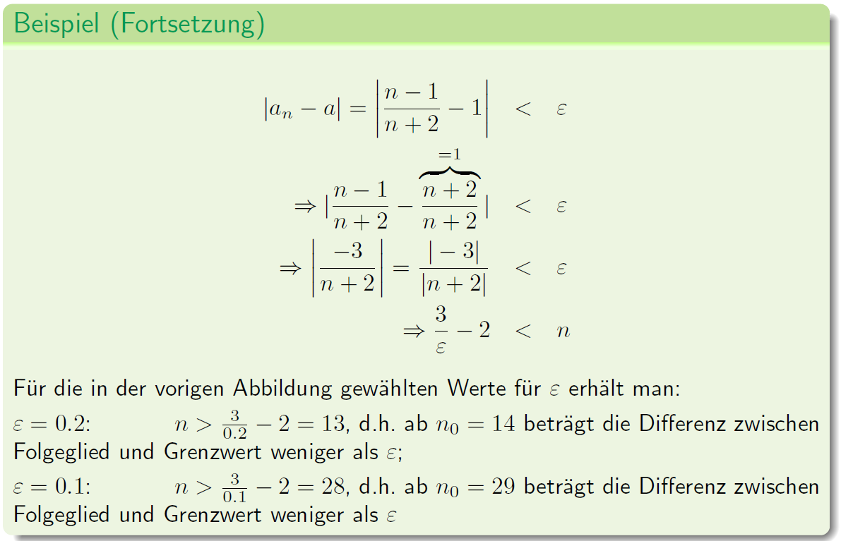

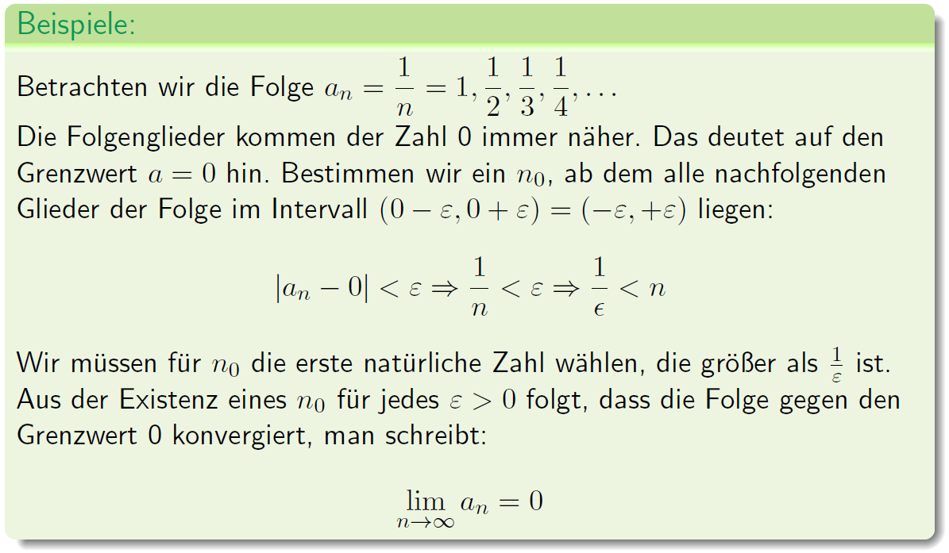

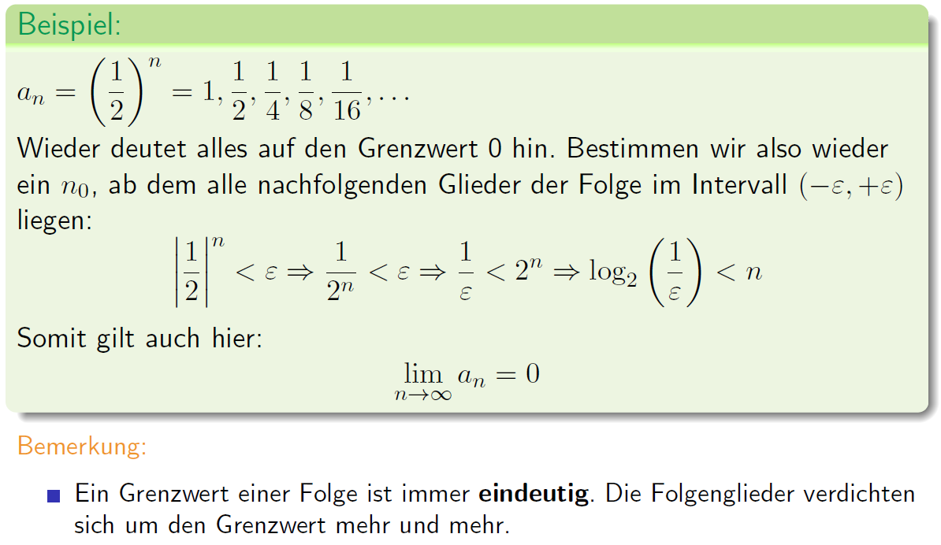

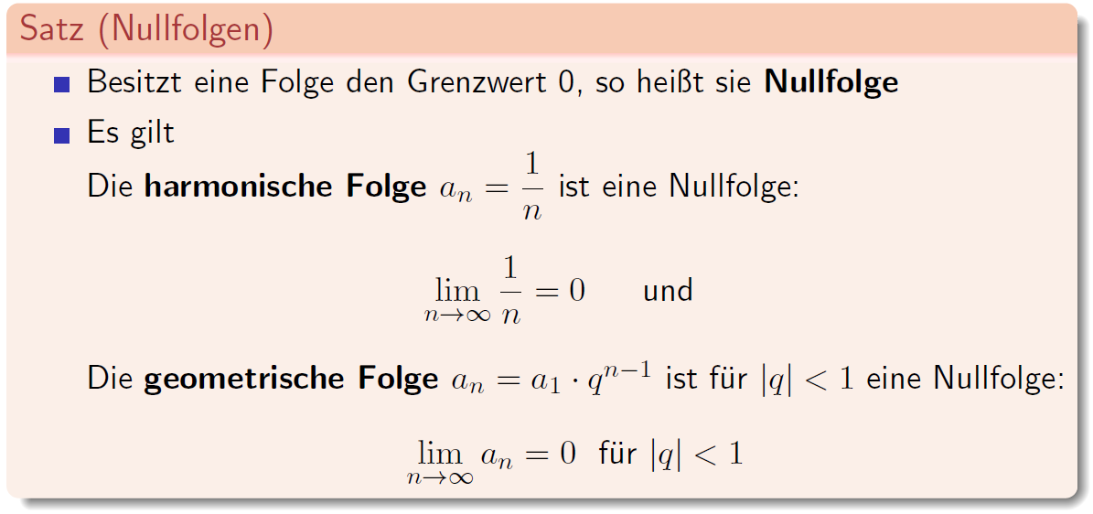

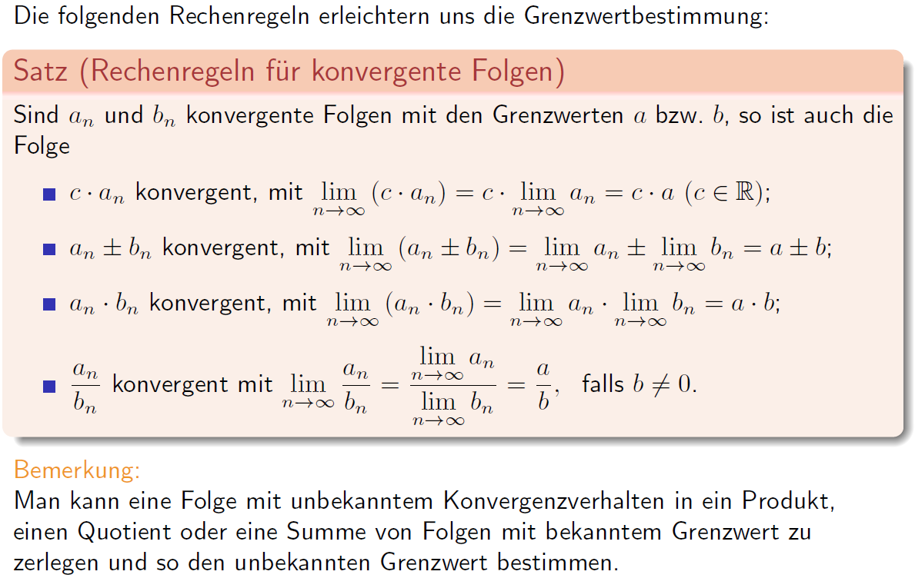

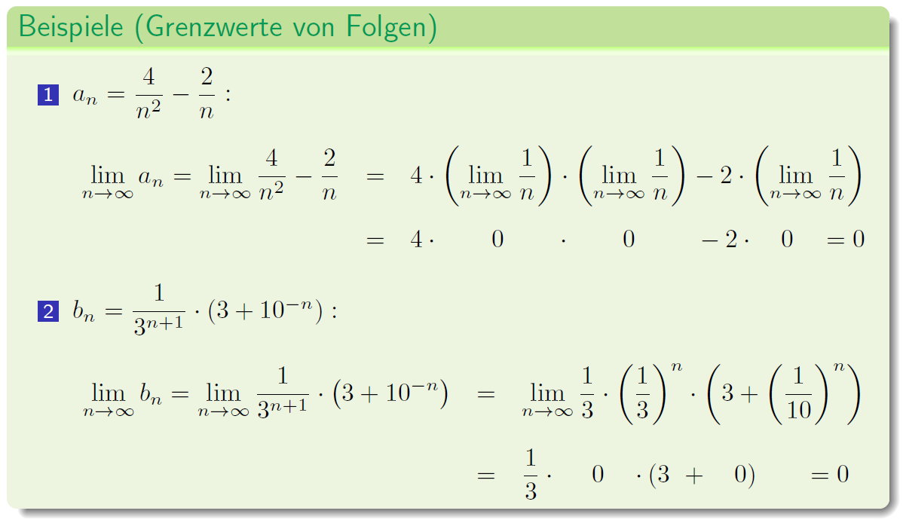

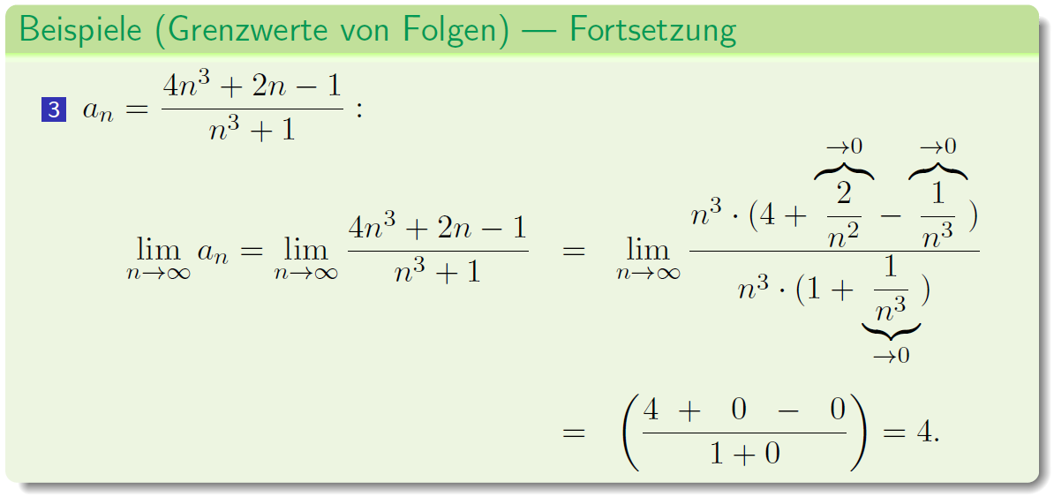

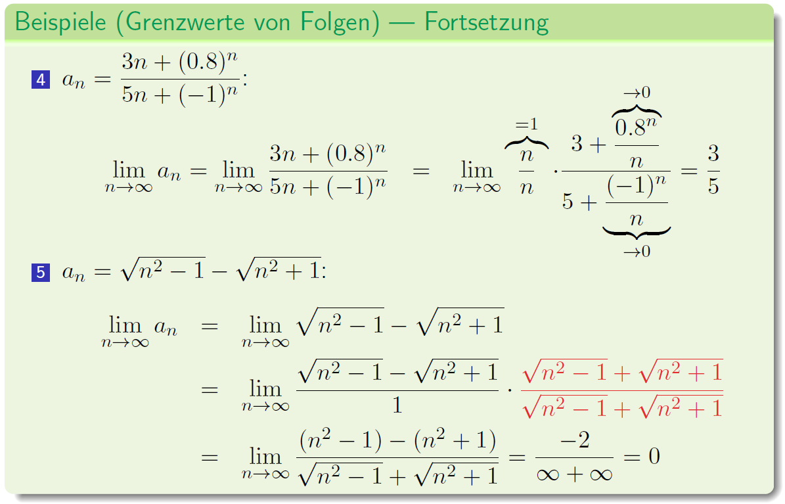

## Zusammenfassung

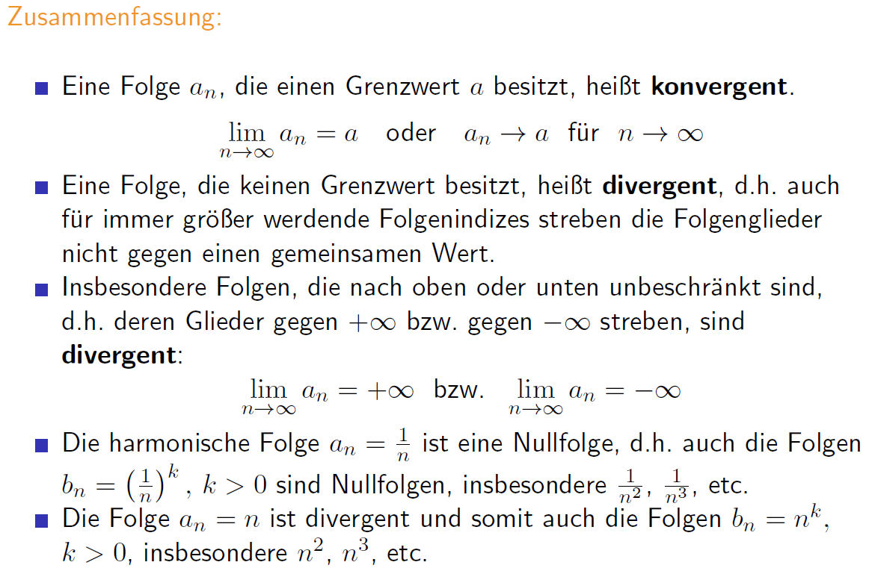

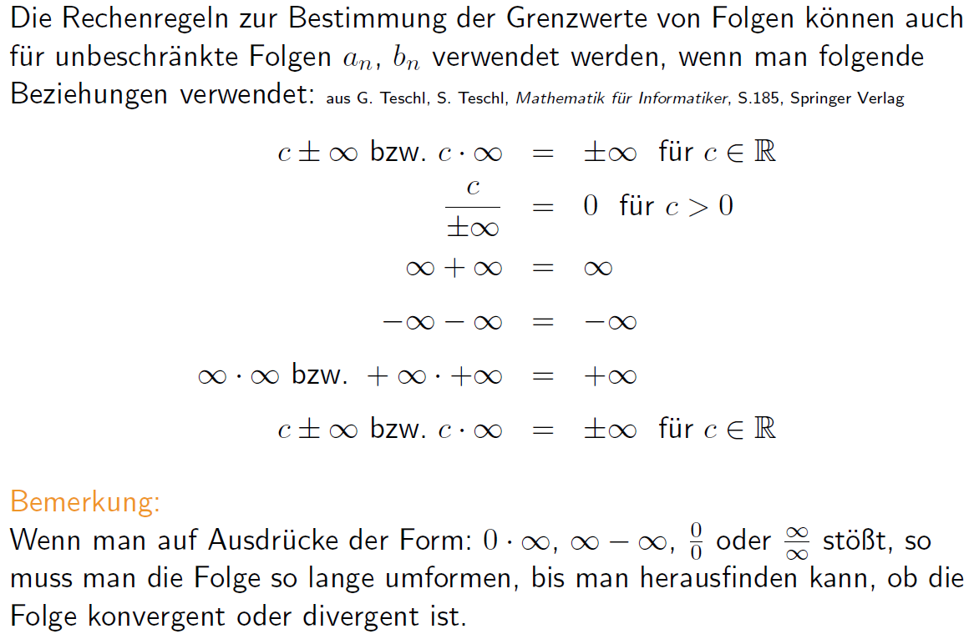

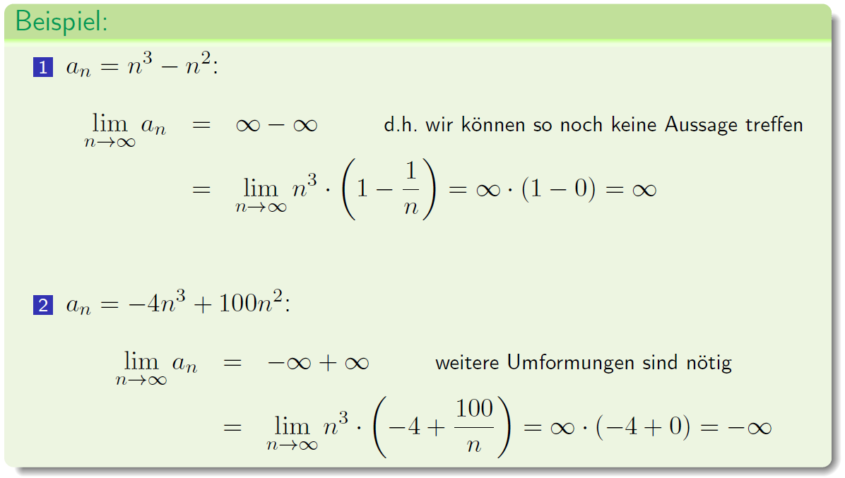

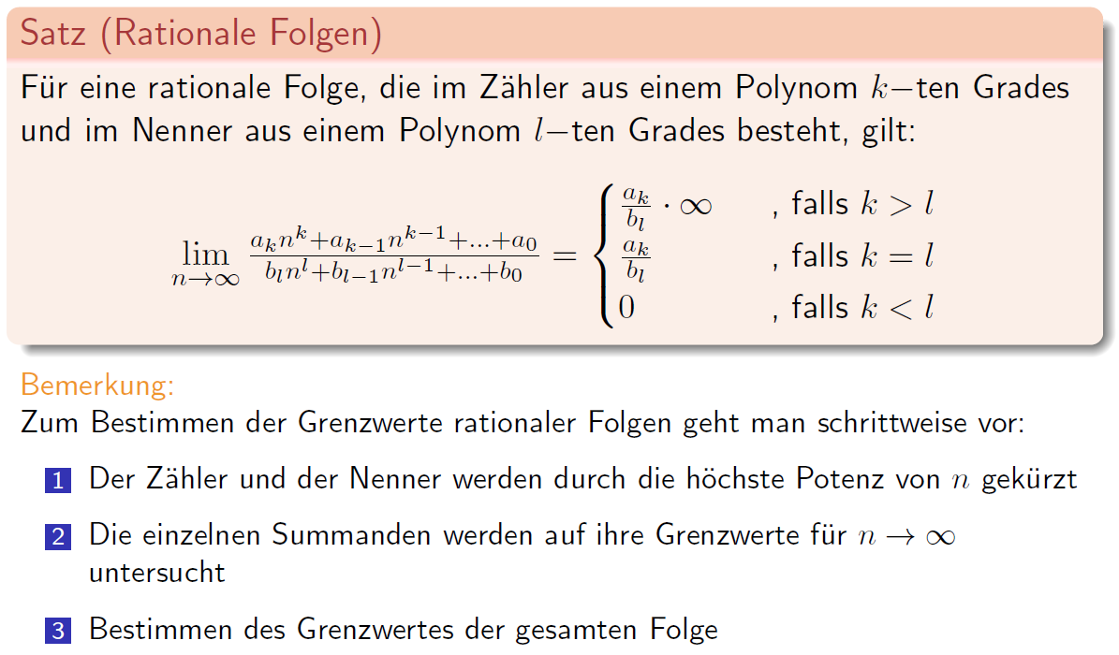

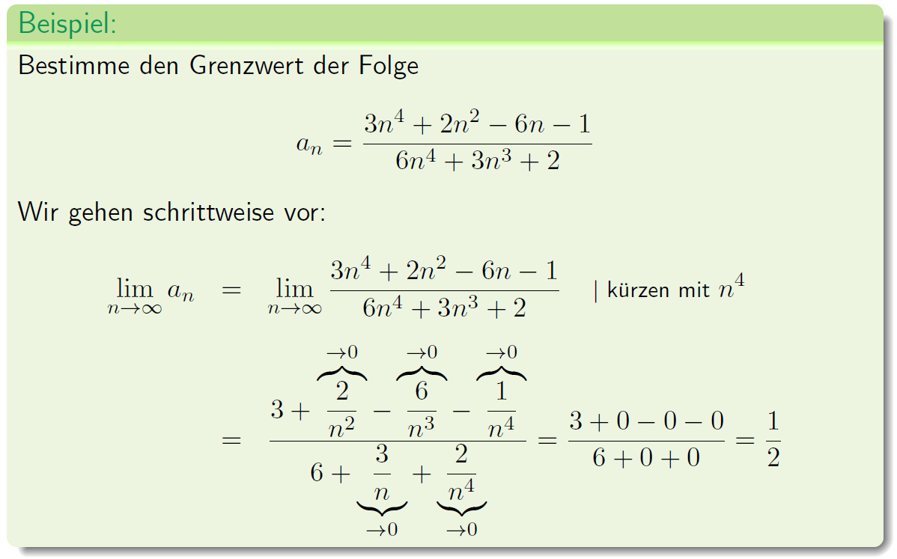

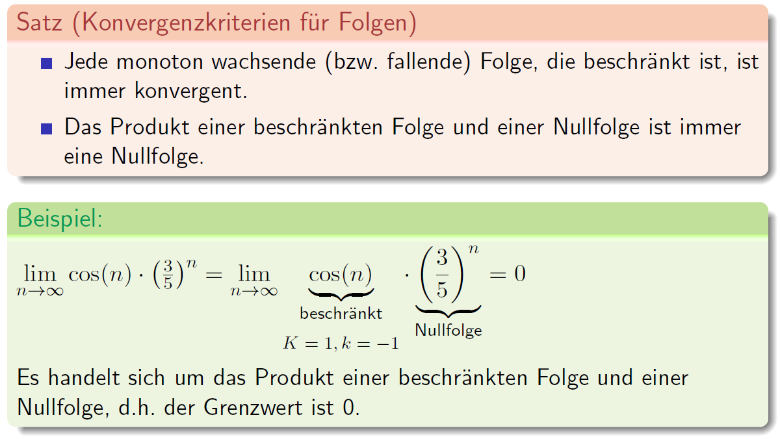

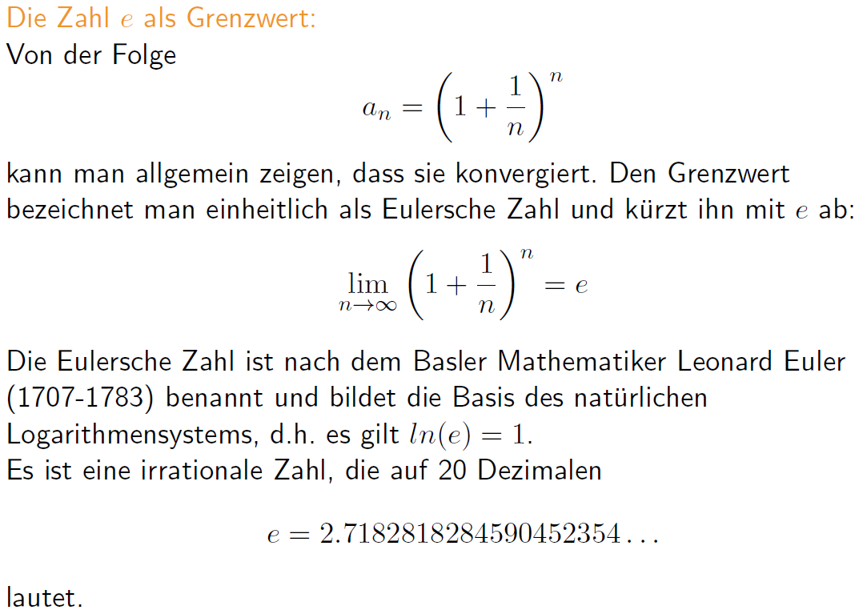

# Woche 3

## Reihen

### Einführendes Beispiel

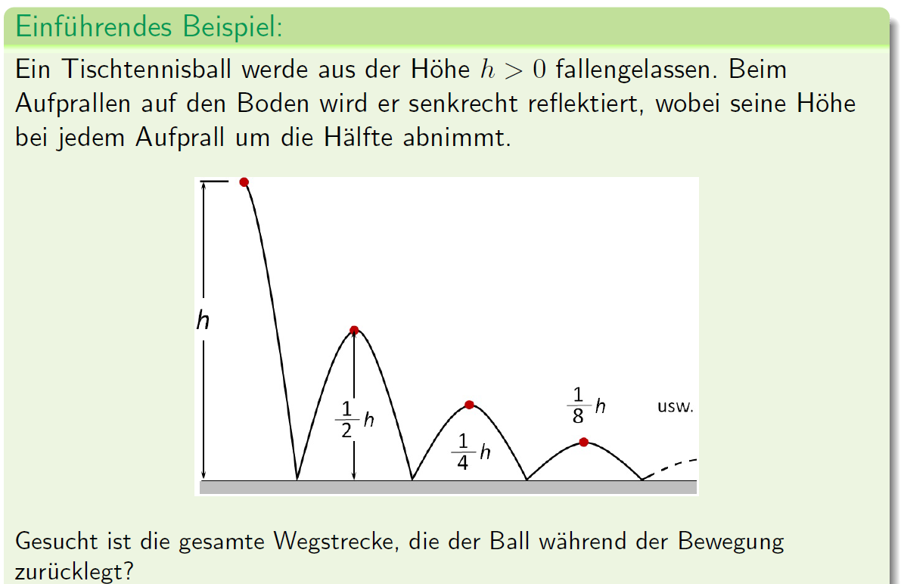

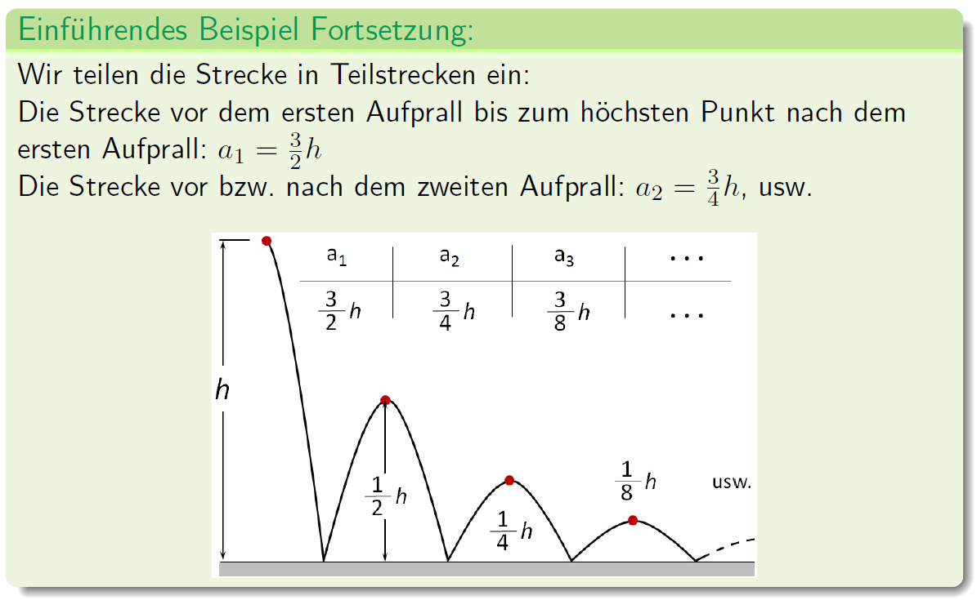

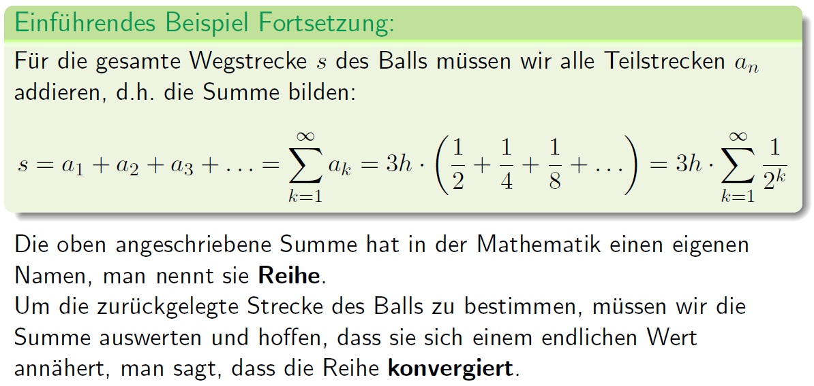

### Unendliche Reihe

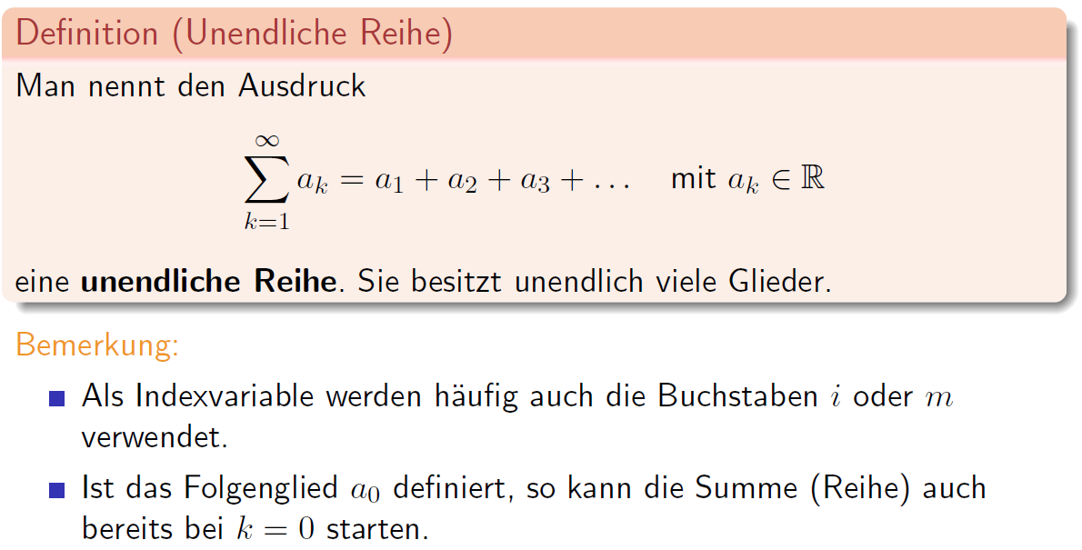

### Reihe einer Folge und Reihenentwicklung

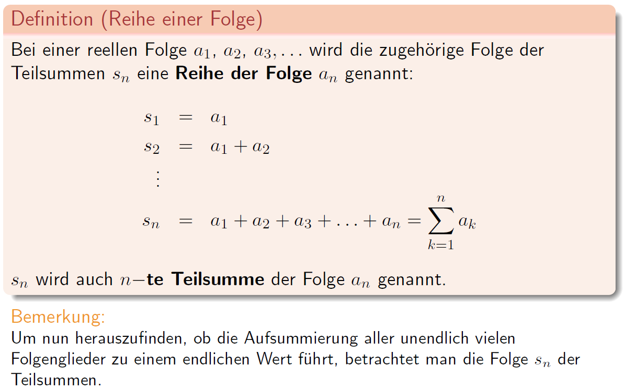

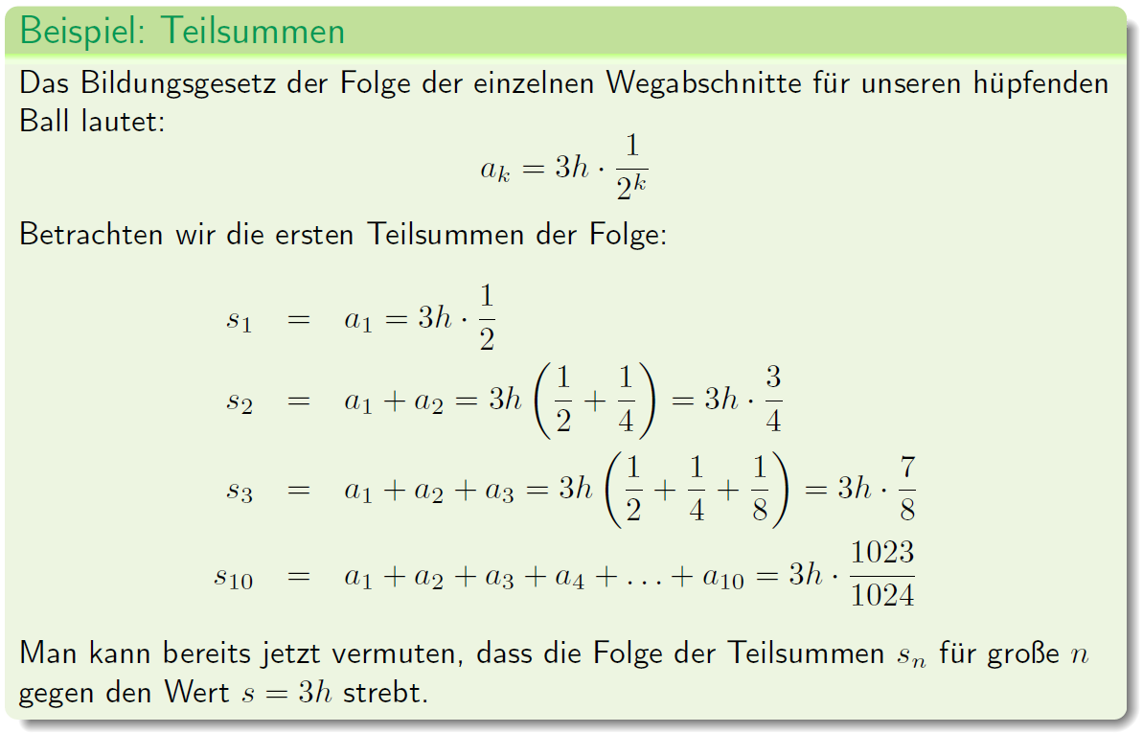

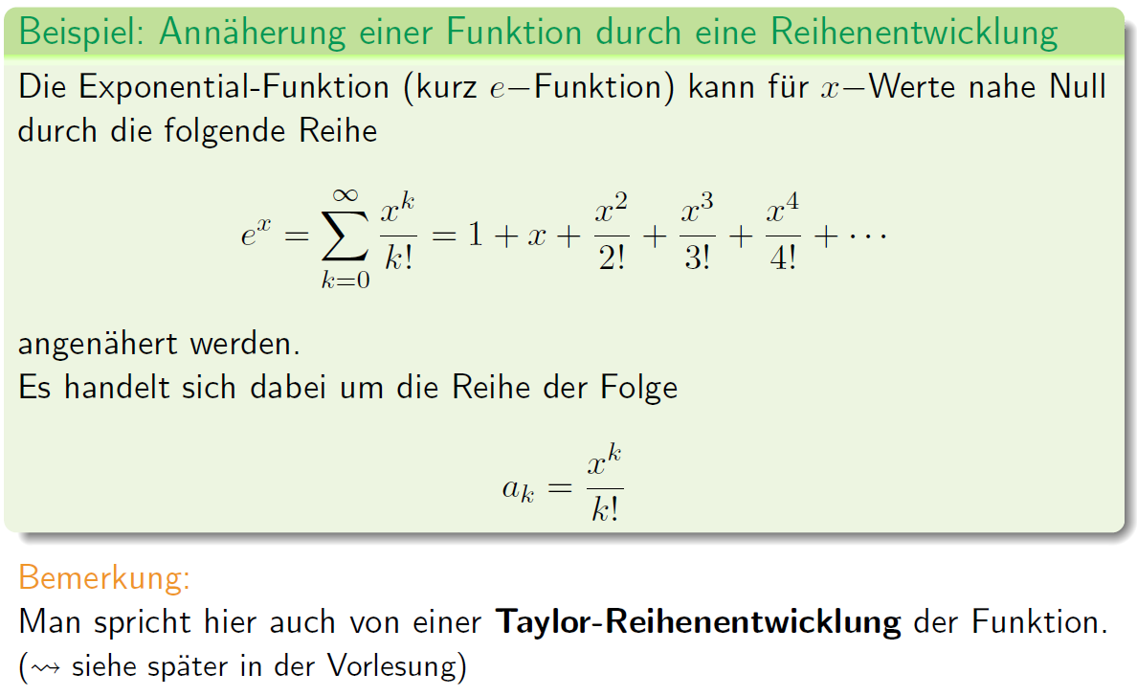

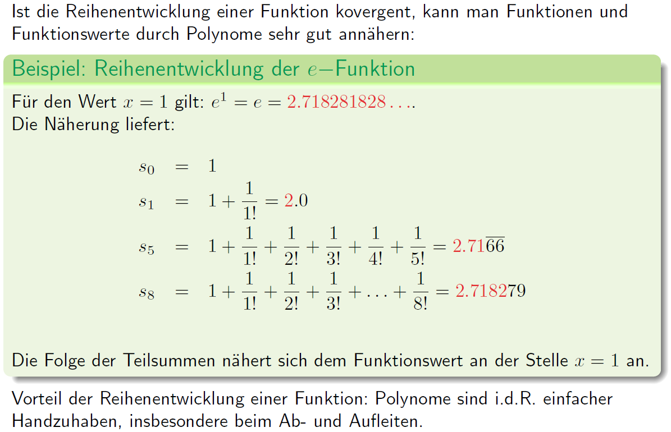

### Grenzwert von Reihen

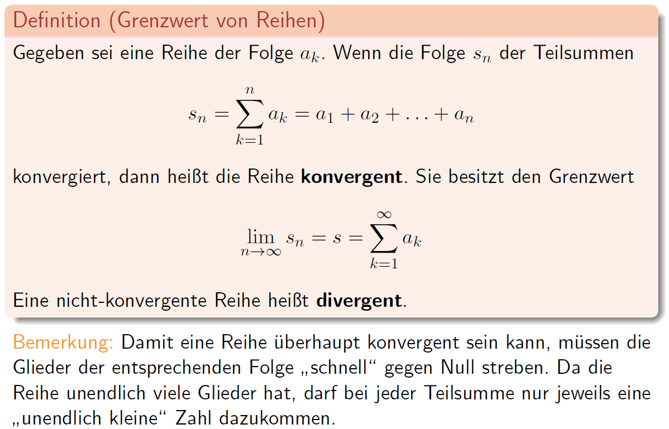

### Notwendiges Konvergenzkriterium für Reihen

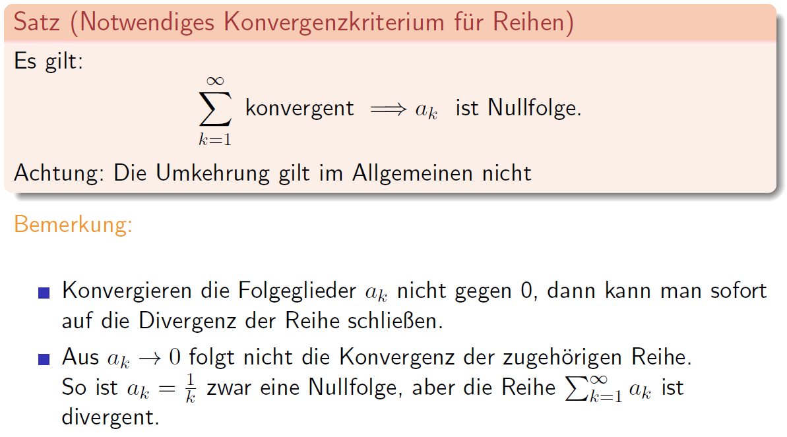

### Rechenregeln für konvergente Reihen

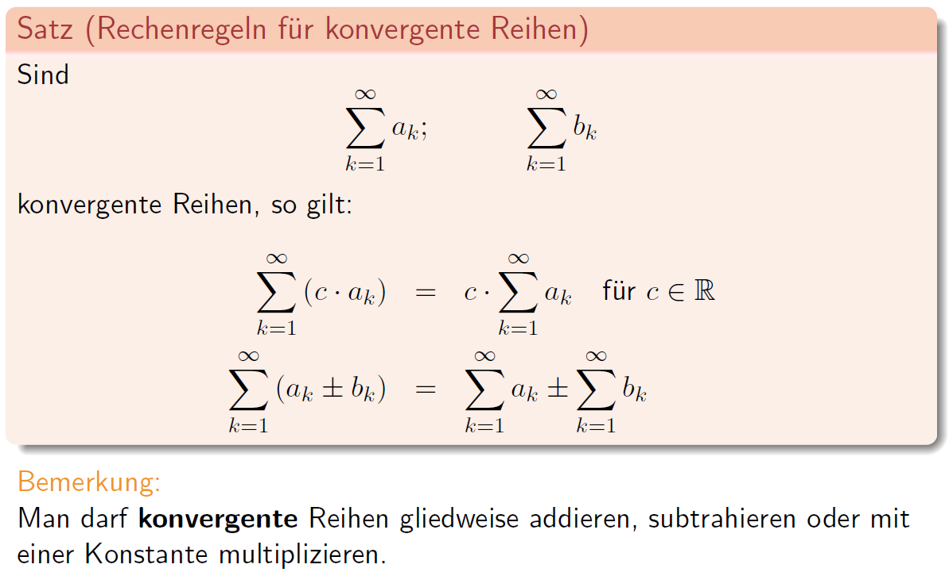

### Berechnungen in Matlab

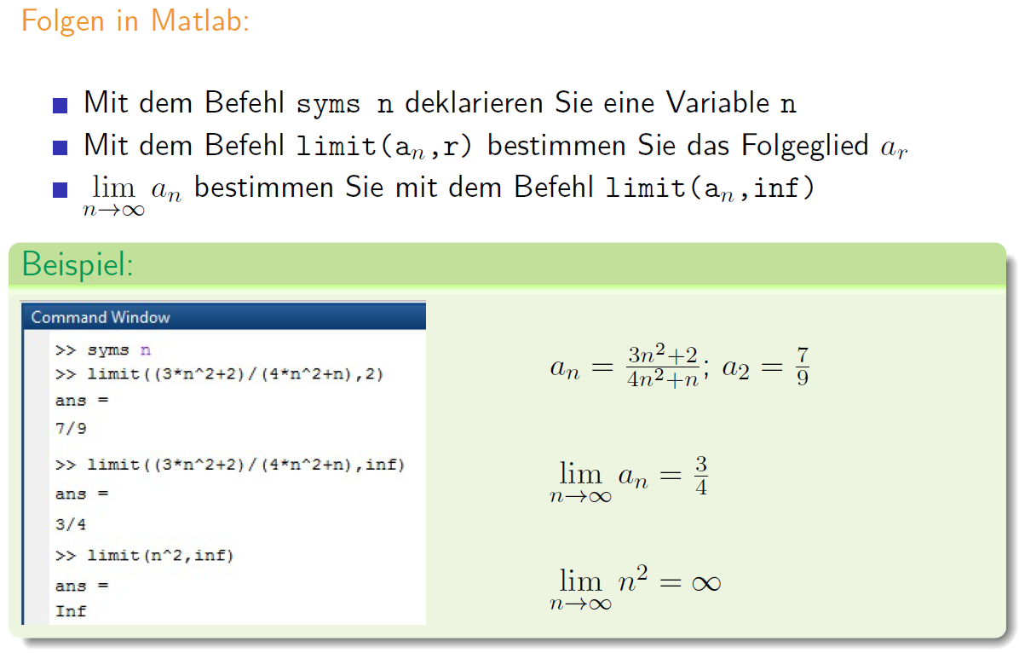

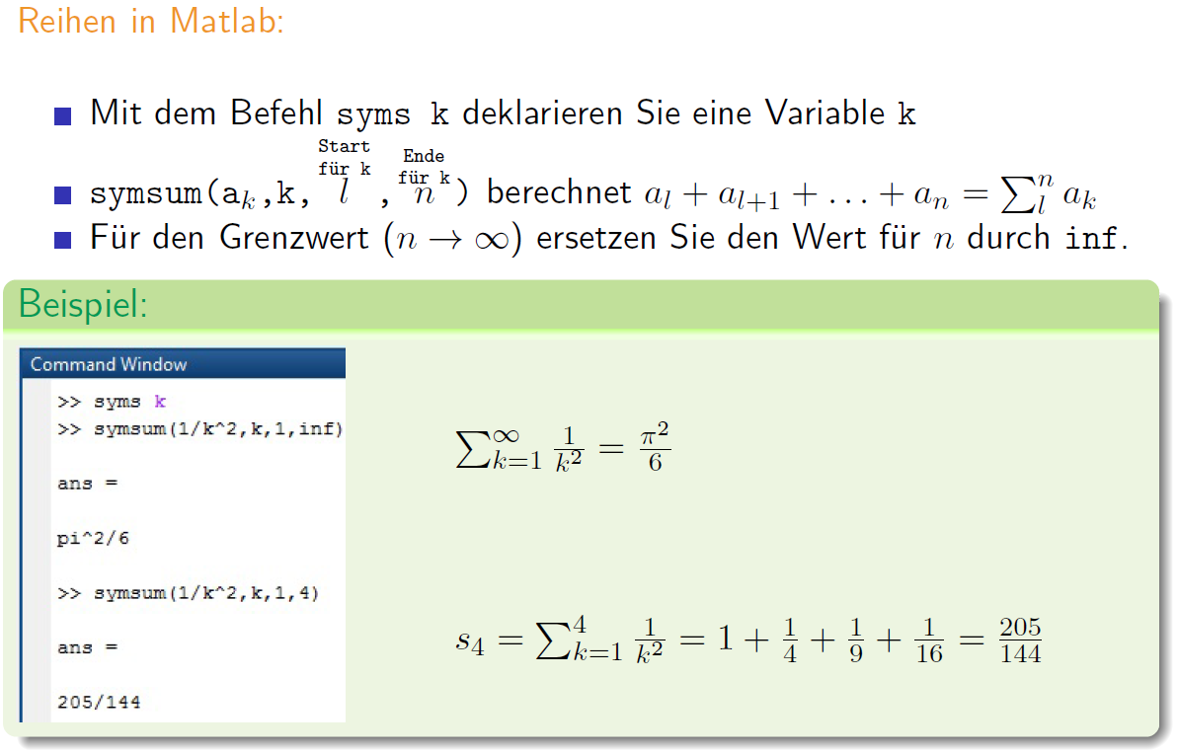

## Geometrische Reihen

### Geometrische Folgen

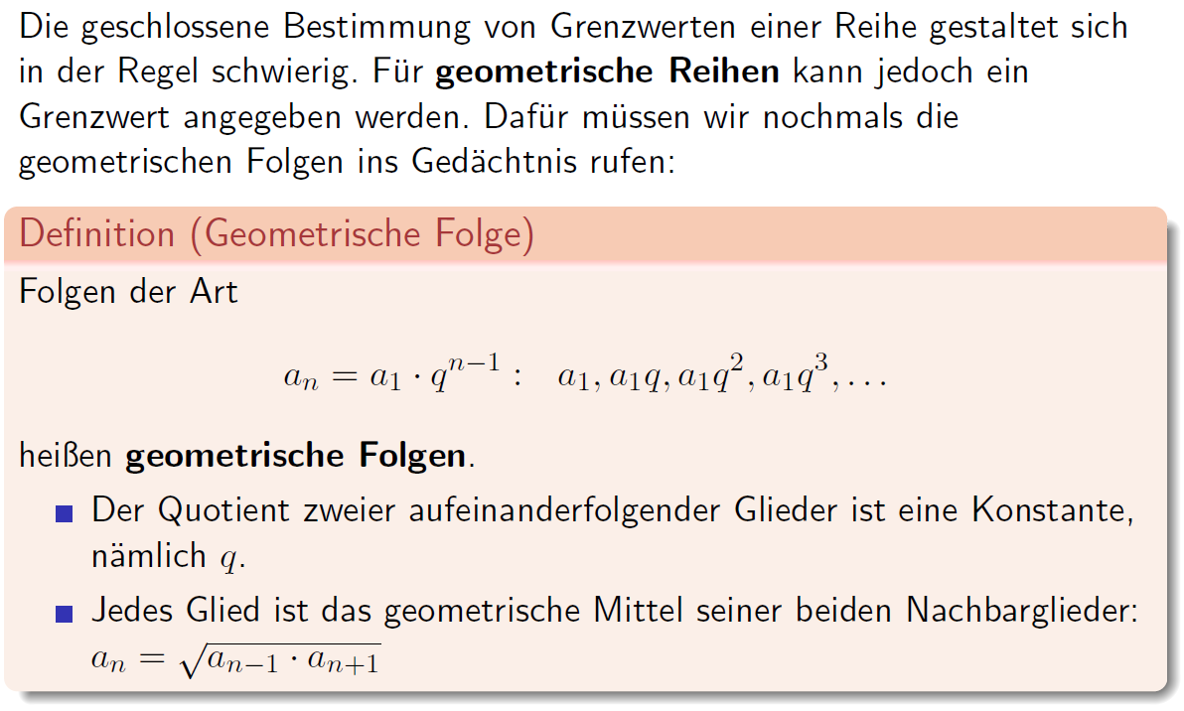

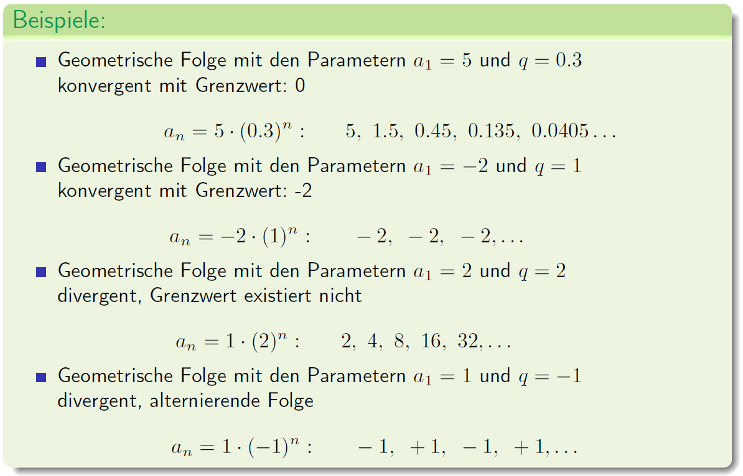

### Konvergenzkriterien für geometrische Folgen

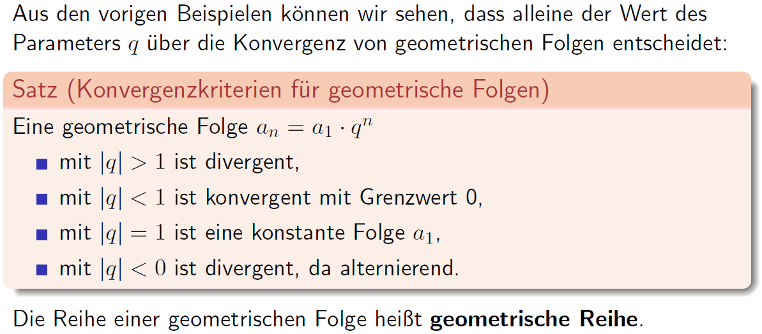

### Geometrische Folge

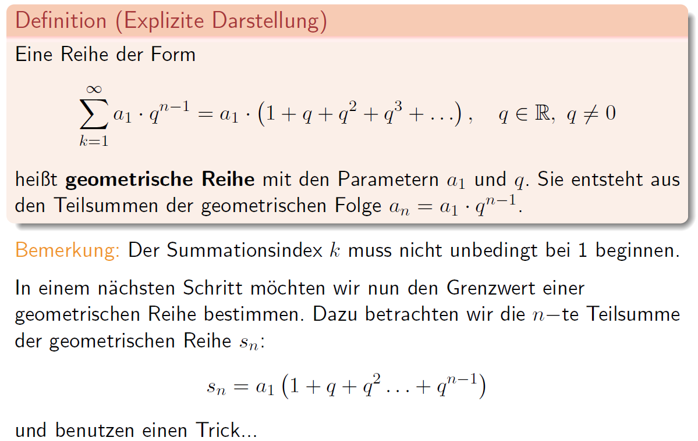

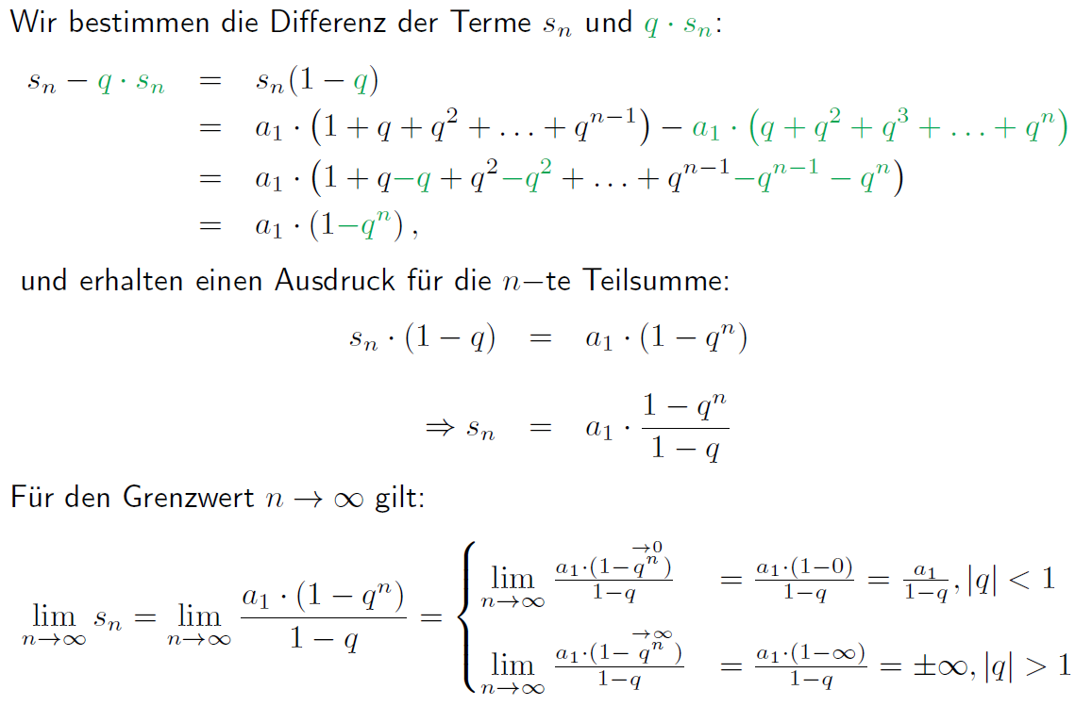

### Konvergenz und Divergenz der geometrischen Reihe

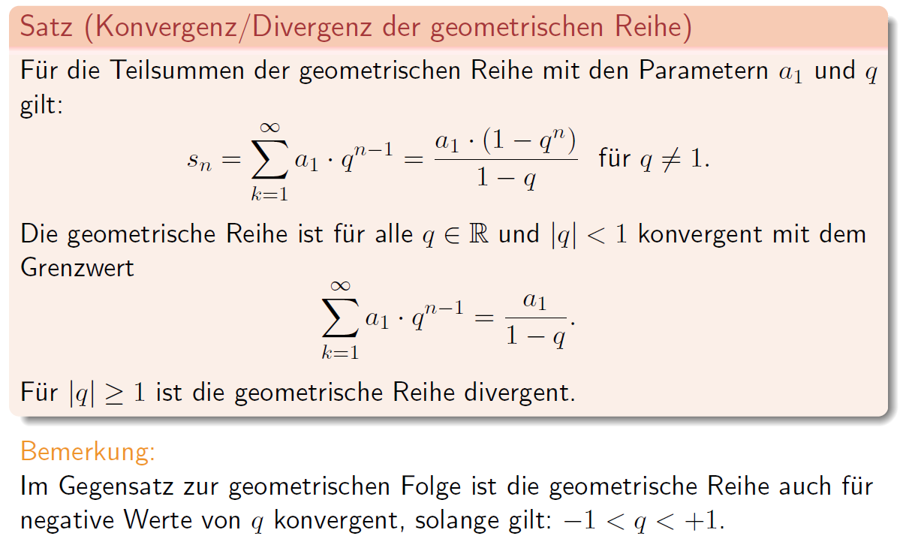

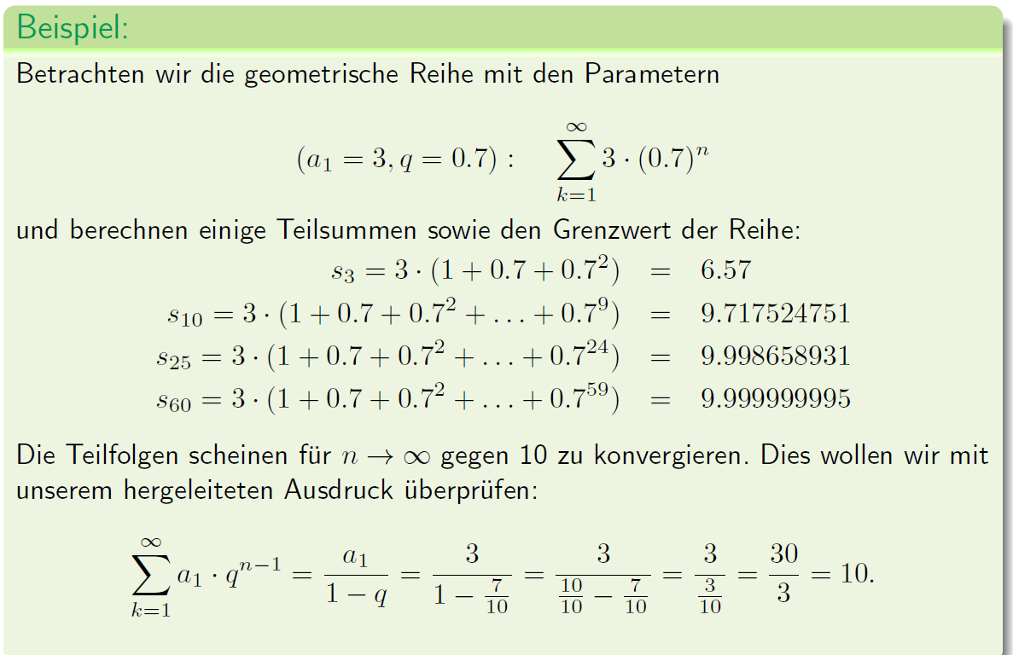

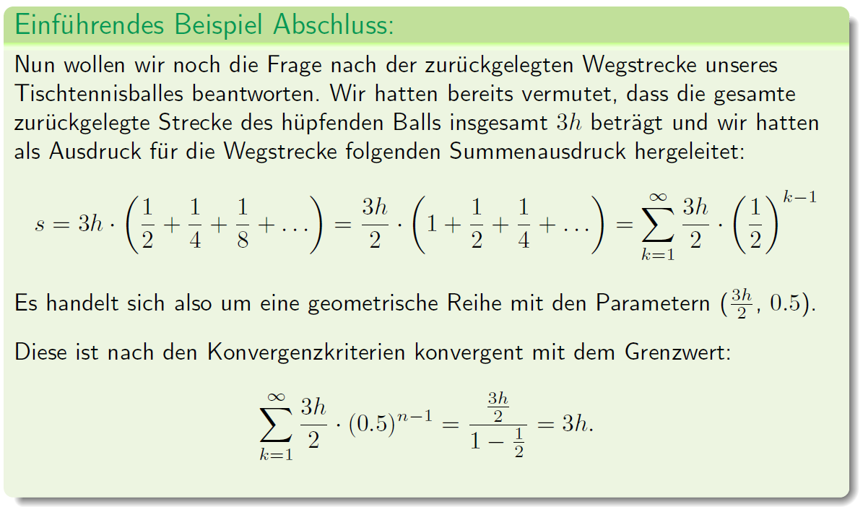

# Woche 4 & 5

## Funktionen

### Graph einer Funktion

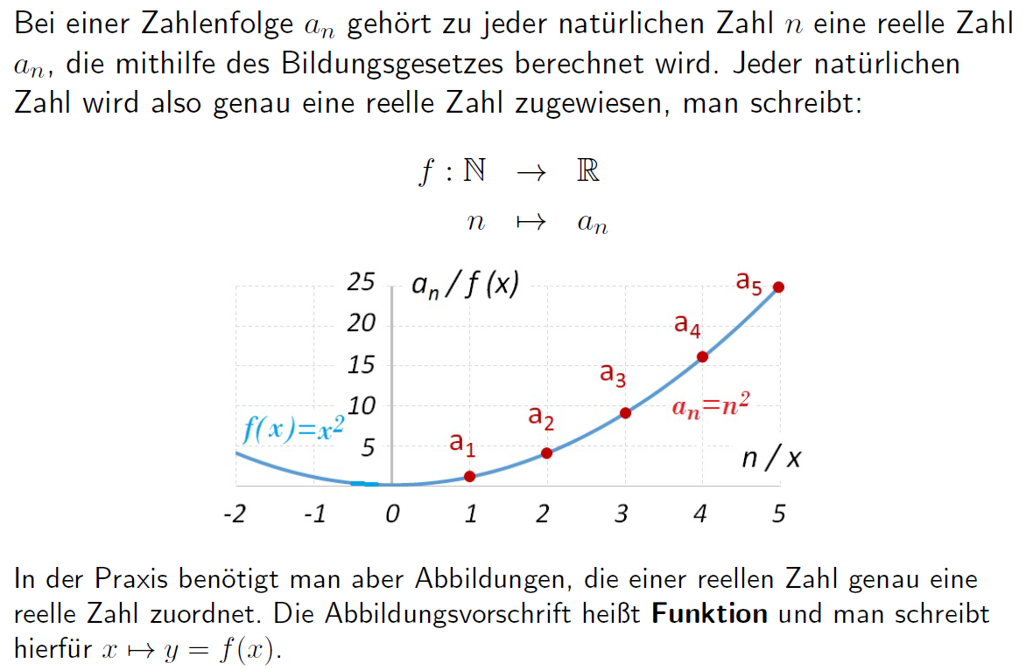

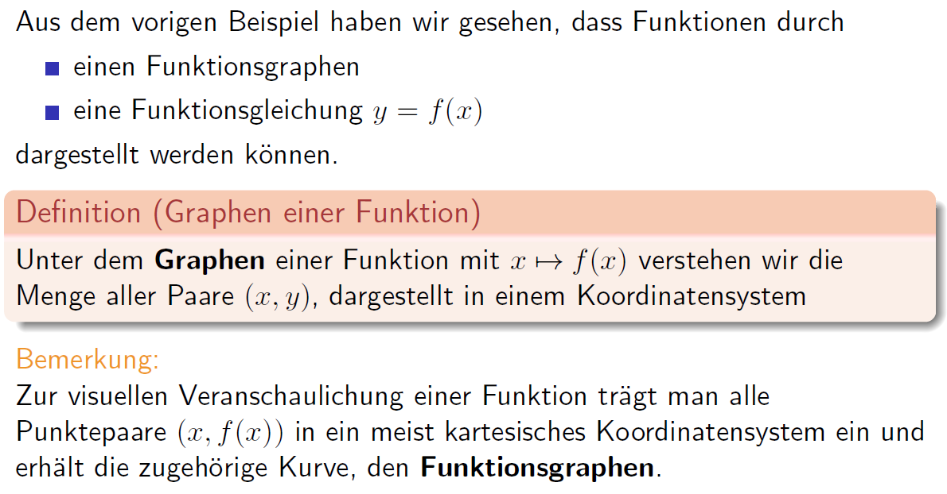

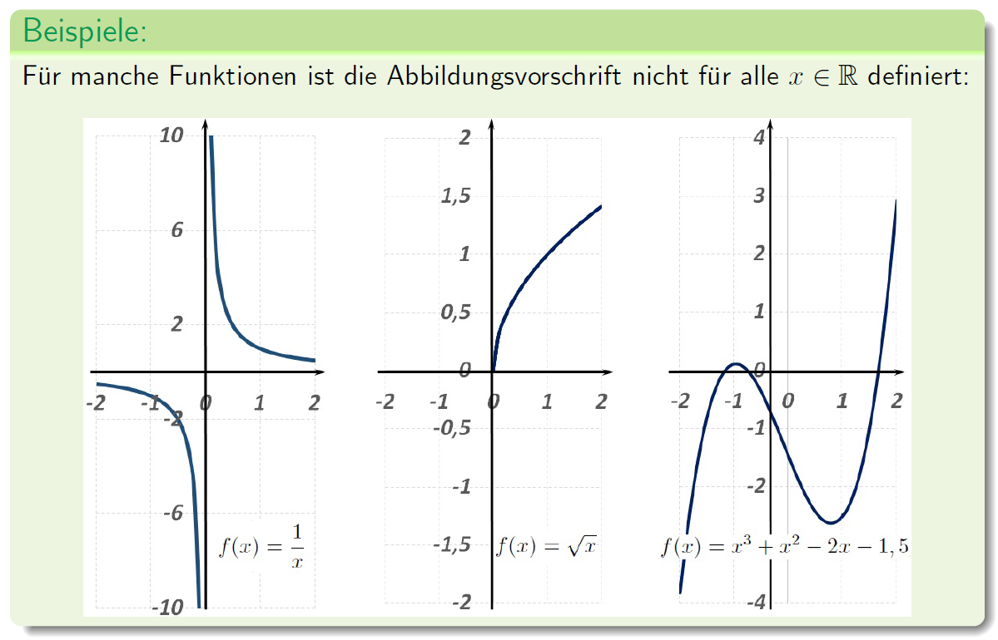

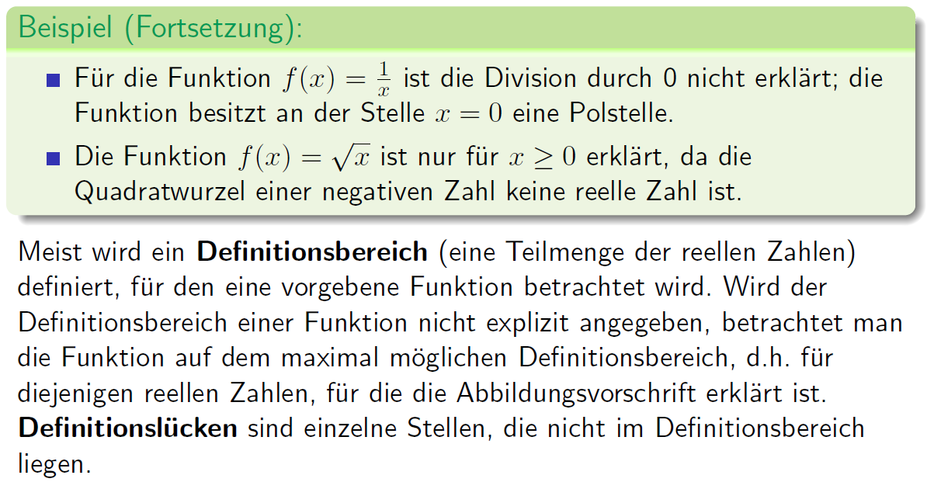

### Definition

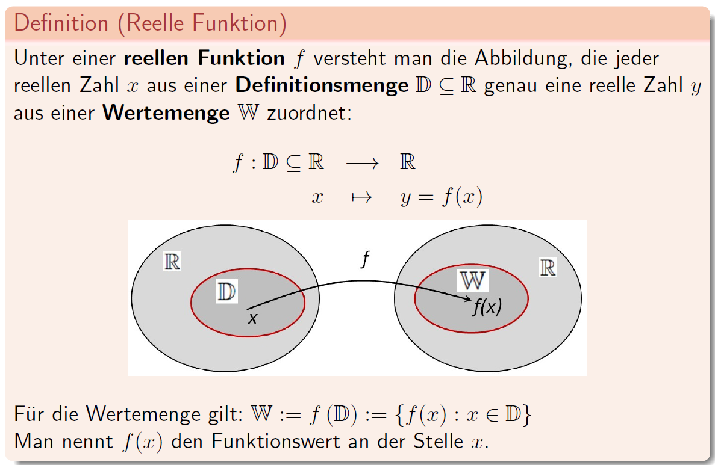

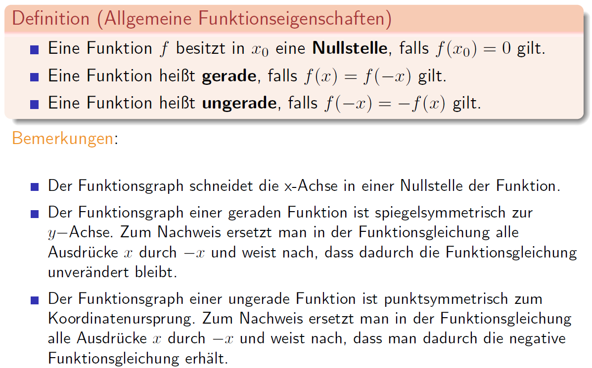

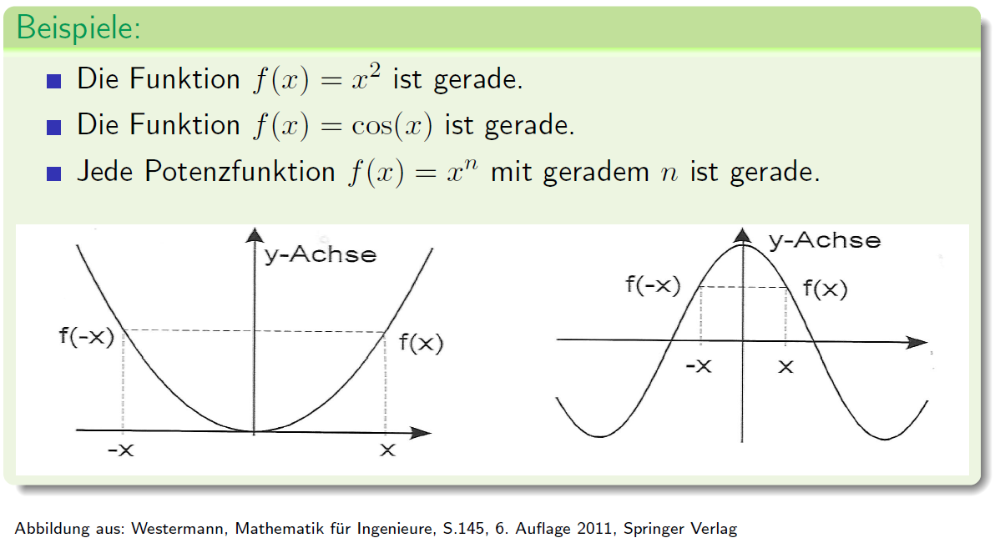

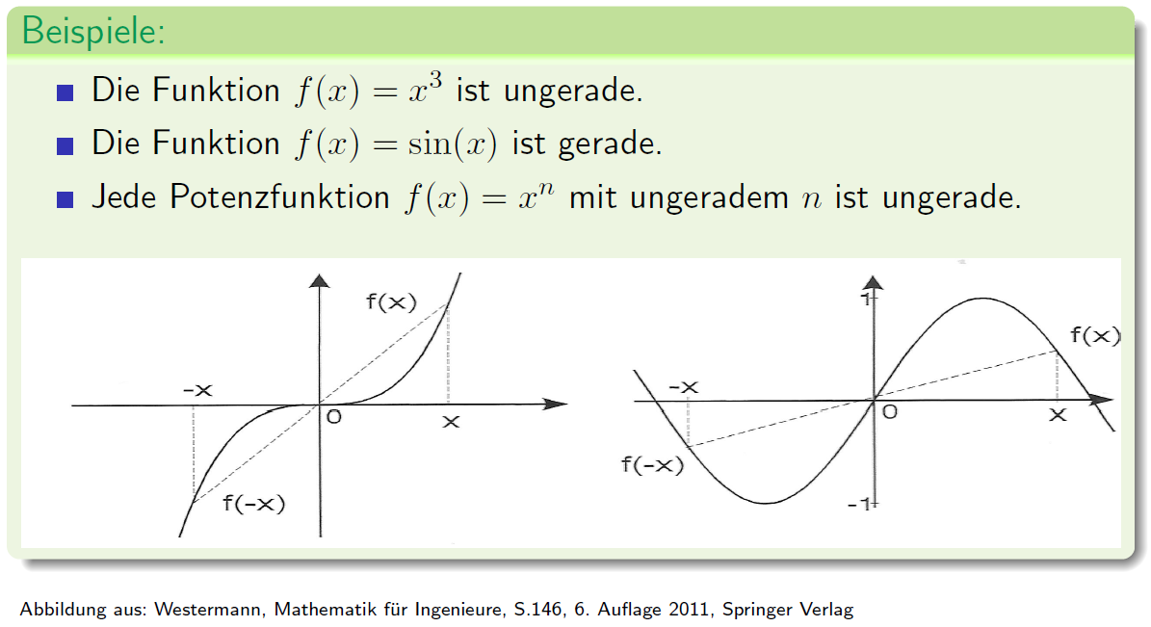

### Polynomfunktion

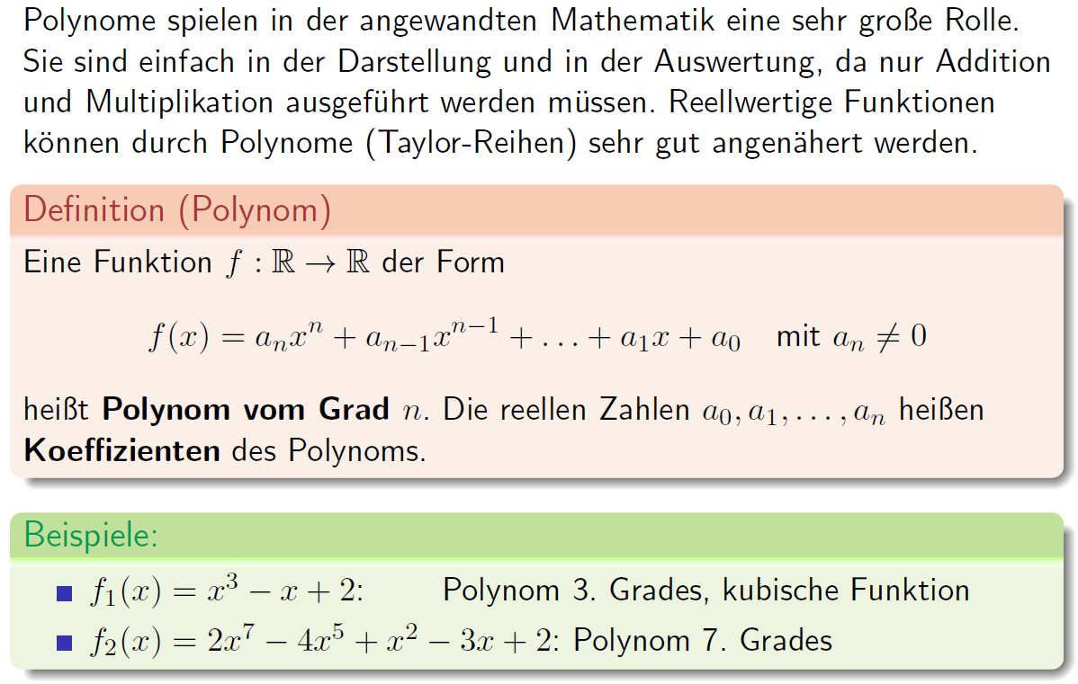

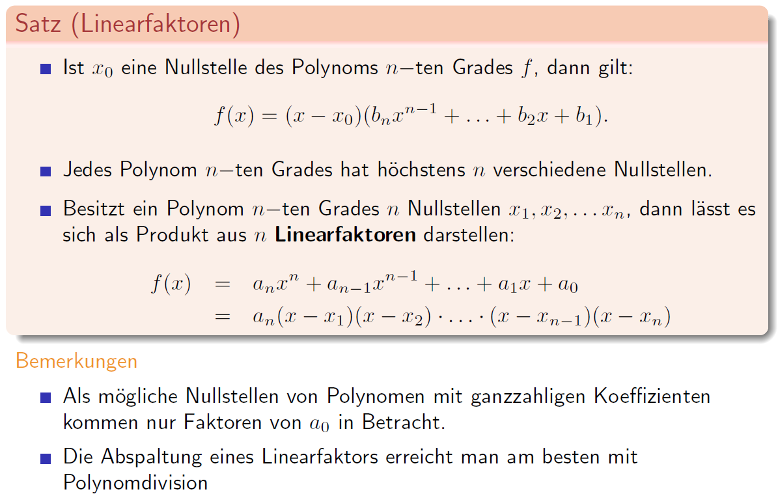

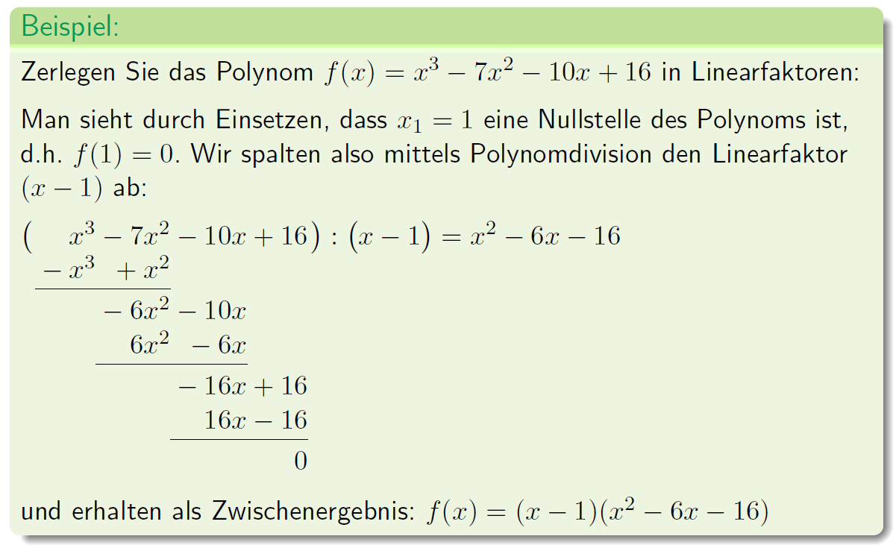

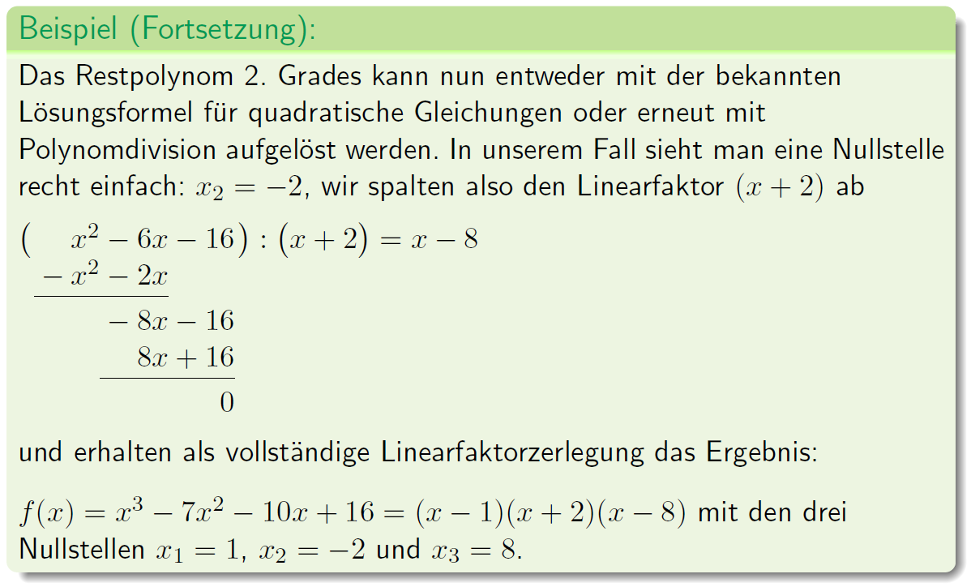

### Rationale Funktion

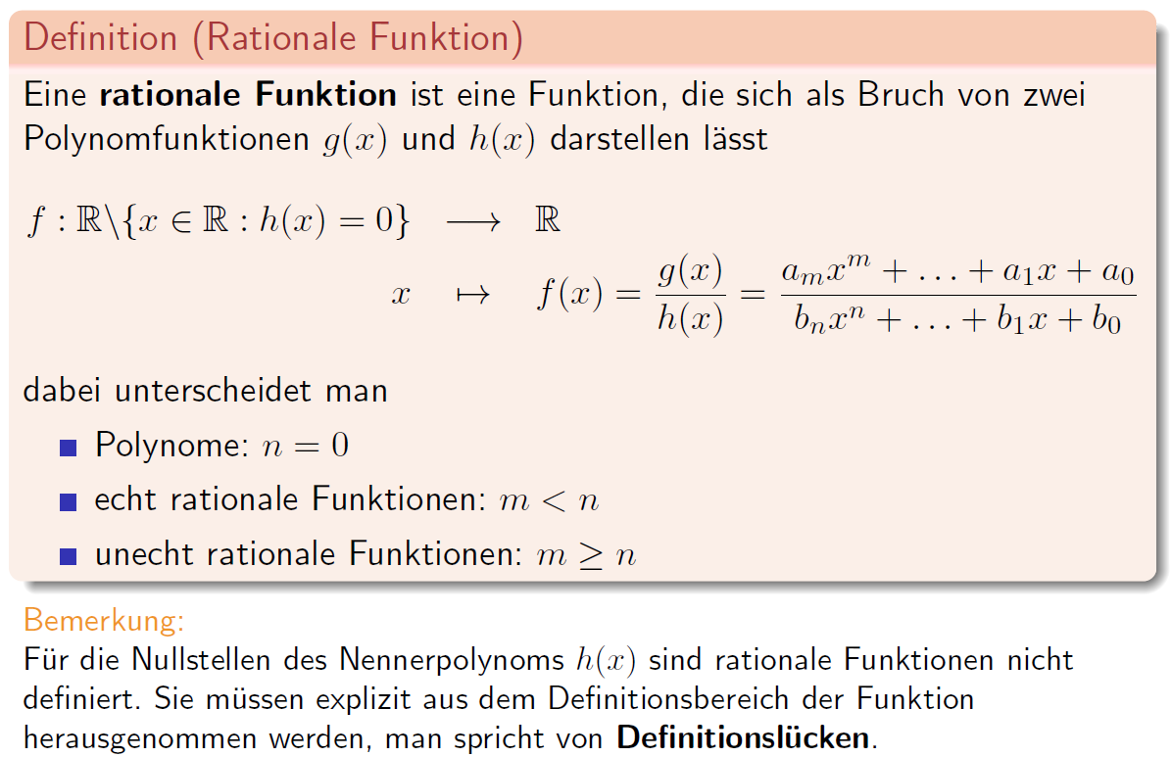

### Polstellen

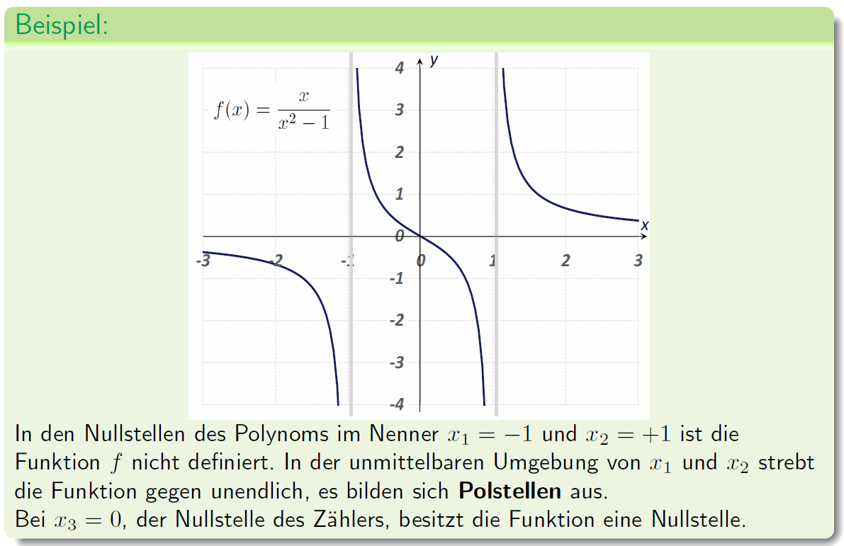

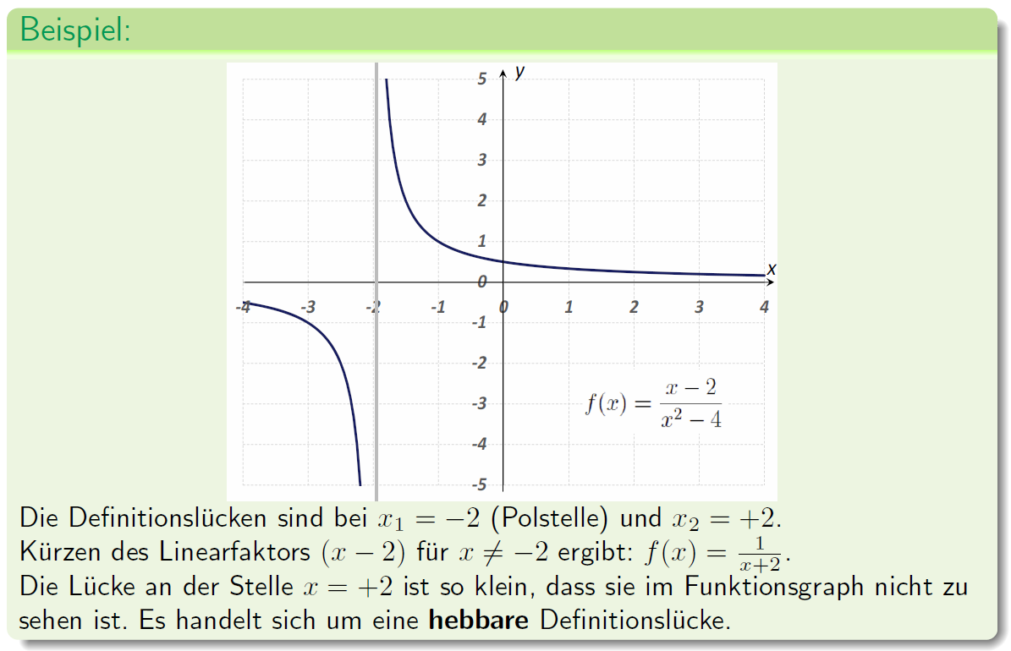

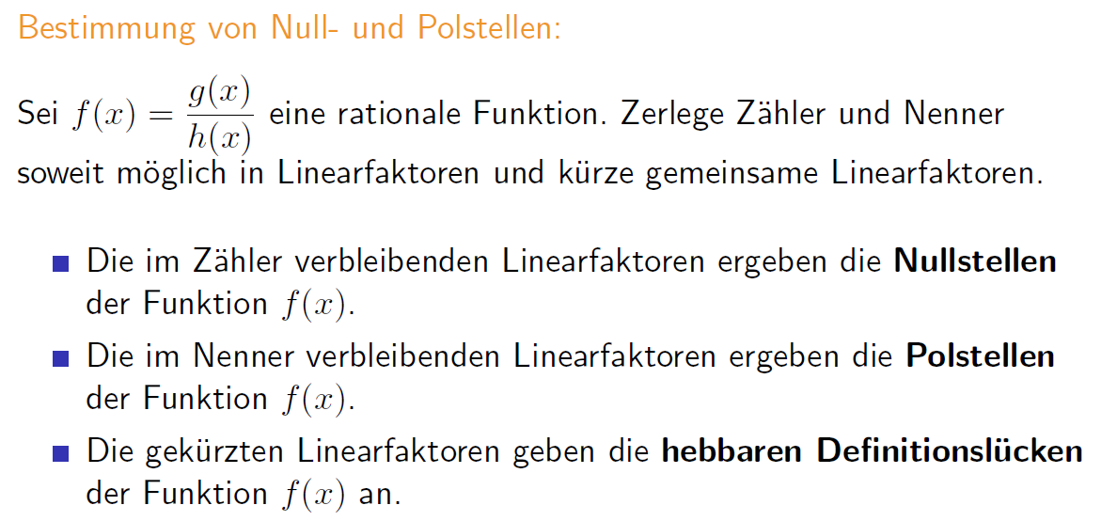

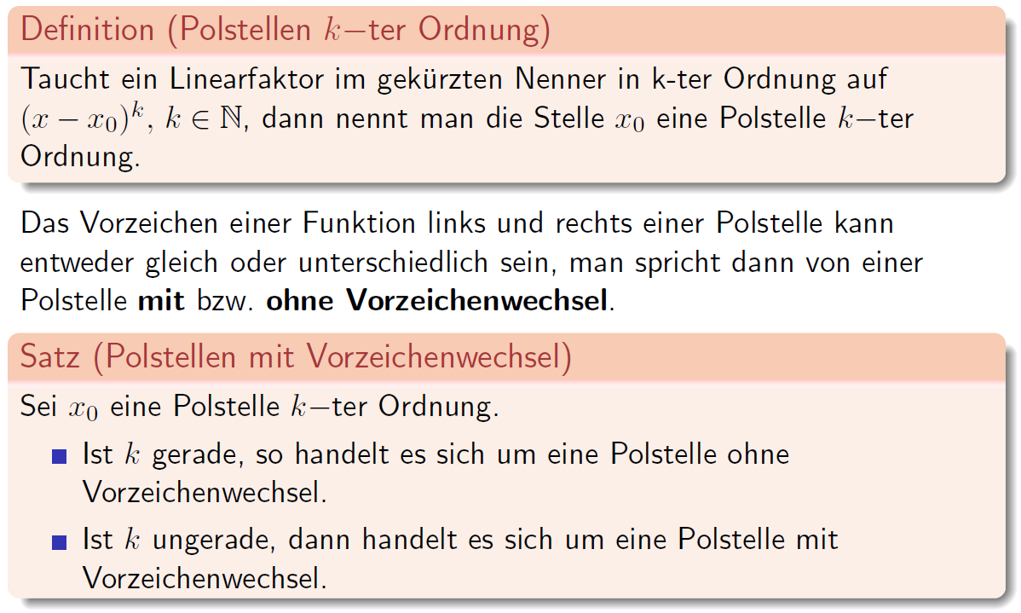

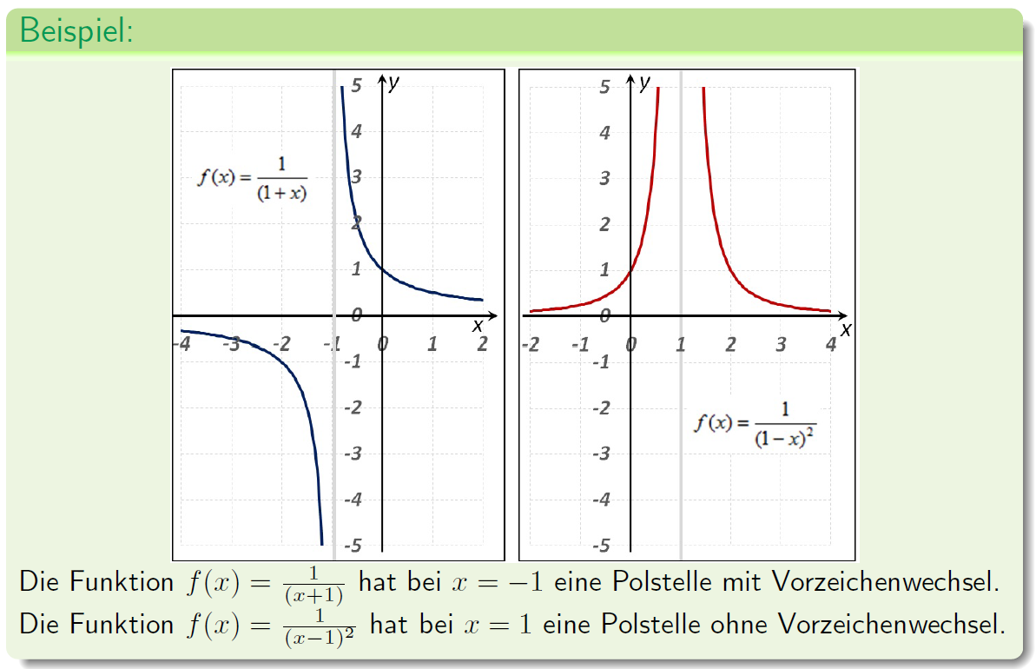

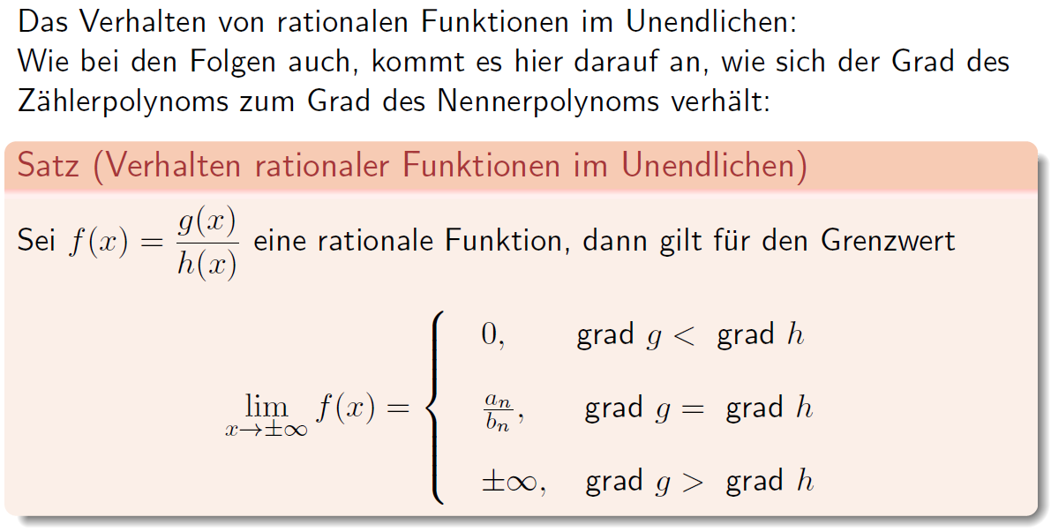

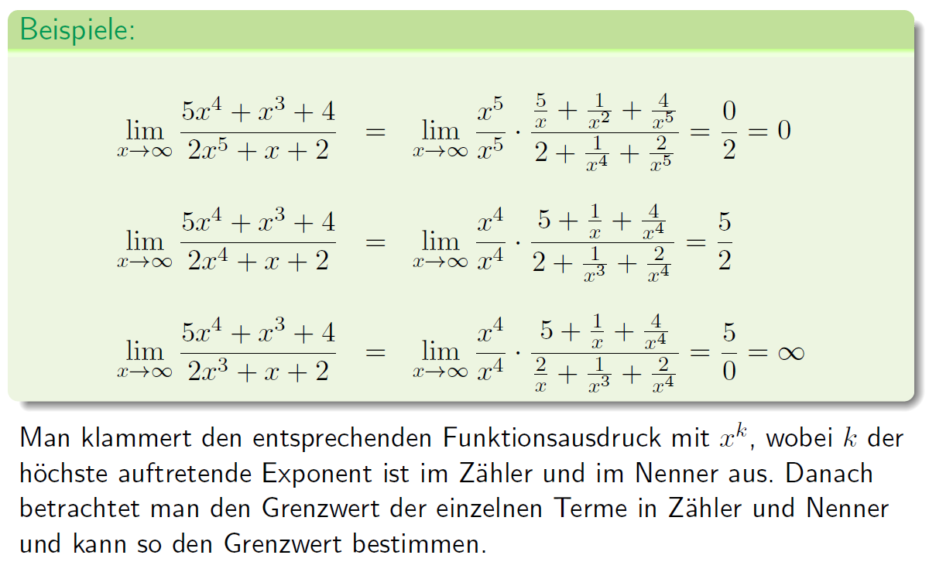

## Grenzwerte

### Beispiele

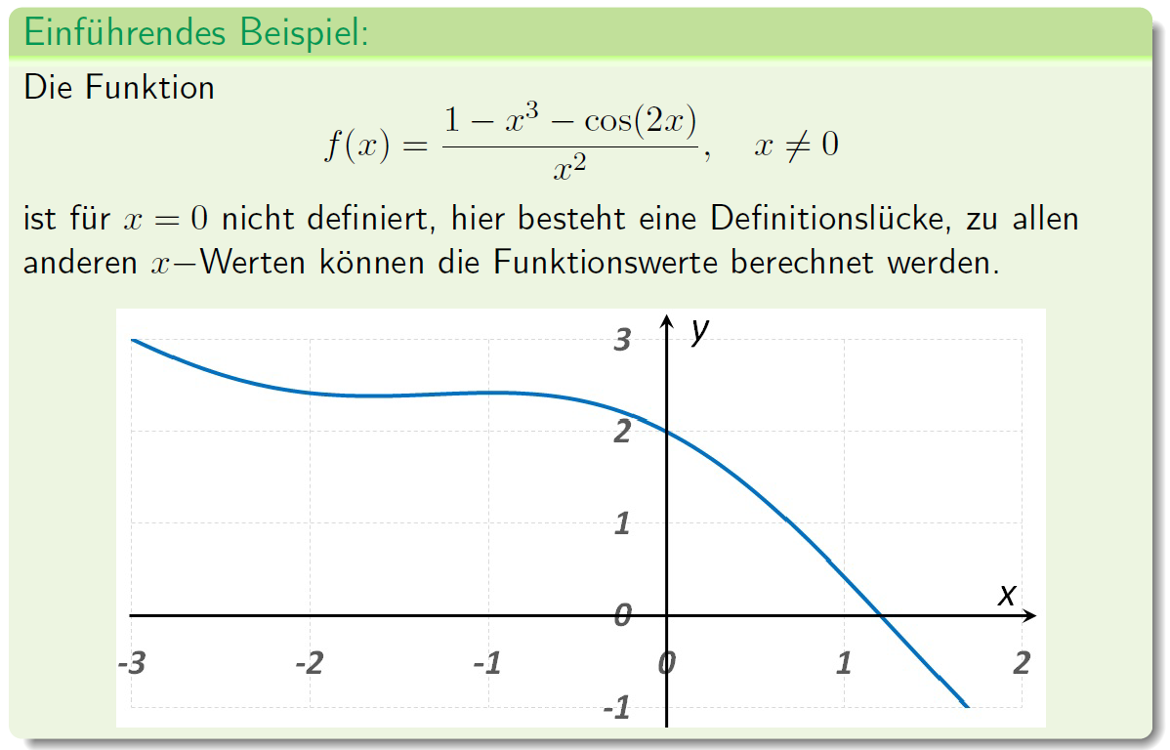

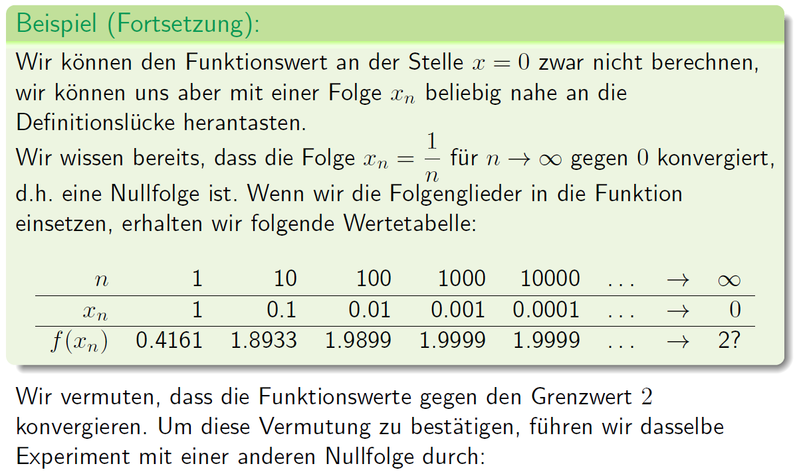

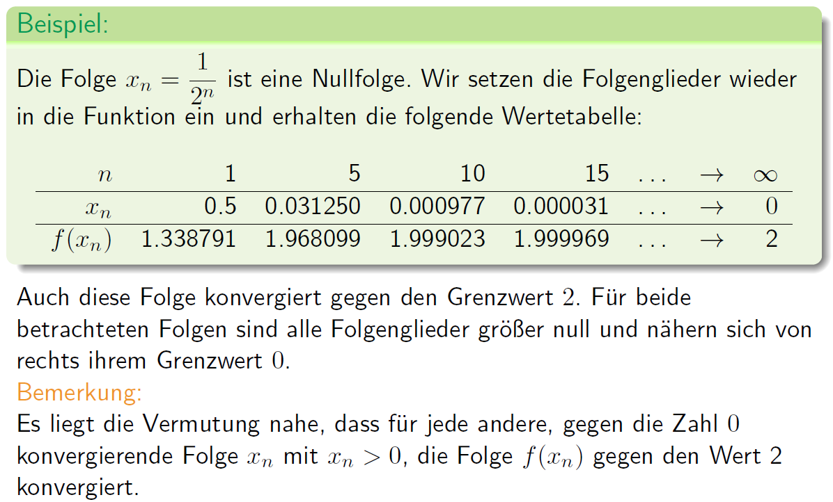

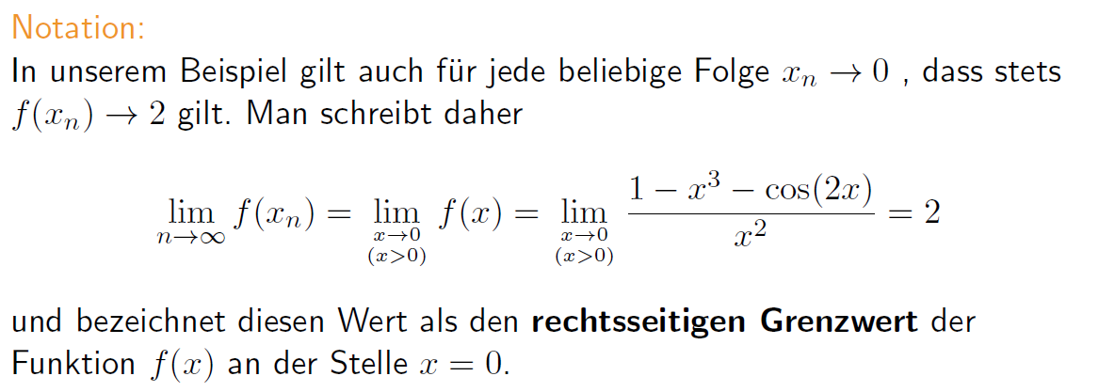

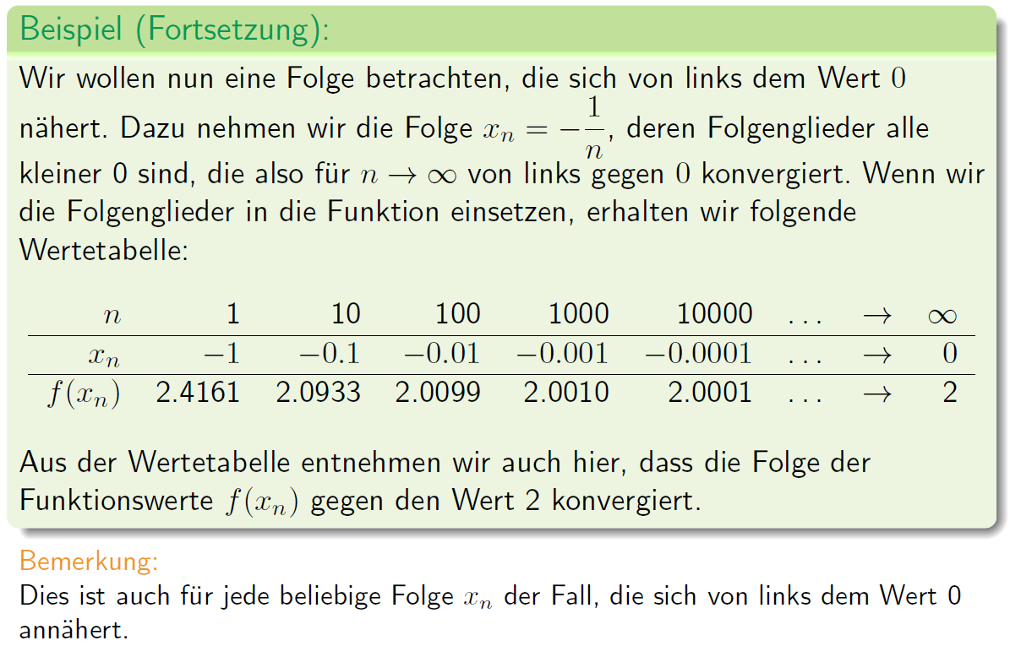

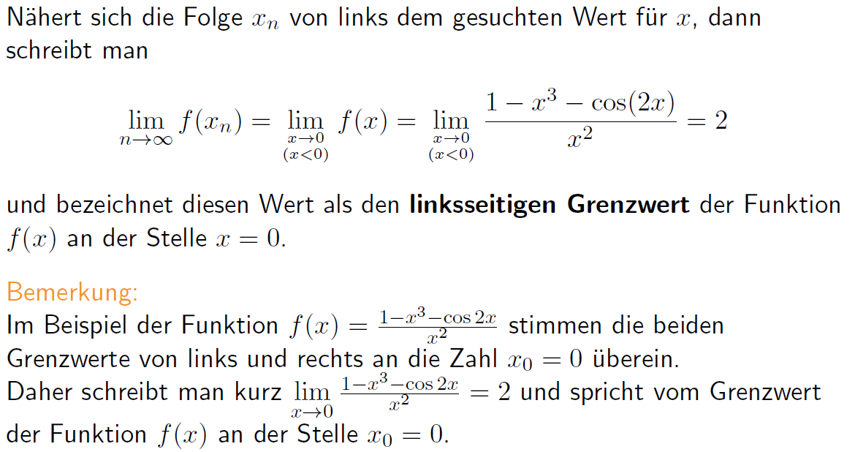

### Grenzwert einer Funktion

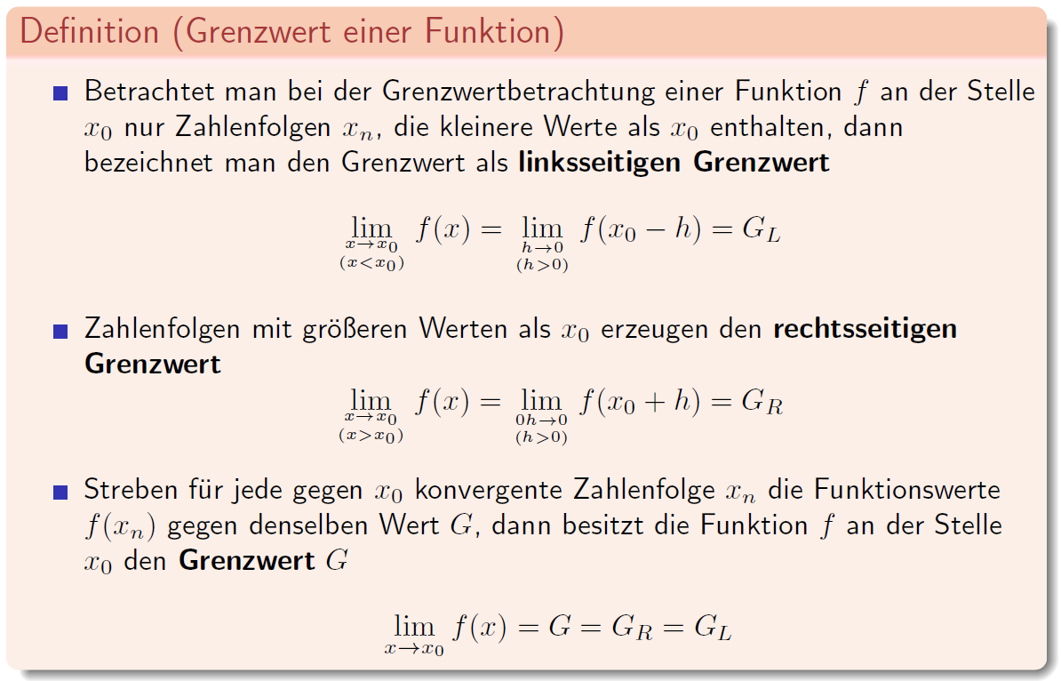

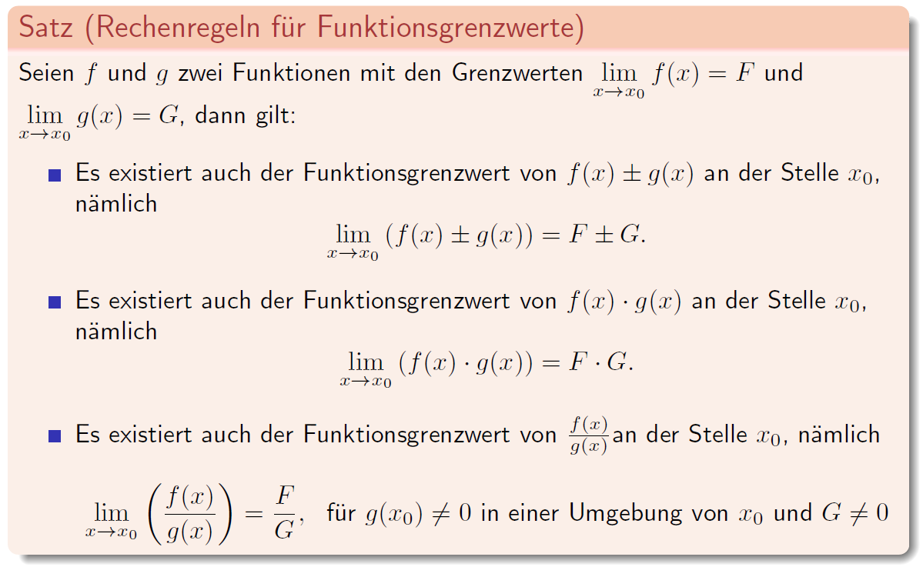

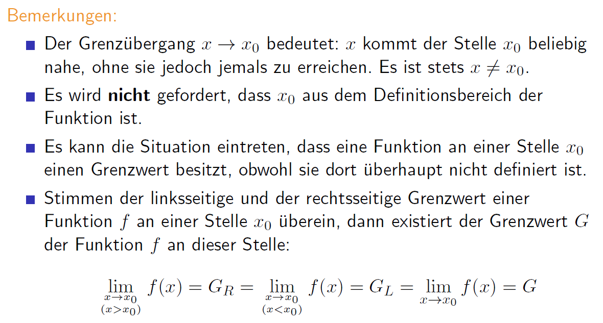

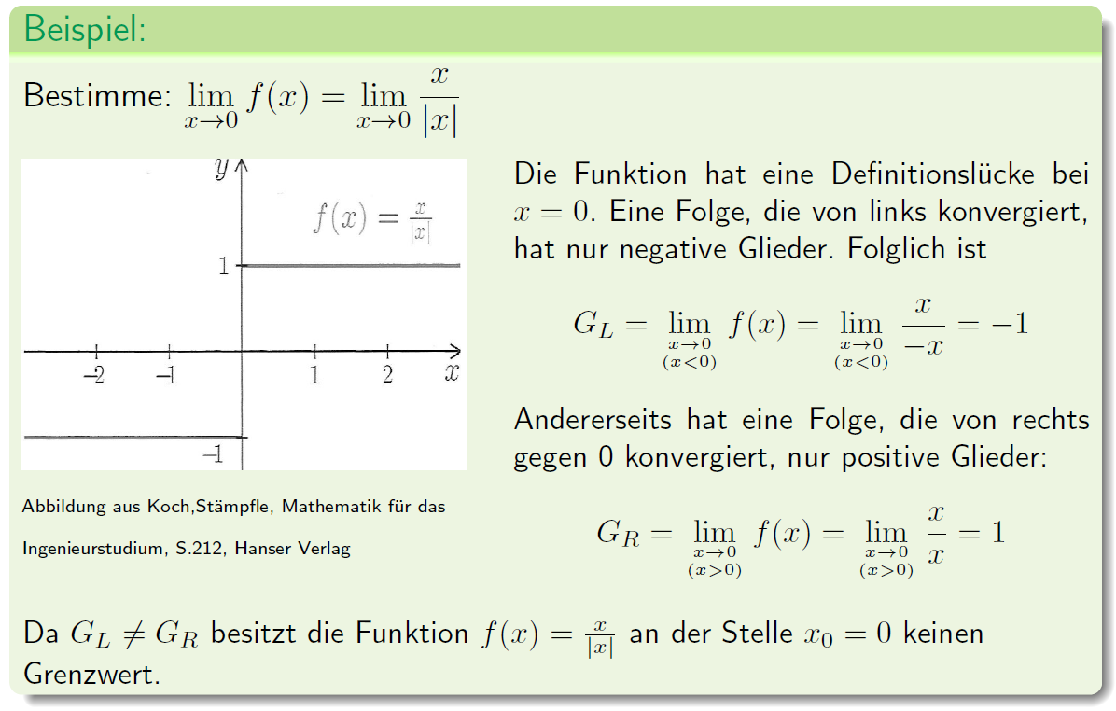

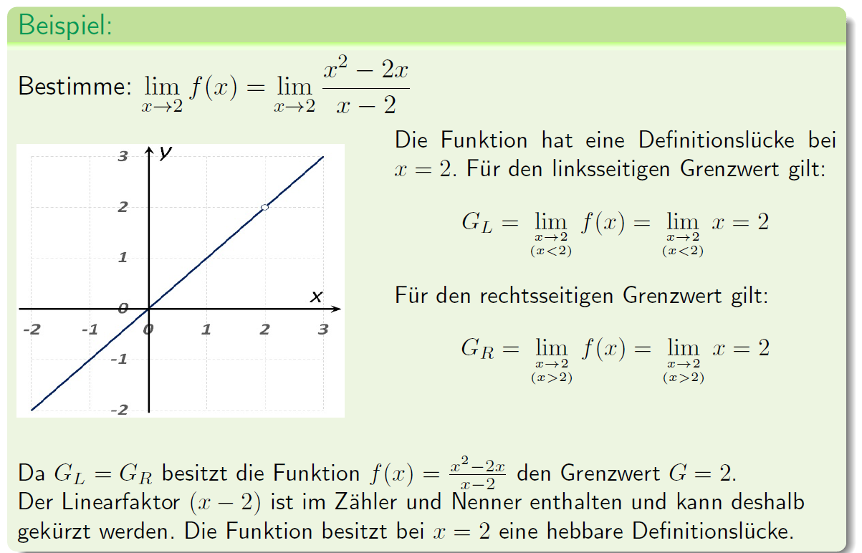

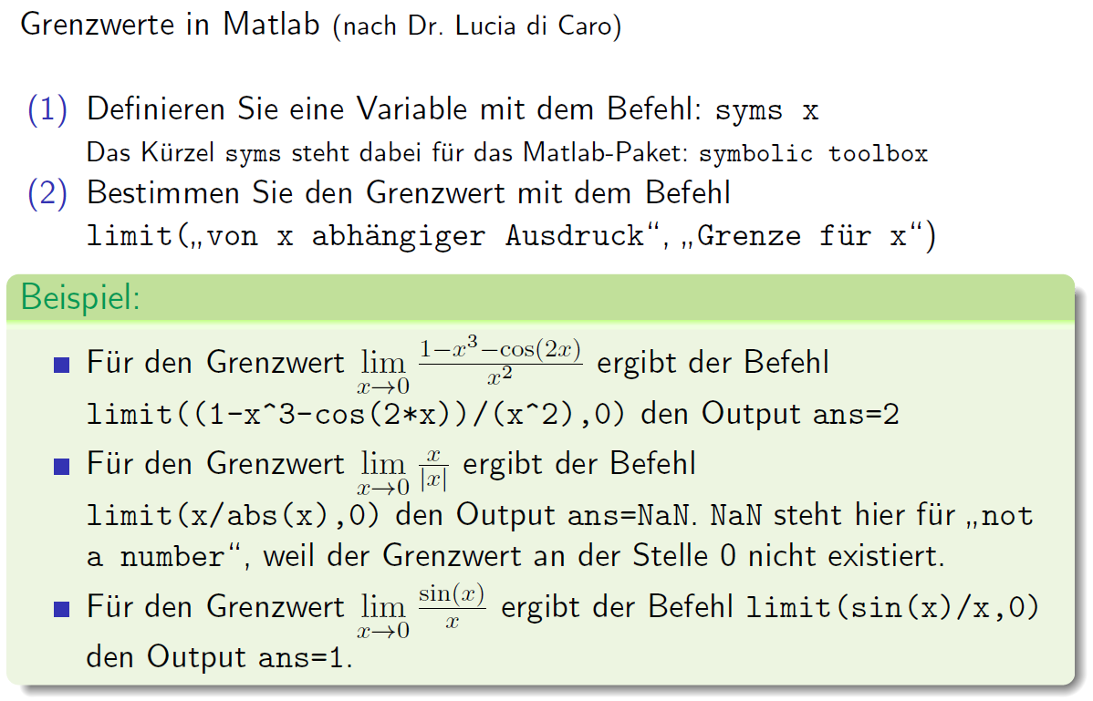

## Stetigkeit

### Stetigkeit einer Funktion

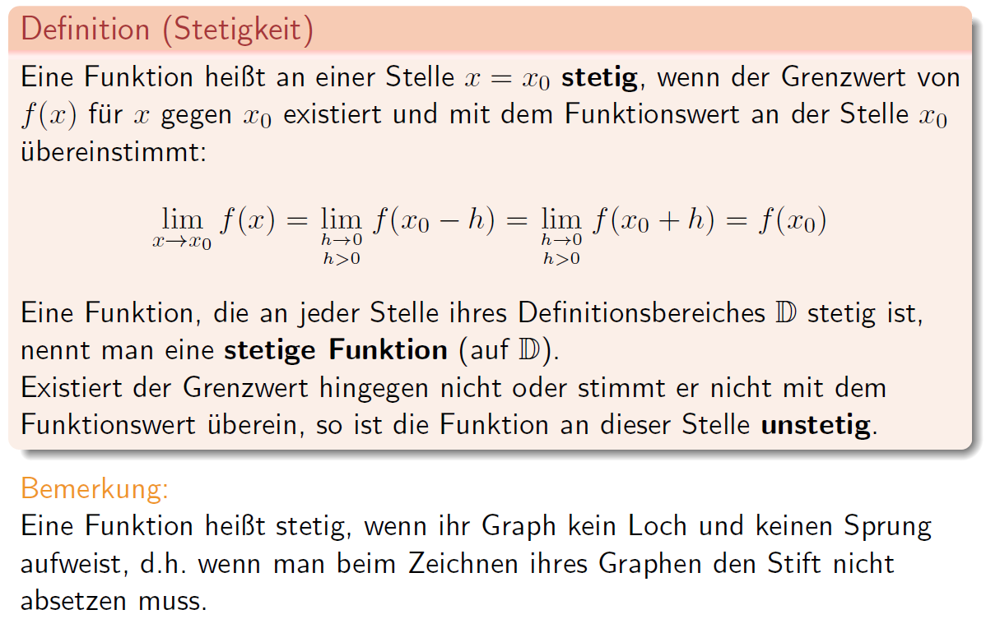

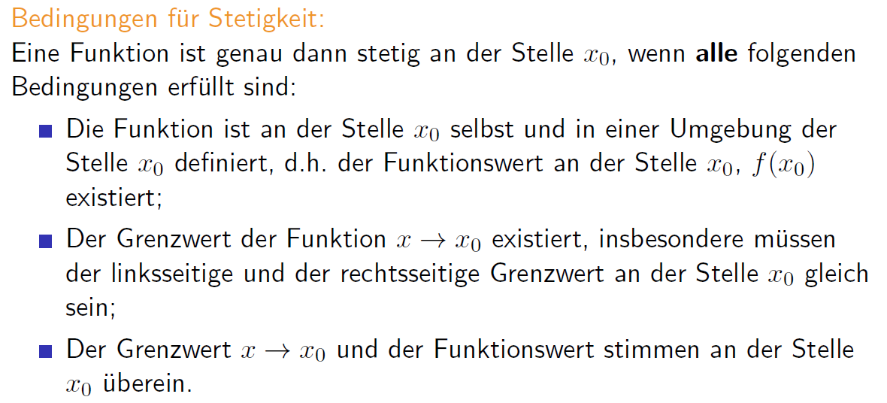

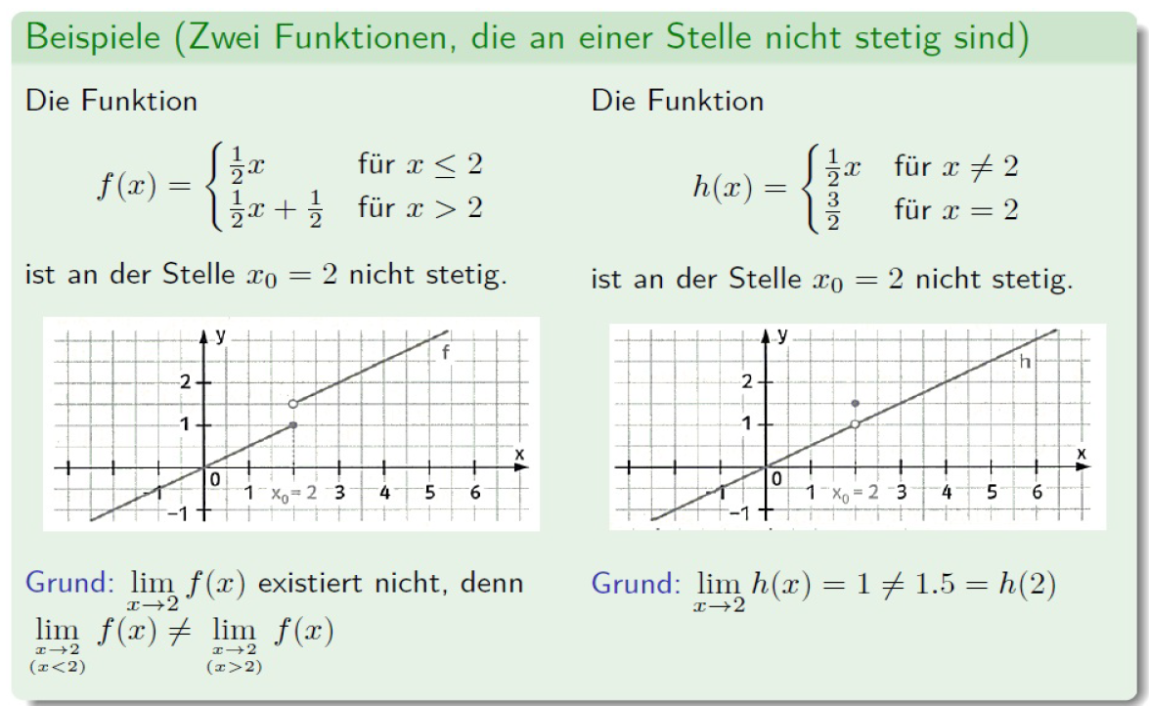

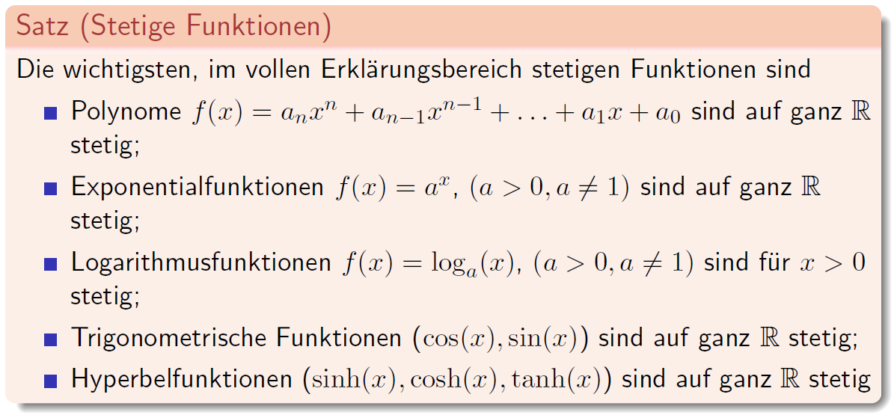

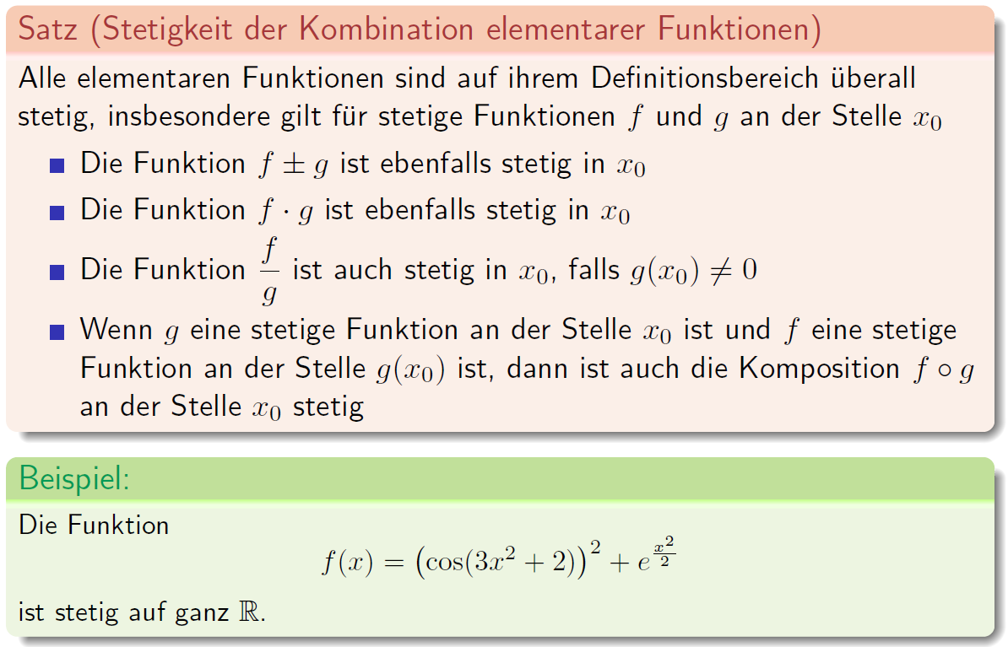

### Hebbare Unstetigkeitsstelle

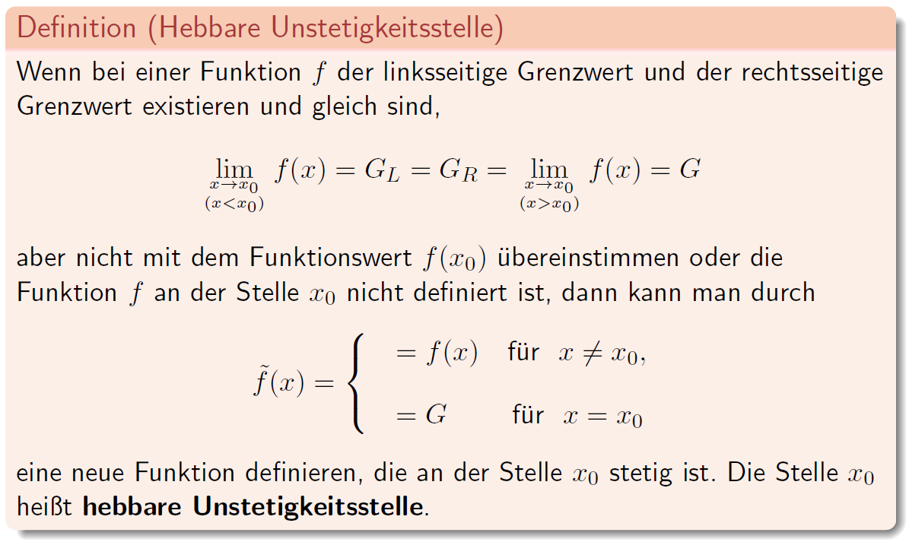

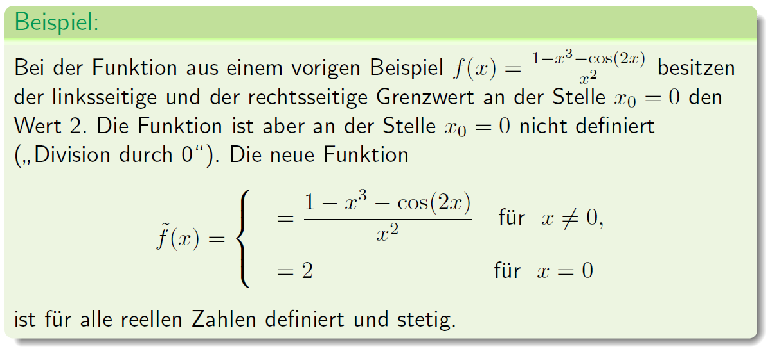

### Zwischenwertsatz

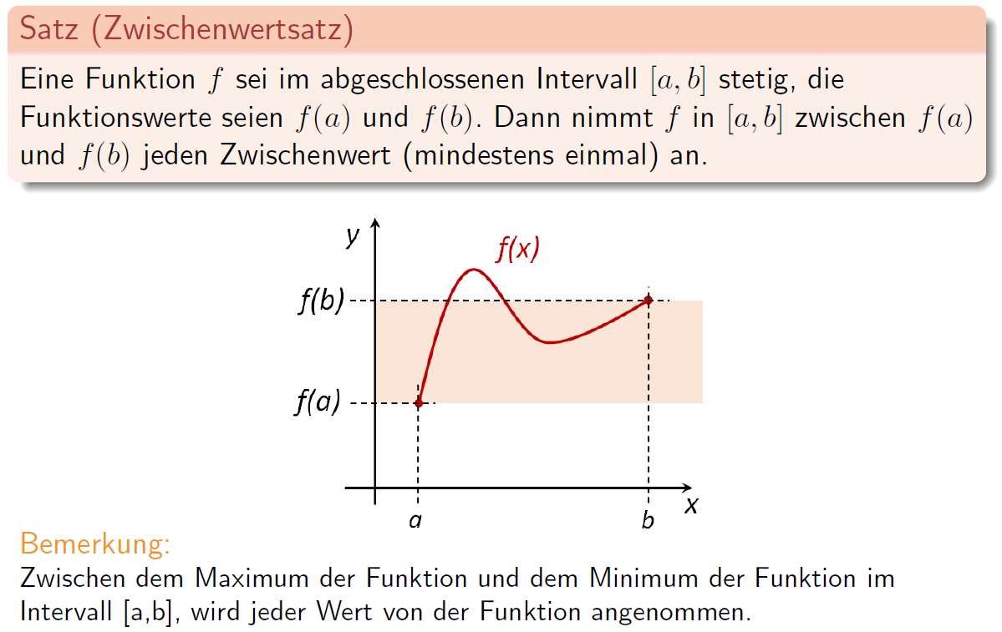

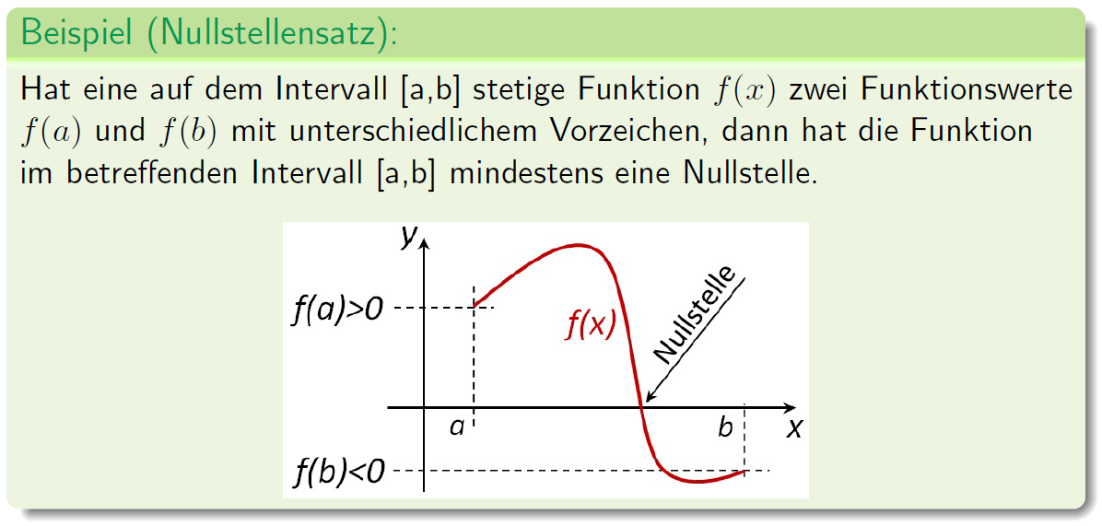

# Woche 6 & 7

## Monotonie

### Monotonieverhalten von Funktionen

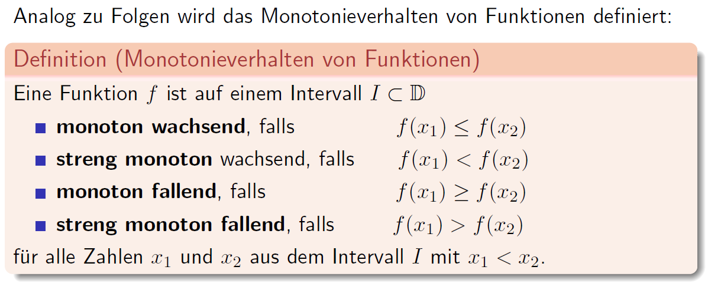

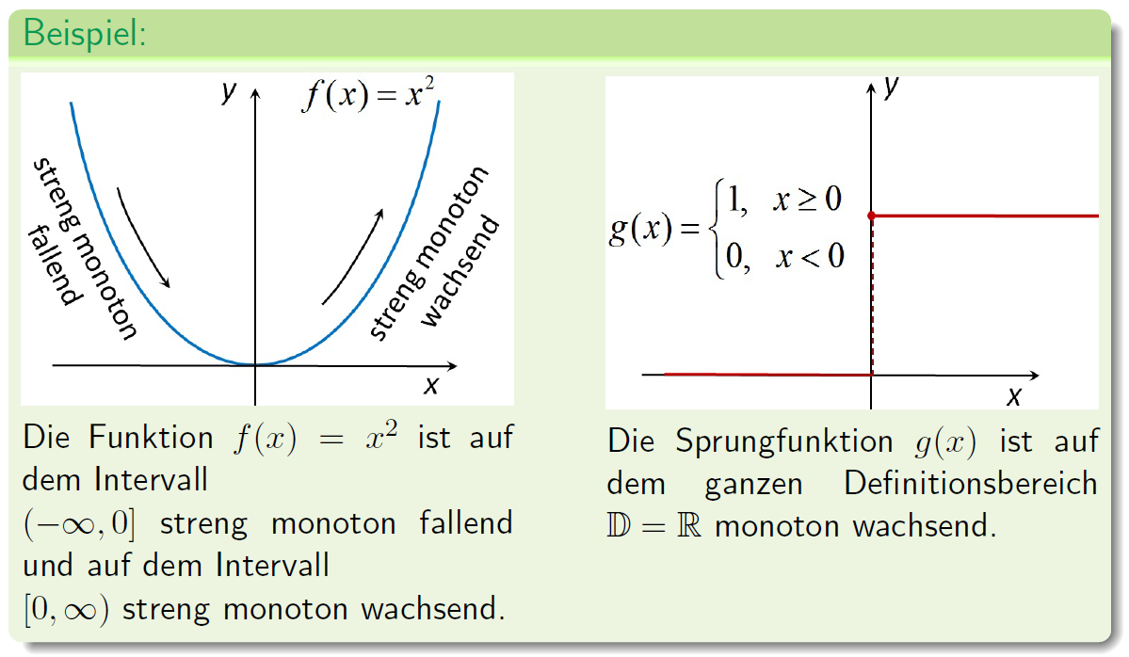

## Beschränktheit

### Beschränktheit von Funktionen

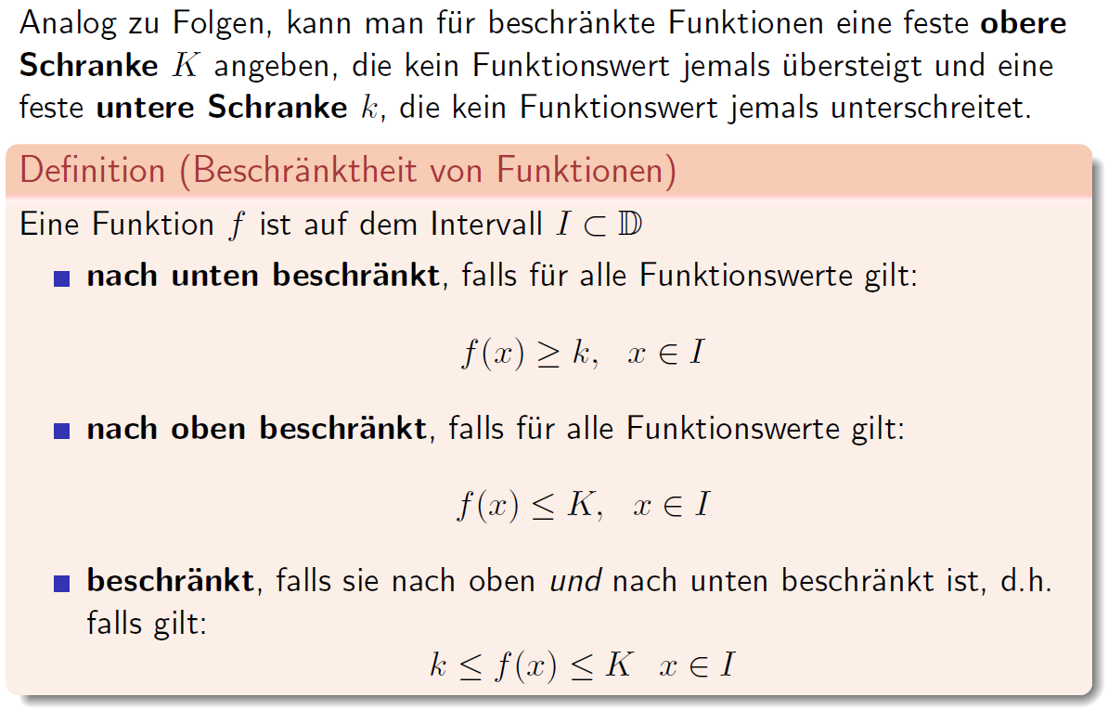

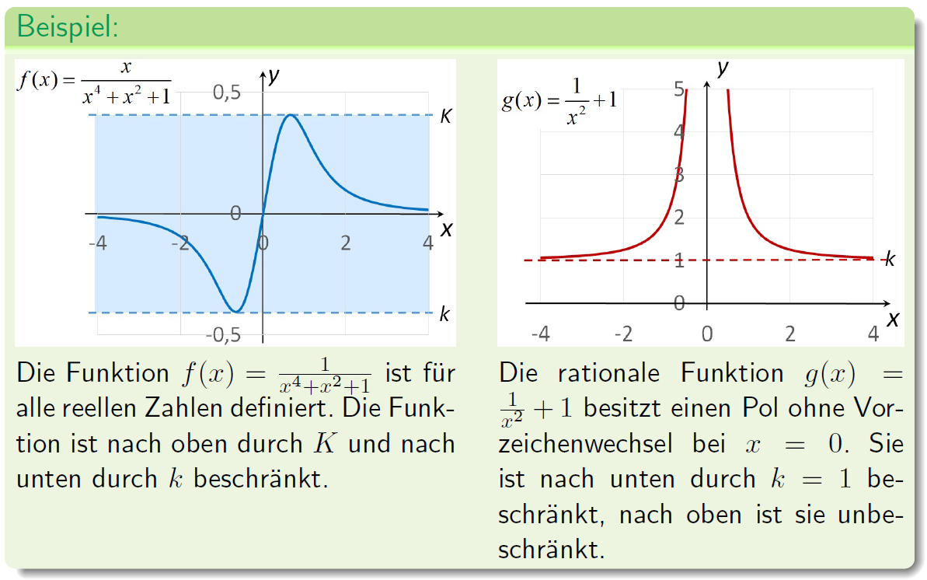

## Umkehrfunktion

### Umkehrfunktion

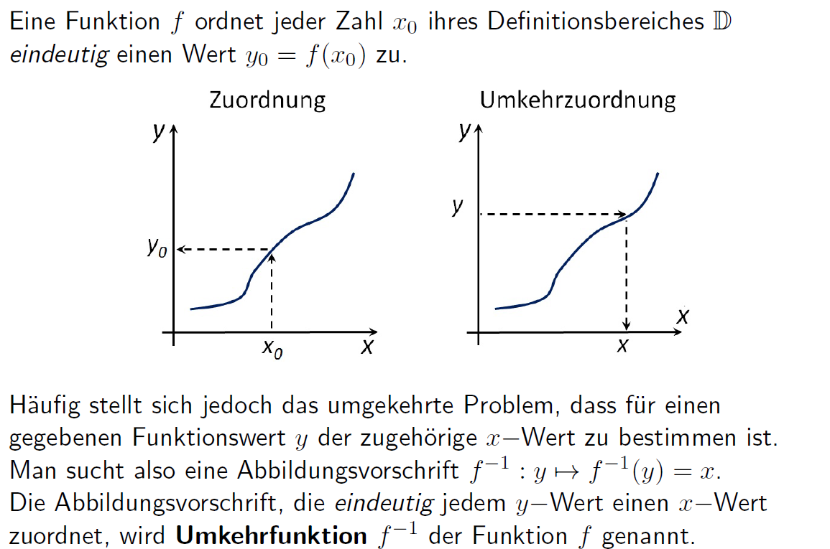

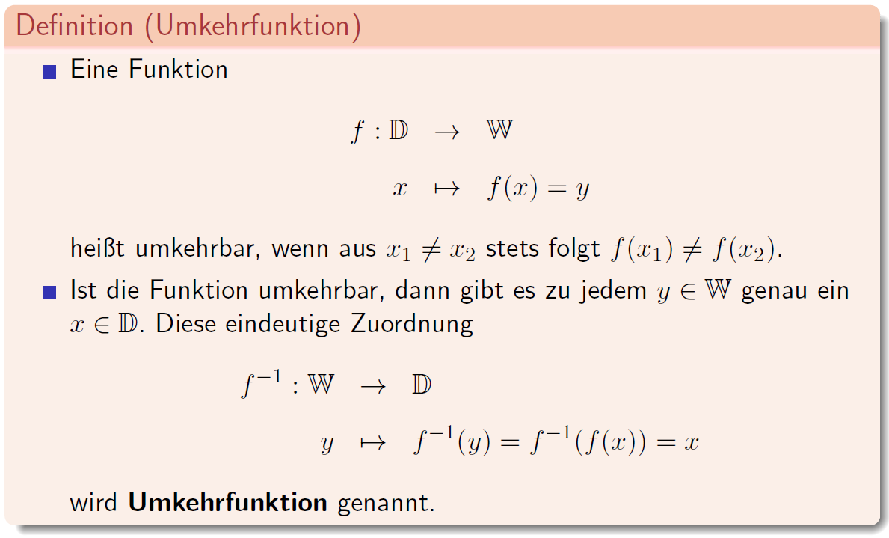

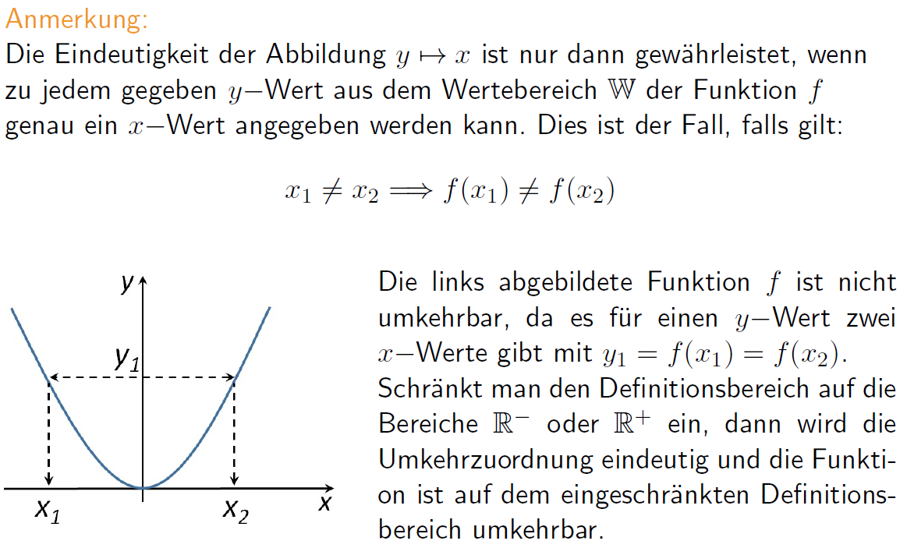

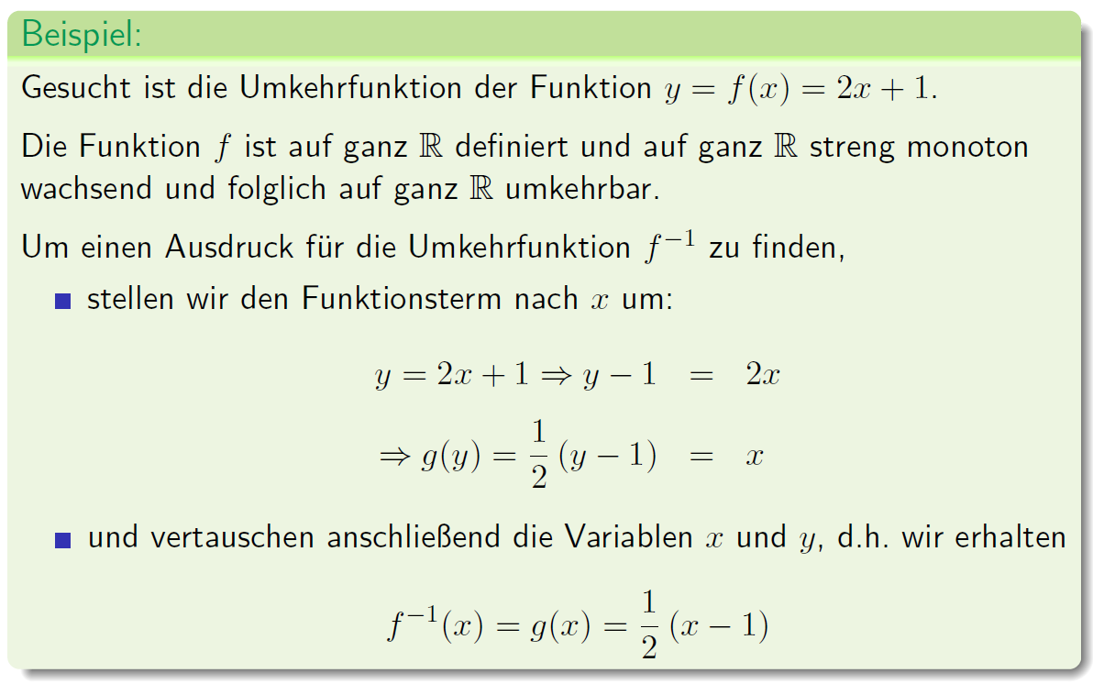

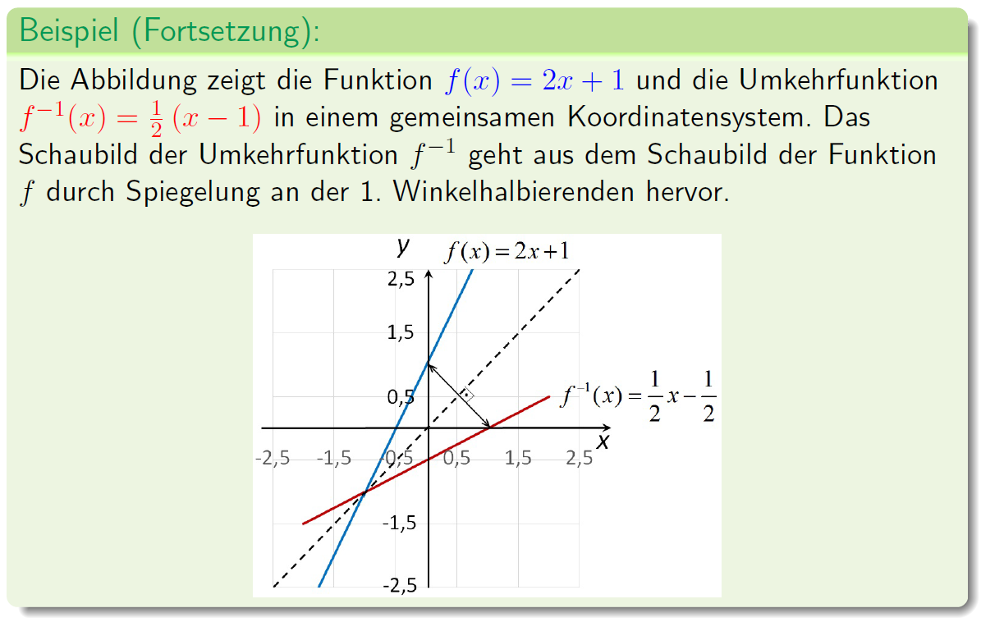

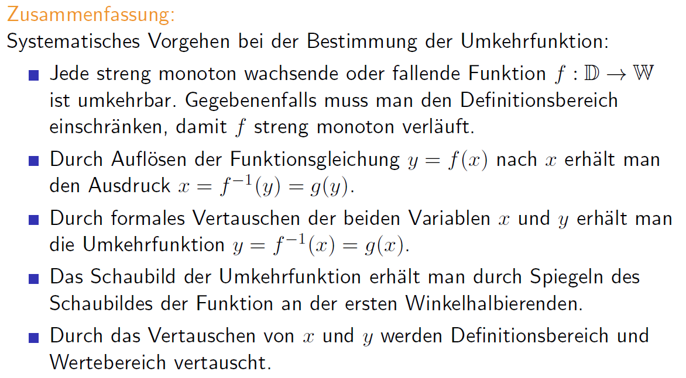

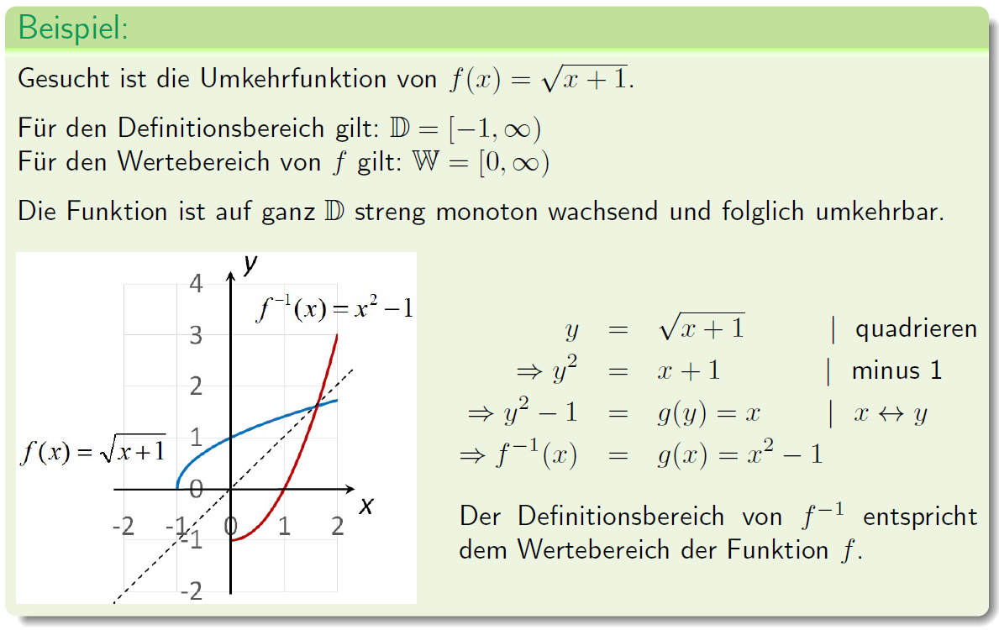

## Potenz- und Wurzelfunktionen

### Potenzfunktionen

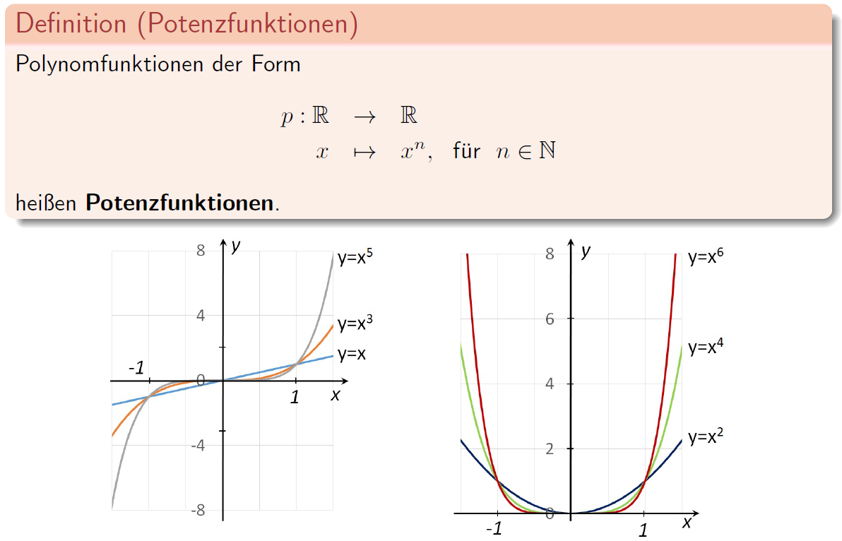

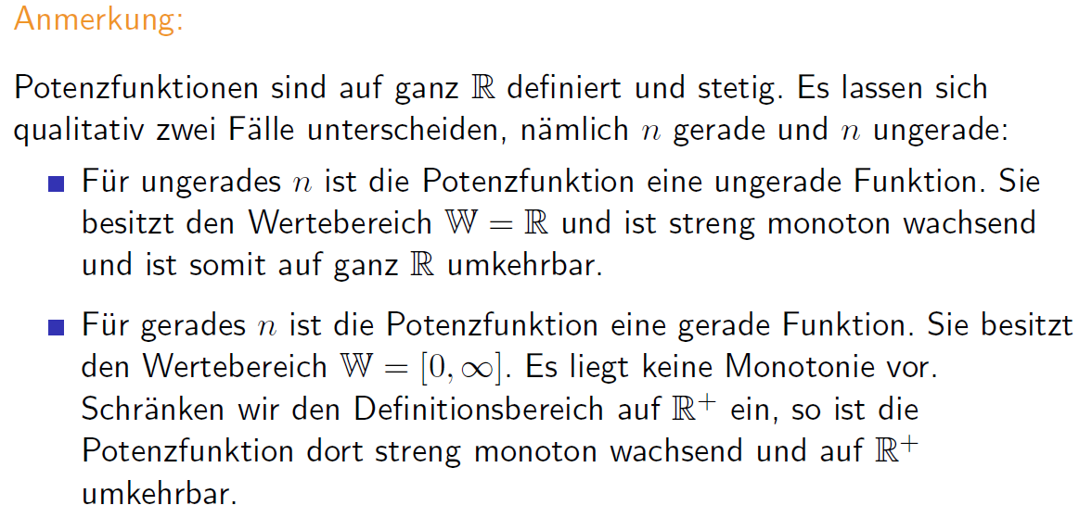

### Wurzelfunktionen

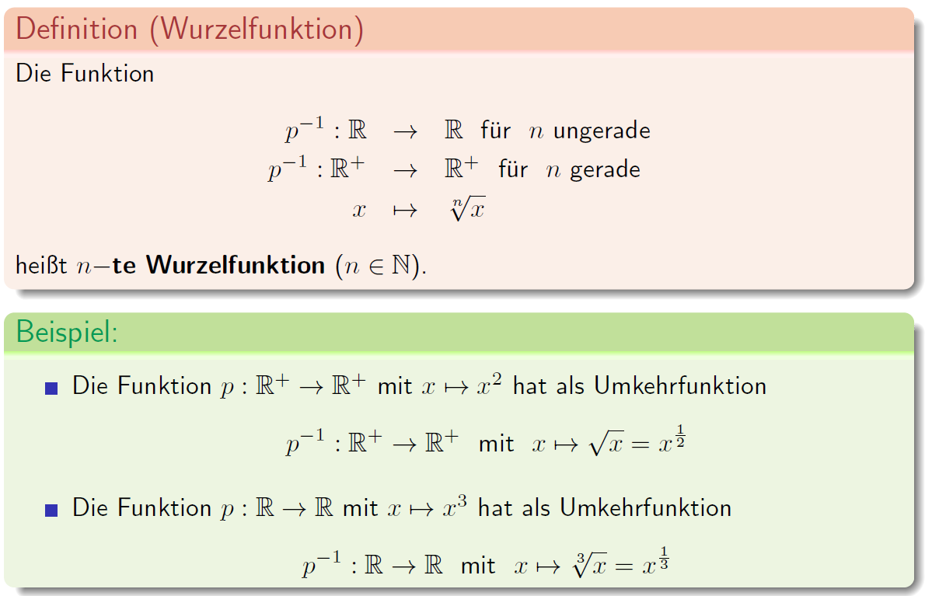

## Exponential- und Logarithmusfunktion

### Exponentialfunktion

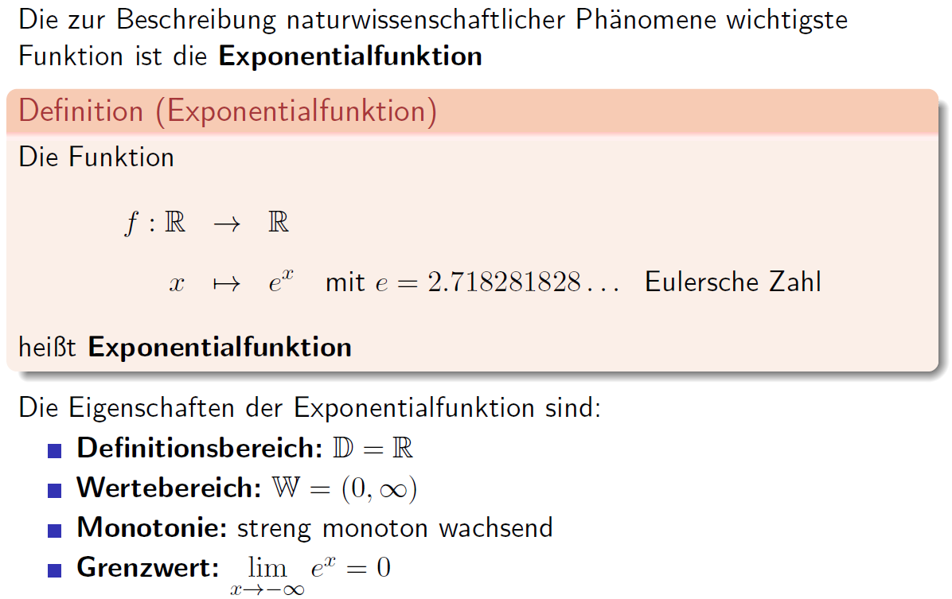

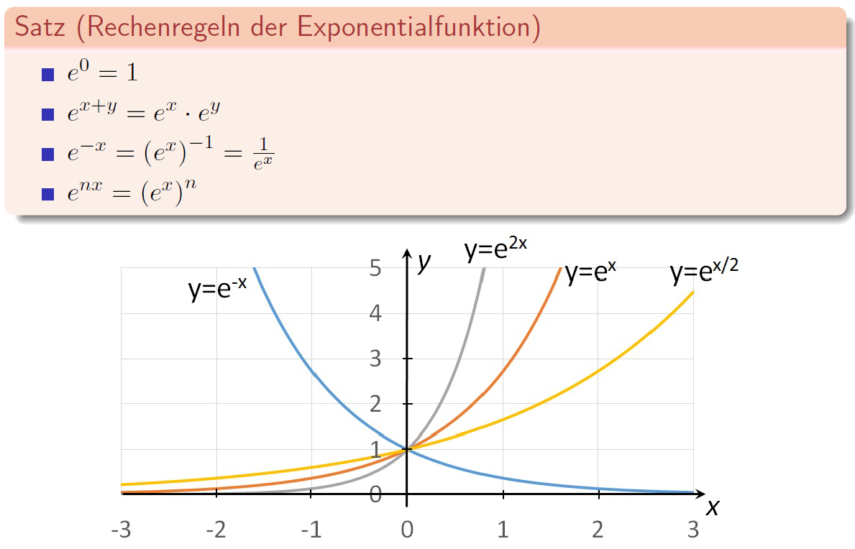

### Logarithmusfunktion

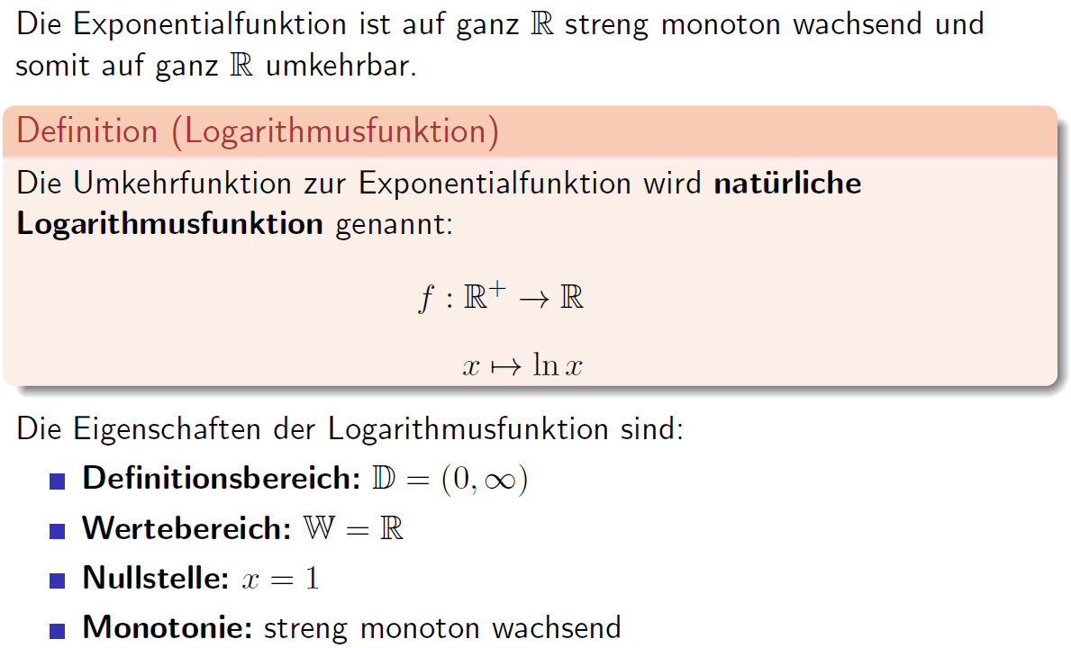

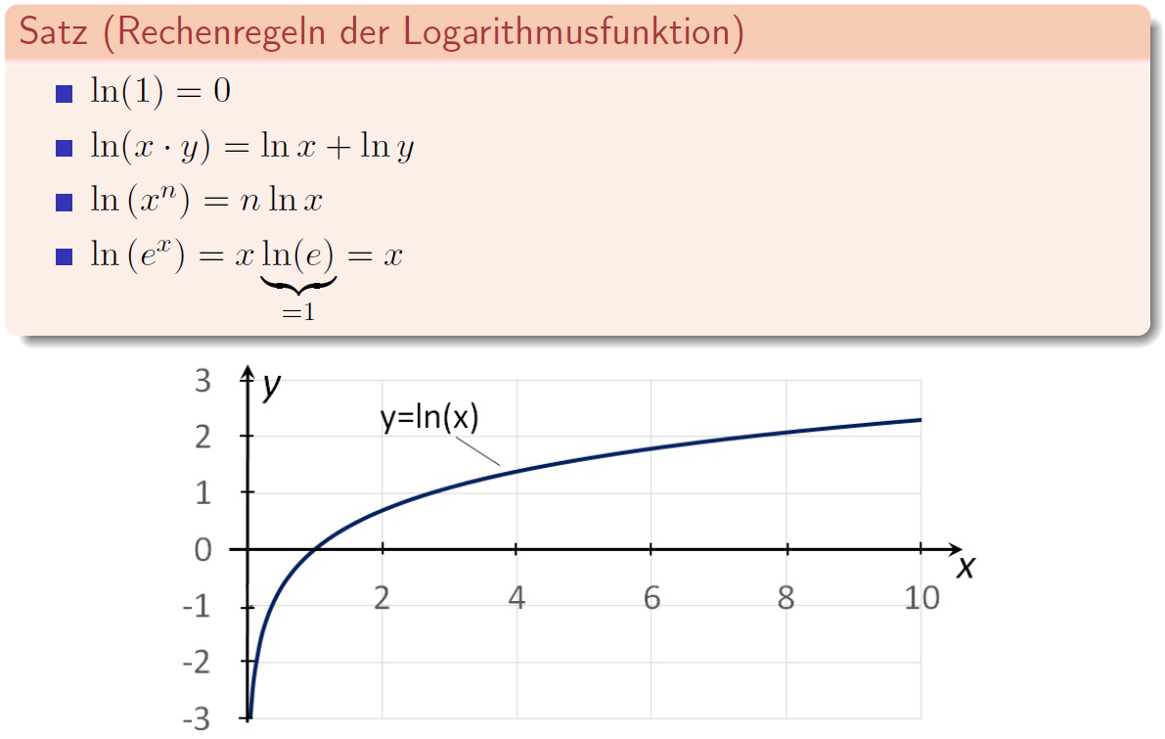

## Winkel

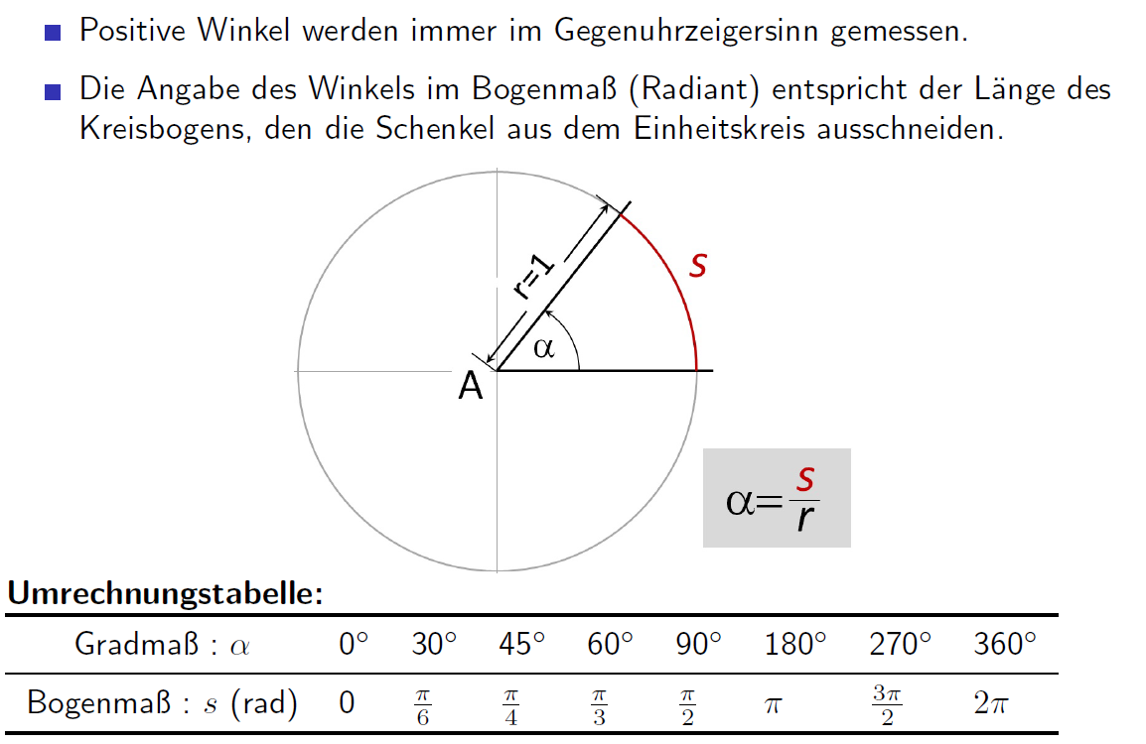

## Trigonometrische Funktionen

### Übersicht der Funktionen im rechtwinkligen Dreieck

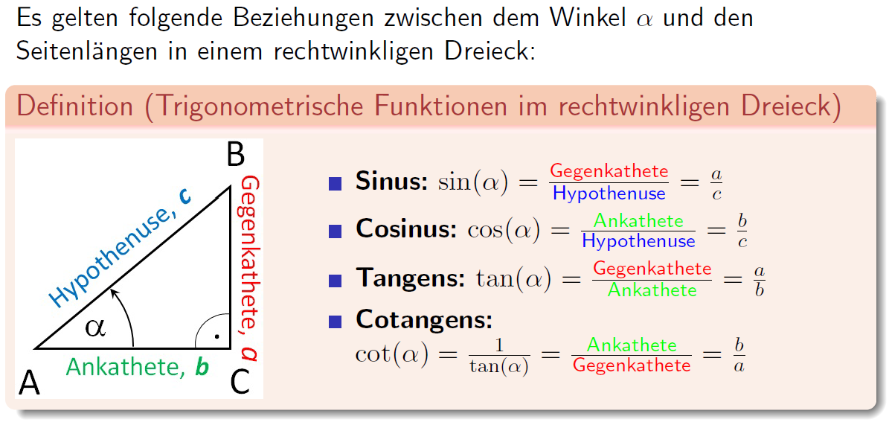

### Trigonometrische Funktionen

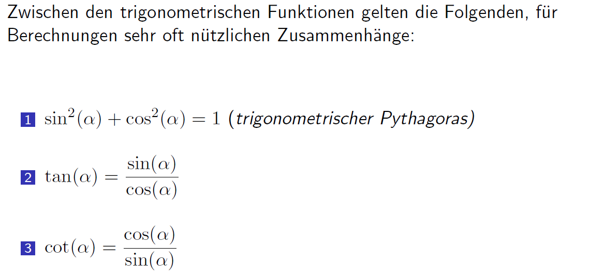

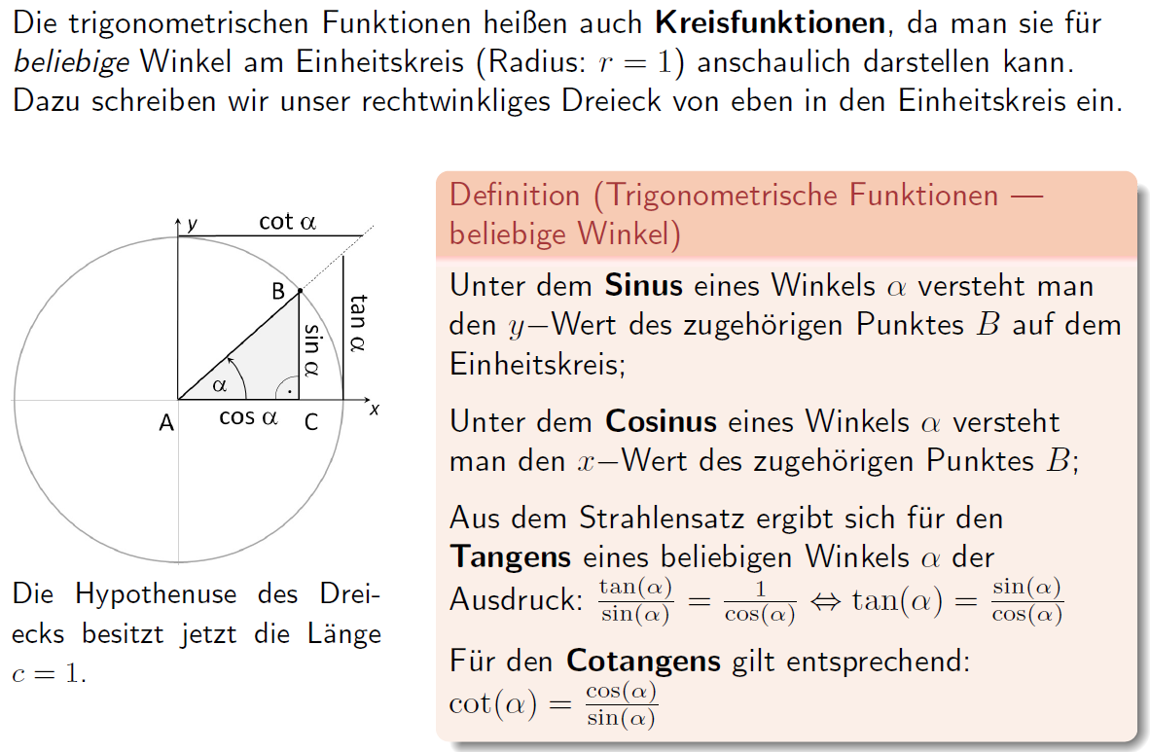

### Quadrantenbeziehungen

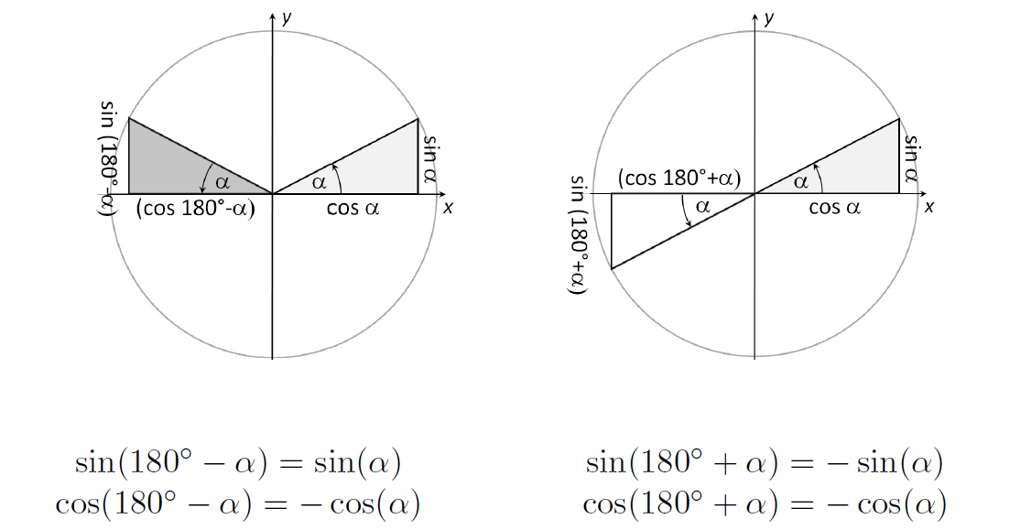

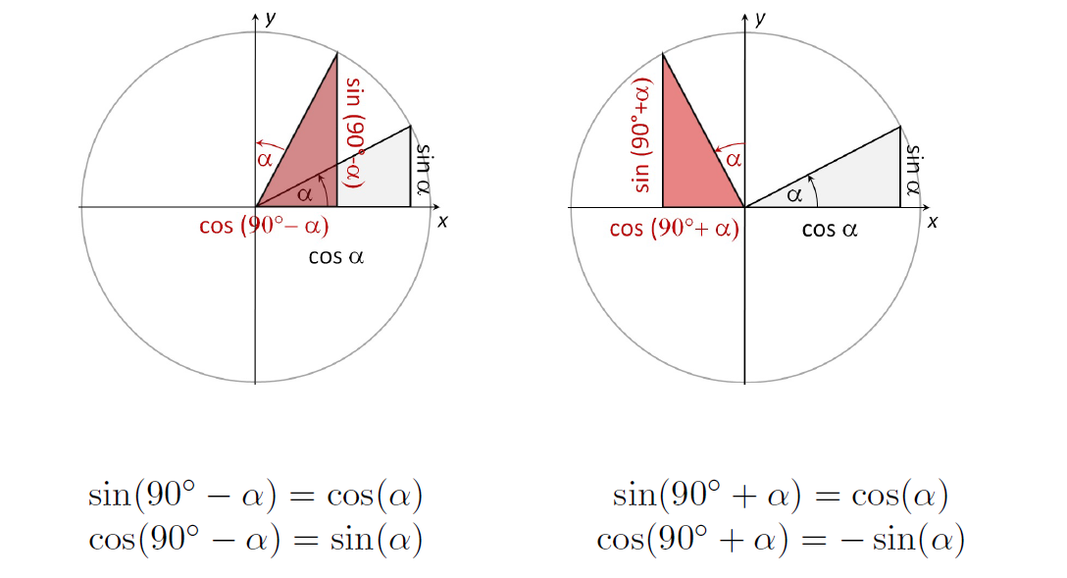

## Sinus- und Cosinusfunktion

### Übersicht der Funktionen

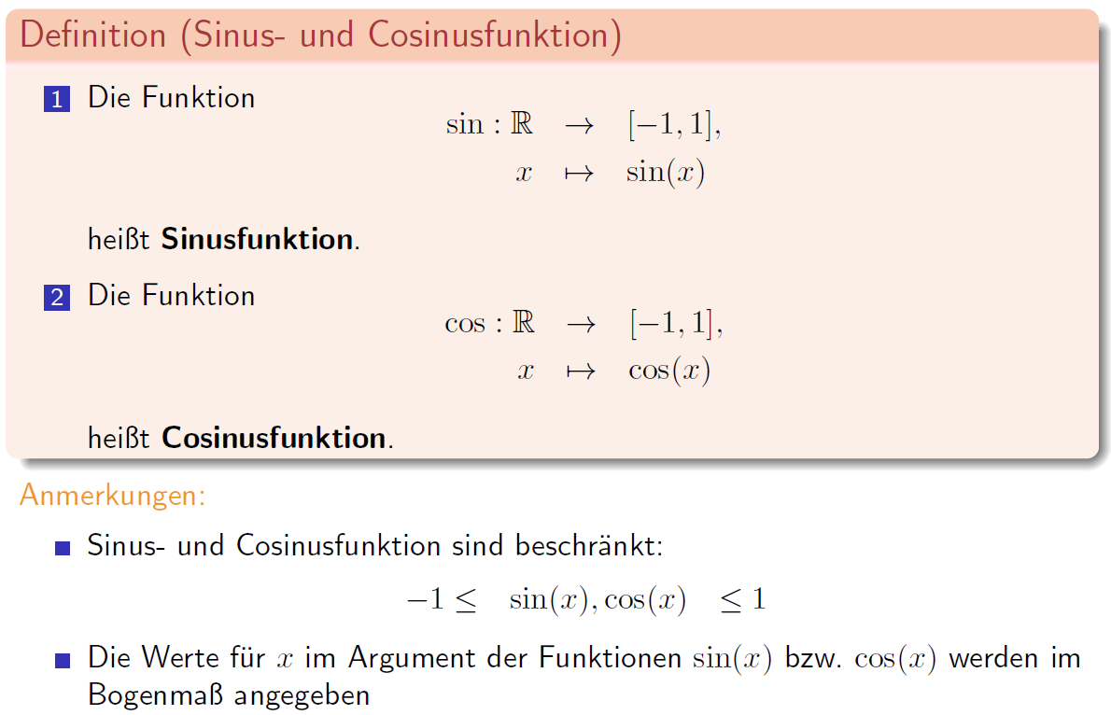

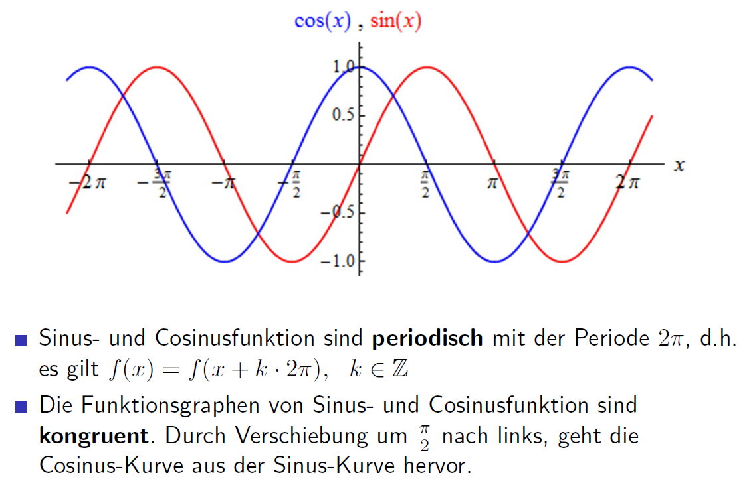

### Eigenschaften der Sinusfunktion

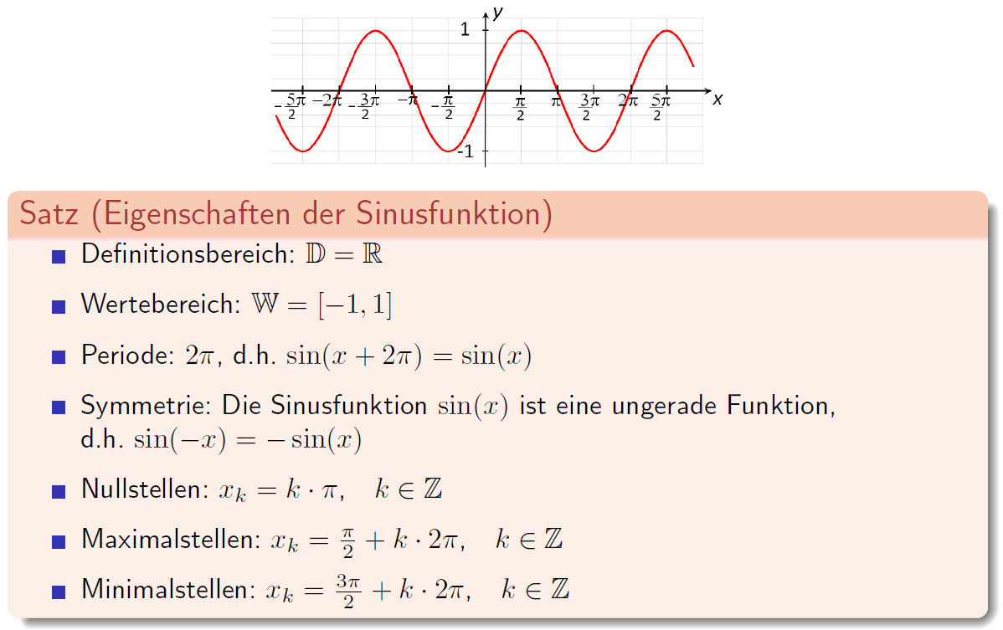

### Eigenschaften der Cosinusfunktion

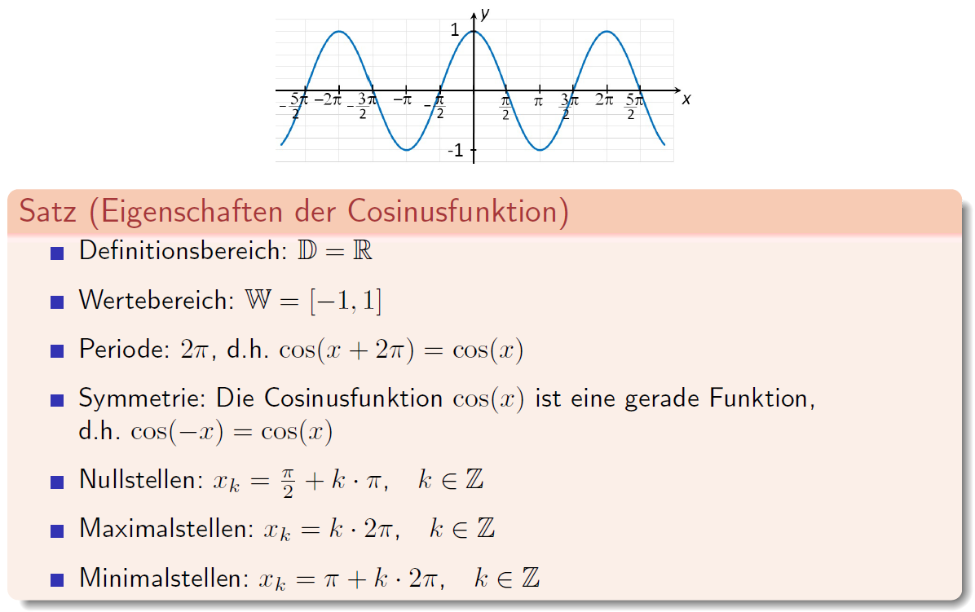

## Tangensfunktion

### Übersicht der Funktion

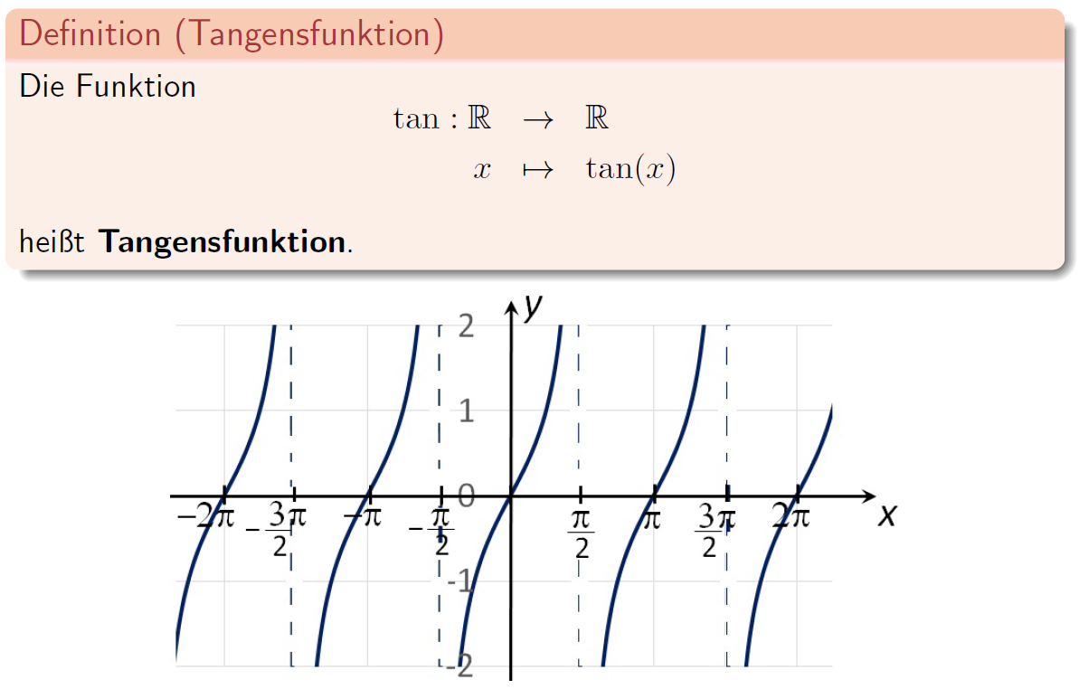

### Eigenschaften der Tangensfunktion

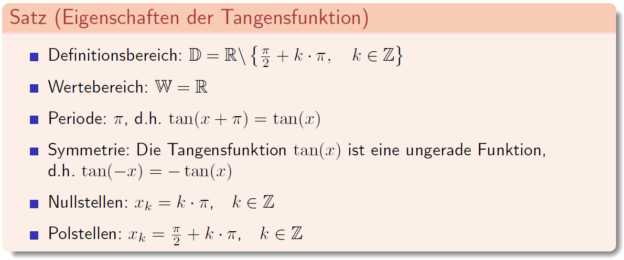

## Arcussinusfunktion

### Übersicht der Funktion

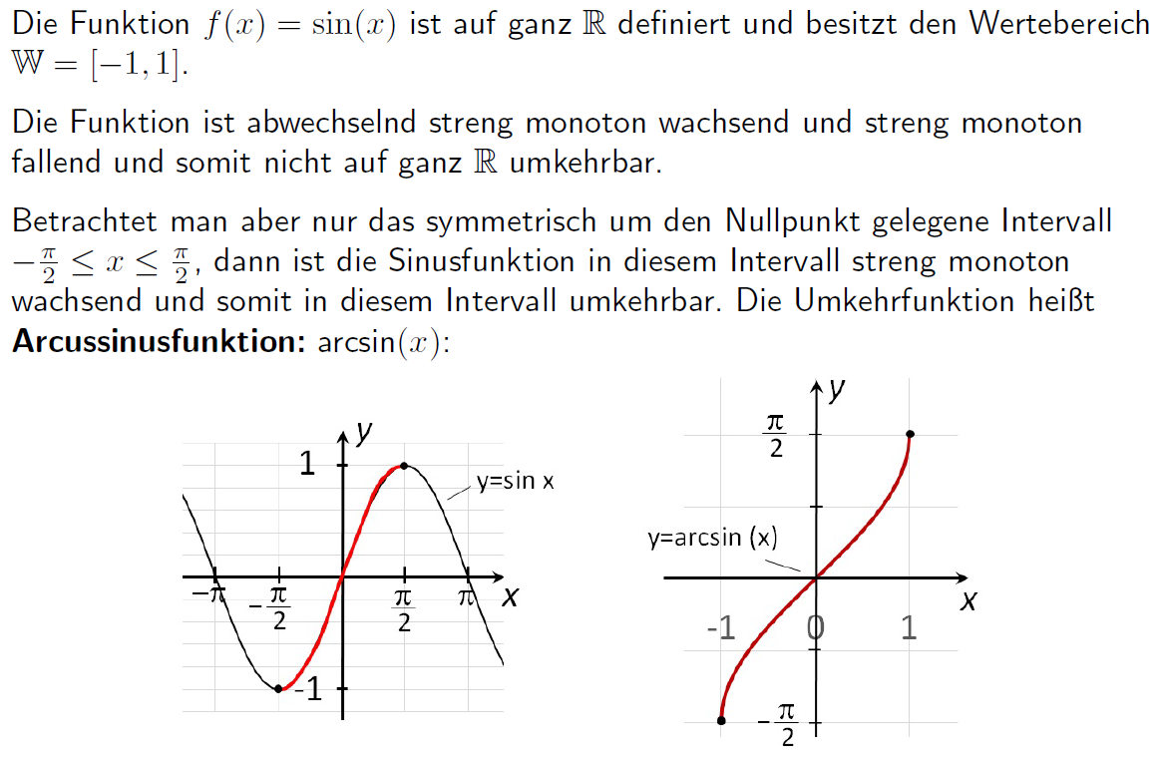

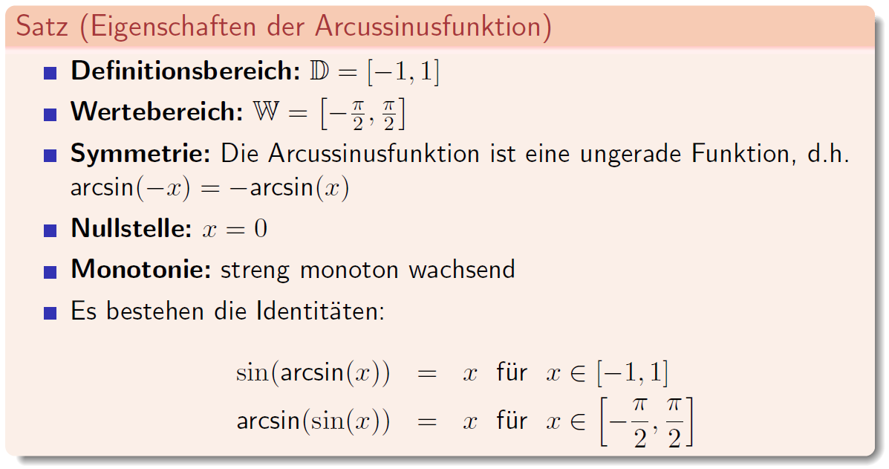

## Arcuscosinusfunktion

### Übersicht der Funktion

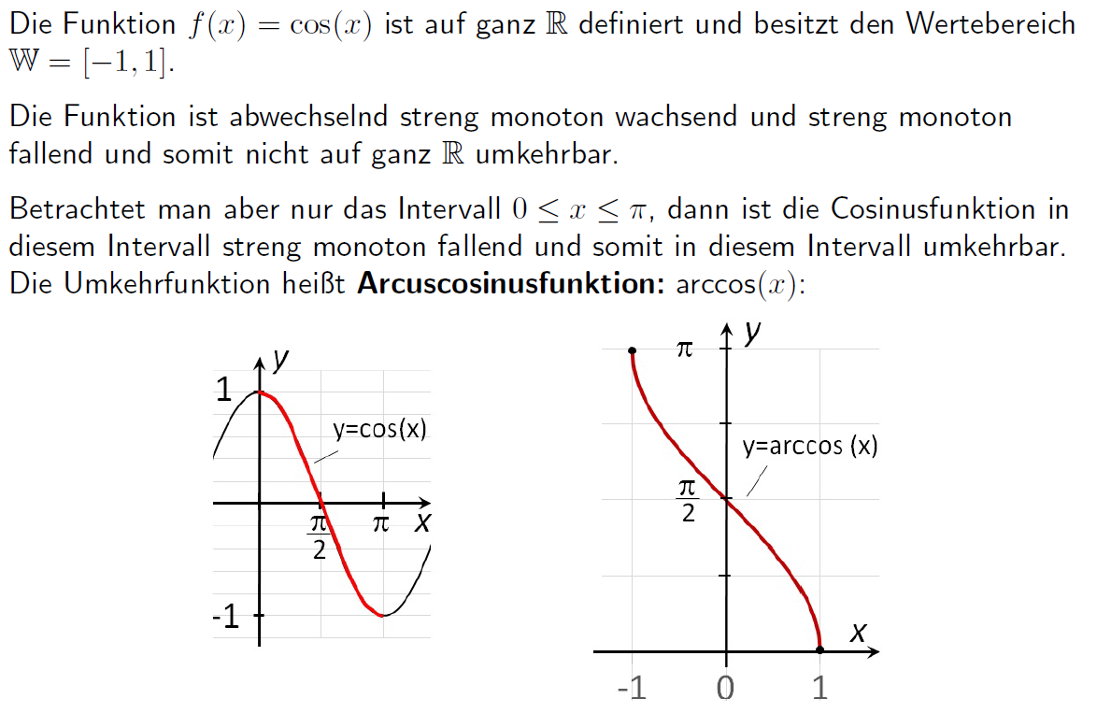

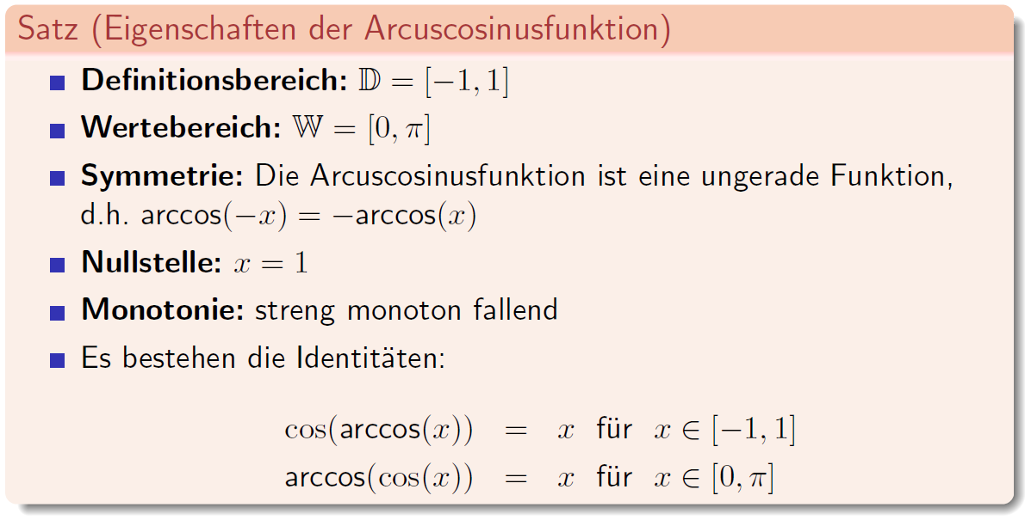

## Arcustangensfunktion

### Übersicht der Funktion

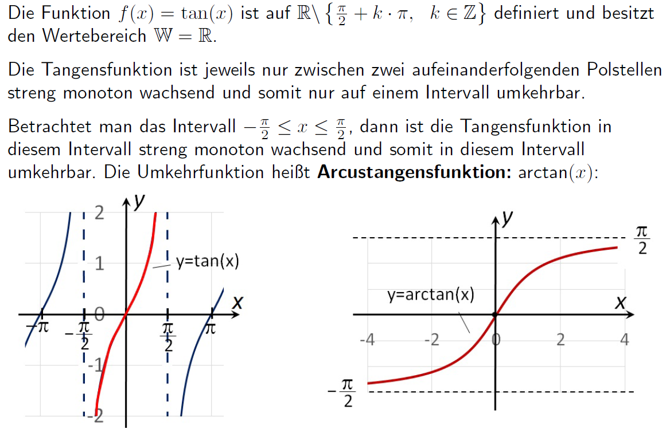

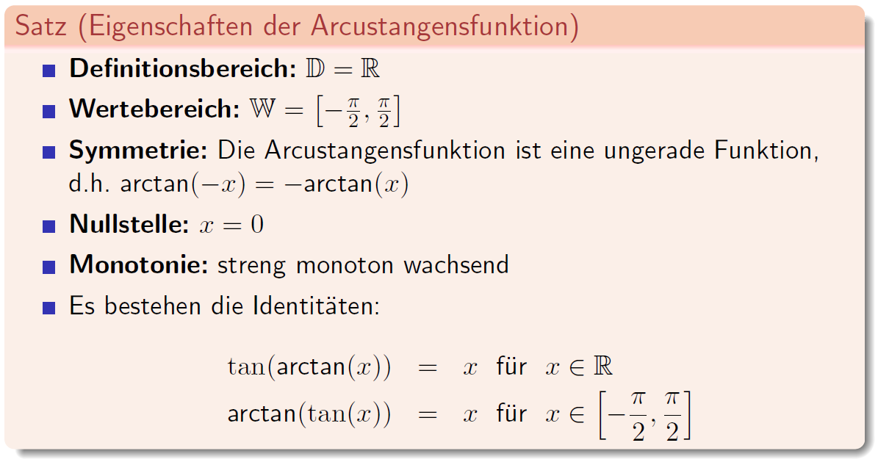

# Woche 8